PENGEMBANGAN SISTEM INFORMASI ASESMEN KEAMANAN TEKNOLOGI INFORMASI BERBASIS WEBSITE DI DINAS KOMUNIKASI DAN INFORMATIKA KABUPATEN BANYUMAS MENGGUNAKAN FRAMEWORK LARAVEL

LAPORAN KERJA PRAKTIK



Oleh:

IRFAN ROMADHON WIDODO H1D023023

KEMENTERIAN PENDIDIKAN TINGGI, SAINS, DAN TEKNOLOGI
UNIVERSITAS JENDERAL SOEDIRMAN
FAKULTAS TEKNIK JURUSAN INFORMATIKA PURWOKERTO
2025

ABSTRAK

Kerja Praktik ini dilakukan untuk mengatasi permasalahan proses asesmen keamanan teknologi informasi di Dinas Komunikasi dan Informatika Kabupaten Banyumas yang selama ini masih dilakukan secara manual dan tersebar dalam berbagai dokumen sehingga pencatatan hasil asesmen, monitoring tindak lanjut, dan penyusunan laporan menjadi kurang efisien. Penelitian ini bertujuan mengembangkan Sistem Informasi Asesmen Keamanan Teknologi Informasi (ITSA Dinkominfo) berbasis website sebagai solusi terintegrasi untuk pendokumentasian, pengelolaan, dan pelaporan hasil asesmen. Sistem dikembangkan menggunakan framework Laravel dengan arsitektur MVC, Tailwind CSS sebagai perancangan antarmuka, dan MySQL sebagai basis data, sementara metode Scrum digunakan melalui tahapan product backlog, sprint planning, sprint backlog, sprint, dan finished work. Hasil penelitian menunjukkan bahwa sistem mampu meningkatkan efisiensi proses asesmen, mempermudah verifikasi dan monitoring oleh admin, serta mendukung penyusunan laporan digital. Sistem ITSA Dinkominfo berkontribusi pada peningkatan tata kelola keamanan teknologi informasi di pemerintah daerah melalui pengelolaan data asesmen yang lebih terstruktur, akurat, dan mudah diakses.

Kata kunci: Sistem Informasi, Asesmen Keamanan TI, Laravel, Scrum, ITSA Dinkominfo

PERNYATAAN

Saya yang bertanda tangan di bawah ini:
Nama | : | IRFAN ROMADHON WIDODO
NIM | : | H1D023023

Menyatakan dengan sebenar-benarnya bahwa laporan kerja praktik saya yang berjudul:
PENGEMBANGAN SISTEM INFORMASI ASESMEN KEAMANAN TEKNOLOGI INFORMASI BERBASIS WEBSITE DI DINAS KOMUNIKASI DAN INFORMATIKA KABUPATEN BANYUMAS MENGGUNAKAN FRAMEWORK LARAVEL

Adalah hasil karya sendiri dan bukan jiplakan hasil karya orang lain.

Demikian pernyataan ini saya buat dengan sebenar-benarnya. Jika dikemudian hari terbukti bahwa laporan kerja praktik saya merupakan hasil jiplakan, maka saya bersedia menerima sanksi apapun yang diberikan.

Purwokerto, ... Desember 2025

IRFAN ROMADHON WIDODO

LEMBAR PENGESAHAN

LAPORAN KERJA PRAKTIK

PENGEMBANGAN SISTEM INFORMASI ASESMEN KEAMANAN TEKNOLOGI INFORMASI BERBASIS WEBSITE DI DINAS KOMUNIKASI DAN INFORMATIKA KABUPATEN BANYUMAS MENGGUNAKAN FRAMEWORK LARAVEL
Disusun oleh:
IRFAN ROMADHON WIDODO
H1D023023

Diterima dan disetujui

Pada tanggal:

Dosen Pembimbing | Pembimbing Lapangan
Ir. Dadang Iskandar, S.T., M.Eng. | Seta Agung Wibawa
NIP. 198312022015041001 | NIP. 199604282025211030

Mengetahui,

Ketua Jurusan Teknik Informatika

Dr. Lasmedi Afuan, S.T., M.Cs.
NIP. 198505102008121002

DAFTAR ISI

ABSTRAK i
PERNYATAAN ii
LEMBAR PENGESAHAN iii
DAFTAR ISI iv
DAFTAR GAMBAR vii
DAFTAR TABEL ix
BAB I PENDAHULUAN 1
1.1 Latar Belakang 1
1.2 Rumusan Masalah 2
1.3 Pertanyaan Penelitian 3
1.4 Batasan Masalah 3
1.5 Tujuan Kerja Praktik 4
1.6 Manfaat Kerja Praktik 5
1.7 Tempat Kerja Praktik 6
1.8 Waktu Pelaksanaan Kerja Praktik 6
BAB II TINJAUAN PUSTAKA 7
2.1 Sistem Asesmen Keamanan Teknologi Informasi 7
2.2 Keamanan Teknologi Informasi 7
2.3 Tata Kelola Keamanan TI Pemerintah 8
2.4 Website 9
2.5 Bahasa Pemrograman 10
2.5.1 PHP 10
2.5.2 JavaScript 11
2.6 Framework 11
2.6.1 Laravel 12
2.6.2 Tailwind CSS 12
2.7 User Interface (UI) dan User Experience (UX) 13
2.8 MySQL 13
2.9 Flowchart 14
2.10 Unified Modeling Language (UML) 14
2.11 Keaslian Penelitian 15
BAB III PELAKSANAAN KERJA PRAKTIK 17
3.1 Profil Tempat Kerja Praktik 17
3.2 Pelaksanaan Kerja Praktik 18
3.2.1 Tahap Persiapan 19
3.2.2 Tahap Pelaksanaan 20
3.3 Metode Kerja Praktik 20
BAB IV PEMBAHASAN 23
4.1 Product Backlog 23
4.1.1 Identifikasi Pengguna 23
4.1.2 Kebutuhan Pengguna 24
4.1.3 Kebutuhan Sistem 25
4.2 Sprint Planning 27
4.2.1 Flowchart 27
4.2.2 Use Case Diagram 28
4.2.3 Sequence Diagram 28
4.2.4 Class Diagram 39
4.2.5 Desain UI/UX 40
4.3 Sprint Backlog 57
4.3.1 Item Backlog 58
4.3.2 Pembagian Sprint 61
4.4 Sprint 62
4.4.1 Pemilihan Teknologi 62
4.4.2 Rincian Pengembangan 65
4.4.3 Pengujian Sistem 67
4.5 Finished Work 71
4.5.1 Penyerahan Source Code 72
BAB V PENUTUP 73
5.1 Kesimpulan 73
5.2 Saran 73
DAFTAR PUSTAKA 74
LAMPIRAN 1 RINCIAN KERJA PRAKTIK 77
LAMPIRAN 2 SERTIFIKAT KELULUSAN 81
LAMPIRAN 3 SURAT PENERIMAAN INSTANSI 82
LAMPIRAN 4 SURAT KETERANGAN SELESAI 83
LAMPIRAN 5 PENILAIAN PELAKSANAAN KERJA PRAKTIK 84
LAMPIRAN 6 LEMBAR PRESENSI KERJA PRAKTIK 85
LAMPIRAN 7 CURRICULUM VITAE 87

DAFTAR GAMBAR

Gambar 1. Diagram Alur Metode Scrum 21
Gambar 2. Flowchart Sistem 27
Gambar 3. Use Case Diagram 28
Gambar 4. Sequence Diagram Login 29
Gambar 5. Sequence Diagram Register 30
Gambar 6. Sequence Diagram Formulir Pengajuan 30
Gambar 7. Sequence Diagram Riwayat Pengajuan 31
Gambar 8. Sequence Diagram Notifikasi Web 32
Gambar 9. Sequence Diagram Pengiriman Feedback 33
Gambar 10. Sequence Diagram Edit Profil 34
Gambar 11. Sequence Diagram Kelola Akun 35
Gambar 12. Sequence Diagram Kelola Formulir 36
Gambar 13. Sequence Diagram Kelola Feedback 37
Gambar 14. Sequence Diagram Kelola Hasil ITSA 38
Gambar 15. Class Diagram 39
Gambar 16. Prototype Halaman Login 41
Gambar 17. Prototype Halaman Register 41
Gambar 18. Prototype Halaman Pemulihan Sandi 42
Gambar 19. Prototype Halaman Dashboard Utama 43
Gambar 20. Prototype Halaman Dokumen S&K 44
Gambar 21. Prototype Halaman Alur Layanan 45
Gambar 22. Prototype Halaman Formulir 46
Gambar 23. Prototype Halaman Riwayat 47
Gambar 24. Prototype Halaman Profil 48
Gambar 25. Prototype Halaman Panduan 49
Gambar 26. Prototype Halaman FAQ 50
Gambar 27. Prototype Halaman Kontak 51
Gambar 28. Prototype Halaman Notifikasi 52
Gambar 29. Prototype Halaman Edit Profil 53
Gambar 30. Prototype Halaman Dashboard Admin 54
Gambar 31. Prototype Halaman Manajemen Pengguna 55
Gambar 32. Prototype Halaman Manajemen Feedback 55
Gambar 33. Prototype Halaman Manajemen Formulir 56
Gambar 34. Prototype Halaman Manajemen Hasil ITSA 57

DAFTAR TABEL

Tabel 1. Identifikasi Pengguna 23
Tabel 2. Kebutuhan Admin 24
Tabel 3. Kebutuhan Petugas Pengajuan TI 24
Tabel 4. Kebutuhan Sistem 25
Tabel 5. Item Backlog 58
Tabel 6. Pengujian Sistem ITSA Dinkominfo 67

BAB I
PENDAHULUAN

Latar Belakang
Sistem Keamanan teknologi informasi merupakan aspek krusial dalam menjaga kerahasiaan, integritas, dan ketersediaan data pada instansi pemerintahan. Di era transformasi digital saat ini, berbagai aktivitas pemerintahan telah bergantung pada sistem informasi dan jaringan komputer yang saling terhubung. Kondisi ini menuntut adanya sistem asesmen keamanan teknologi informasi yang mampu mendeteksi potensi kerentanan dan memastikan penerapan standar keamanan yang optimal (Husain et al., 2024).
Dinas Komunikasi dan Informatika (Dinkominfo) Kabupaten Banyumas, sebagai instansi yang berperan dalam pengelolaan infrastruktur teknologi informasi daerah, memiliki tanggung jawab besar dalam menjaga keamanan data dan sistem jaringan pemerintahan. Salah satu bidang yang berperan penting adalah Bidang Infrastruktur Teknologi Informasi dan Komunikasi (TIK), khususnya Seksi Persandian dan Telekomunikasi, yang menangani kegiatan pengamanan informasi serta penyelenggaraan asesmen keamanan terhadap berbagai perangkat dan layanan digital.
Selama ini, proses asesmen keamanan teknologi informasi Information Technology Security Assessment (ITSA) di Dinkominfo Banyumas masih dilakukan secara manual dan tersebar di berbagai dokumen terpisah. Hal ini menyebabkan sulitnya melakukan rekapitulasi, monitoring hasil asesmen, serta evaluasi tindak lanjut terhadap temuan keamanan. Kondisi tersebut berdampak pada keterlambatan dalam proses pelaporan dan kurang optimalnya pengawasan keamanan sistem yang ada.
Untuk mengatasi permasalahan tersebut, dibutuhkan sistem informasi yang dapat memfasilitasi proses asesmen keamanan secara terintegrasi dan terdokumentasi dengan baik. Sistem ini diharapkan mampu mendukung kegiatan asesmen mulai dari pendataan aset teknologi, pencatatan hasil evaluasi keamanan, hingga penyusunan laporan yang sistematis. Dengan adanya sistem informasi berbasis website, kegiatan ITSA dapat dilakukan secara lebih efisien, transparan, dan mudah diakses oleh pihak yang berwenang (Sholikhatin et al., 2020).
Pengembangan sistem informasi ini menggunakan framework Laravel karena memiliki struktur pengembangan yang kuat dan mendukung arsitektur MVC (Model-View-Controller). Laravel juga menawarkan kemudahan dalam manajemen basis data melalui fitur migration serta dukungan keamanan yang baik melalui mekanisme autentikasi dan middleware (Akmal et al., 2025). Desain antarmuka dirancang agar responsif dan ramah pengguna dengan memanfaatkan Tailwind CSS serta JavaScript untuk mendukung interaktivitas halaman agar lebih dinamis dan mudah digunakan.
Melalui pengembangan sistem informasi asesmen keamanan teknologi informasi berbasis website ini, diharapkan Dinas Komunikasi dan Informatika Kabupaten Banyumas dapat melakukan proses asesmen secara lebih efektif dan terdokumentasi dengan baik. Sistem ini tidak hanya mempermudah kegiatan teknis dalam pengawasan infrastruktur TIK, tetapi juga mendukung upaya pemerintah daerah dalam mewujudkan tata kelola keamanan informasi yang andal dan berkelanjutan.

Rumusan Masalah
Berdasarkan latar belakang yang telah disampaikan, maka rumusan masalah dalam kerja praktik ini adalah sebagai berikut:
- Belum adanya sistem informasi yang terintegrasi untuk mendukung proses asesmen keamanan teknologi informasi di Dinas Komunikasi dan Informatika Kabupaten Banyumas sehingga pengelolaan data masih tersebar di berbagai dokumen terpisah.
- Proses evaluasi hasil asesmen, pelaporan, serta tindak lanjut temuan keamanan masih kurang efisien sehingga menghambat monitoring keamanan sistem secara optimal.
- Diperlukan solusi berbasis website yang mampu mendukung pendataan aset, pencatatan hasil asesmen, serta penyusunan laporan keamanan secara terdokumentasi dan mudah diakses oleh pihak terkait.

Pertanyaan Penelitian
Berdasarkan rumusan masalah yang telah disampaikan di atas, maka pertanyaan penelitian yang diajukan dalam proyek ini adalah sebagai berikut:
- Bagaimana merancang dan membangun sistem informasi asesmen keamanan teknologi informasi berbasis website untuk mengatasi permasalahan pengelolaan data asesmen yang masih manual dan tersebar pada banyak dokumen?
- Bagaimana sistem informasi yang dikembangkan dapat mendukung proses pencatatan hasil asesmen, pelaporan, dan monitoring tindak lanjut temuan secara lebih efisien dan terdokumentasi?
- Bagaimana penerapan sistem berbasis website ini dapat membantu meningkatkan efektivitas, akurasi, dan aksesibilitas dalam pelaksanaan asesmen keamanan teknologi informasi di Dinas Komunikasi dan Informatika Kabupaten Banyumas?

Batasan Masalah
Pelaksanaan kerja praktik ini difokuskan pada pengembangan Sistem Informasi Asesmen Keamanan Teknologi Informasi berbasis website di Dinas Komunikasi dan Informatika Kabupaten Banyumas. Batasan masalah ditetapkan agar proses perancangan dan implementasi sistem berjalan secara terarah serta tidak melebar dari tujuan utama. Batasan masalah dalam pengembangan sistem ini meliputi:
- Sistem dikembangkan dan dikelola oleh Dinas Komunikasi dan Informatika Kabupaten Banyumas untuk mendukung kegiatan asesmen keamanan teknologi informasi pada seluruh instansi pemerintah di lingkungan Kabupaten Banyumas.
- Pengembangan sistem menggunakan framework Laravel dengan arsitektur MVC (Model-View-Controller) untuk menjaga keteraturan struktur kode dan kemudahan pengembangan di masa mendatang.
- Antarmuka pengguna dirancang menggunakan Tailwind CSS dengan tampilan responsif dan sederhana agar mudah digunakan oleh admin serta petugas asesmen.
- Fitur sistem mencakup pengelolaan data aset teknologi informasi, pencatatan hasil asesmen keamanan, pengelolaan rekomendasi perbaikan, serta penyusunan laporan hasil asesmen dalam format digital.
- Perancangan sistem menggunakan use case, sequence, dan class diagram untuk menggambarkan fungsionalitas serta alur sistem secara menyeluruh.
- Pengujian sistem dibatasi pada aspek fungsionalitas (functionality) dan kemudahan penggunaan (usability) di lingkungan pengembangan, tanpa mencakup uji performa, keamanan tingkat lanjut, maupun integrasi eksternal.
- Implementasi akhir pada lingkungan kerja nyata dilakukan oleh pihak internal Dinas Komunikasi dan Informatika Kabupaten Banyumas setelah proses evaluasi dan penyempurnaan sistem selesai.

Tujuan Kerja Praktik
Tujuan-tujuan yang ingin dicapai dari kegiatan kerja praktik di Dinas Komunikasi dan Informatika Kabupaten Banyumas antara lain adalah:
- Memenuhi salah satu persyaratan kelulusan sebagai Sarjana Informatika, Universitas Jenderal Soedirman.
- Merancang dan membangun Sistem Informasi Asesmen Keamanan Teknologi Informasi berbasis website menggunakan framework Laravel.
- Mendukung instansi dalam meningkatkan efisiensi dan akurasi proses asesmen keamanan teknologi informasi melalui penerapan sistem berbasis website yang terintegrasi dan terdokumentasi dengan baik.

Manfaat Kerja Praktik
Pelaksanaan kerja praktik dan penulisan laporan kerja praktik ini memiliki beberapa manfaat, yakni:
- Bagi Mahasiswa
            - Melaksanakan mata kuliah wajib yaitu Kerja Praktik.
            - Memenuhi beban SKS yang harus diambil sebagai salah satu persyaratan untuk mengambil Tugas Akhir.
            - Menambah pengalaman dan wawasan mahasiswa dalam mengaplikasikan ilmu informatika pada dunia kerja nyata, khususnya dalam perancangan dan pengembangan sistem informasi asesmen keamanan teknologi informasi.
- Bagi Instansi/Perusahaan
- Menjalin hubungan kerja sama yang baik antara Universitas Jenderal Soedirman dengan Dinas Komunikasi dan Informatika Kabupaten Banyumas.
- Mendukung proses asesmen keamanan teknologi informasi agar lebih efisien, terintegrasi, dan terdokumentasi dengan baik melalui sistem informasi berbasis website.
- Membantu meningkatkan efektivitas pelaporan dan pengawasan keamanan sistem di lingkungan pemerintah daerah.
- Bagi Universitas
- Sebagai bentuk penerapan Tri Dharma Perguruan Tinggi, khususnya dalam bidang pengabdian kepada masyarakat melalui penerapan ilmu di instansi pemerintahan.
- Membangun hubungan kerja sama yang lebih erat antara universitas dan instansi pemerintah daerah dalam bidang teknologi informasi.
- Memberikan umpan balik terkait relevansi kurikulum dengan kebutuhan dunia kerja, sekaligus meningkatkan reputasi universitas melalui kontribusi mahasiswa dalam penerapan teknologi di lingkungan pemerintahan.

Tempat Kerja Praktik
Kerja praktik ini dilaksanakan di Dinas Komunikasi dan Informatika Kabupaten Banyumas, tepatnya pada Bidang Infrastruktur Teknologi Informasi dan Komunikasi (TIK), Seksi Persandian dan Telekomunikasi. Lokasi kantor berada di Kompleks Kantor Pemerintah Kabupaten Banyumas, Jl. Jenderal Soedirman No. 703, Purwokerto.

Waktu Pelaksanaan Kerja Praktik
Kerja praktik dilaksanakan selama satu bulan, dimulai pada tanggal 1 Juli 2025 dan berakhir pada 31 Juli 2025 di Dinas Komunikasi dan Informatika Kabupaten Banyumas. Kegiatan kerja praktik dilaksanakan selama lima hari kerja, yaitu Senin hingga Jumat, dengan jam kerja dimulai pukul 07.00 WIB hingga 15.30 WIB. Waktu istirahat diberikan selama 60 menit, yaitu pukul 12.00 WIB sampai 13.00 WIB, kecuali pada hari Jumat, yang memiliki waktu istirahat lebih panjang menyesuaikan kebijakan instansi.

TINJAUAN PUSTAKA

Sistem Asesmen Keamanan Teknologi Informasi
Sistem merupakan sekumpulan elemen yang saling berhubungan dan bekerja sama untuk mencapai tujuan tertentu (Rochman et al., 2021). Dalam konteks teknologi informasi, sistem mencakup komponen perangkat keras, perangkat lunak, prosedur, data, dan manusia yang saling berinteraksi untuk mengolah data menjadi informasi yang berguna. Sistem informasi berperan penting dalam mendukung pengambilan keputusan dan menjaga efisiensi operasional suatu organisasi.
Keamanan teknologi informasi adalah upaya melindungi aset informasi dari ancaman yang dapat mengganggu kerahasiaan, integritas, dan ketersediaan data (Utami et al., 2023). Aspek keamanan ini melibatkan berbagai kebijakan, prosedur, serta penerapan mekanisme pengamanan baik secara teknis maupun administratif untuk mencegah akses tidak sah dan memastikan sistem tetap andal.
Asesmen keamanan teknologi informasi merupakan proses penilaian tingkat keamanan suatu sistem informasi untuk mengidentifikasi potensi kerentanan dan risiko yang mungkin terjadi. Proses asesmen dilakukan dengan menganalisis komponen sistem, menguji kontrol keamanan, serta memberikan rekomendasi perbaikan untuk meningkatkan keamanan sistem secara menyeluruh. Melalui asesmen ini, organisasi dapat mengetahui sejauh mana sistem informasi yang digunakan telah memenuhi standar keamanan yang berlaku dan mampu menghadapi ancaman siber yang terus berkembang.

Keamanan Teknologi Informasi
Keamanan teknologi informasi merupakan elemen penting dalam upaya menjaga aset informasi dari berbagai ancaman yang berpotensi menyebabkan kerugian operasional, finansial, hingga reputasi organisasi. Dalam konteks ini, perlindungan informasi berfokus pada tiga pilar utama yang dikenal sebagai CIA Triad, yaitu kerahasiaan (confidentiality), integritas (integrity), dan ketersediaan (availability). Kerahasiaan menekankan pada upaya mencegah akses yang tidak sah terhadap data, integritas memastikan bahwa data tidak diubah atau dirusak oleh pihak yang tidak berwenang, sementara ketersediaan memastikan layanan dan informasi dapat diakses kapan pun dibutuhkan. Ketiga elemen tersebut menjadi landasan dasar dalam perancangan dan pengelolaan keamanan sistem sehingga organisasi dapat mengurangi risiko ancaman siber yang semakin berkembang dalam era digital ini (Daulan, 2024).
Implementasi keamanan informasi tidak dapat hanya mengandalkan aspek teknis seperti enkripsi dan firewall, tetapi memerlukan pendekatan yang lebih menyeluruh dalam bentuk tata kelola keamanan yang sistematis. Dalam sektor pemerintahan, penerapan keamanan informasi melibatkan penyusunan kebijakan keamanan, analisis dan mitigasi risiko, pengelolaan hak akses terhadap sistem informasi, hingga evaluasi berkala terhadap infrastruktur dan aplikasi digital yang digunakan. Hal ini menjadi sangat penting mengingat sistem informasi publik menyimpan data yang bersifat sensitif dan berkaitan langsung dengan layanan kepada masyarakat. Penerapan tata kelola keamanan berbasis manajemen risiko memungkinkan instansi pemerintah memastikan bahwa layanan tetap berjalan dengan aman, andal, serta mampu menghadapi potensi serangan yang dapat mengganggu keberlangsungan layanan digital pemerintahan (Magnusson et al., 2025).

Tata Kelola Keamanan TI Pemerintah
Tata kelola keamanan TI pemerintah berperan penting dalam menjaga agar seluruh sistem informasi pemerintah terlindungi, layanan publik berjalan andal, dan data warga tetap aman. Dalam konteks ini, implementasi tata kelola keamanan harus mencakup kebijakan formal, pengelolaan risiko, kontrol akses, serta evaluasi dan audit berkala. Studi di Indonesia menunjukkan bahwa dengan menggunakan kerangka pengukuran seperti Indeks Keamanan Informasi (IKAMI),, instansi pemerintah (pusat maupun daerah) bisa mengevaluasi seberapa siap mereka dalam menerapkan kebijakan keamanan TI dalam rangka e-Government (Setiawan, 2020).
Lebih jauh, penelitian empiris di administrasi publik menggambarkan bahwa penerapan Information Security Management System (ISMS), pelaksanaan analisis risiko, kontrol teknis, pelatihan staf, dan audit berkala secara signifikan meningkatkan tingkat proteksi informasi di lembaga pemerintahan. Di sisi lain, banyak institusi yang masih memiliki kelemahan seperti dokumentasi usang, kurangnya analisis risiko terstruktur, atau kurangnya proteksi fisik dan teknis (Karolina et al., 2020).
Dengan dasar itu, tata kelola keamanan TI di pemerintahan tidak bisa hanya mengandalkan aspek teknis semata. Harus ada komitmen manajemen, kebijakan formal, kontrol administratif dan teknis, serta evaluasi rutin agar sistem tetap aman, andal, dan tahan terhadap ancaman siber terutama mengingat sensitifitas data publik dan tuntutan pelayanan digital.

Website
Website atau situs web merupakan kumpulan halaman yang saling terhubung dan dapat diakses melalui internet menggunakan browser web (Putra M. Y., 2020). Web sebagai saluran digital menyimpan dokumen-dokumen yang dapat diakses melalui protokol HTTP dan dilengkapi dengan struktur hyperlink yang menghubungkan satu halaman ke halaman lainnya. Komponen utama sebuah website meliputi teks, gambar, video, dan file multimedia lainnya yang disusun menggunakan bahasa markup seperti HTML, dan ditata dengan CSS, sementara interaktivitas serta fungsionalitas dinamis sering diimplementasikan melalui JavaScript.
Website dapat dikategorikan berdasarkan tujuan dan fungsinya, seperti situs informasi, e-commerce, media sosial, atau aplikasi web. Dalam era modern, website tidak lagi terbatas pada bentuk statis melainkan telah berkembang menjadi platform yang dinamis dan interaktif yang mampu menyesuaikan konten berdasarkan masukan pengguna maupun data real-time (Nusantara, 2022). Konsep responsive web design telah menjadi standar industri yang memungkinkan website beradaptasi pada berbagai ukuran layar perangkat, mulai dari desktop hingga smartphone, sehingga mendukung aksesibilitas pengguna di berbagai kondisi perangkat.

Bahasa Pemrograman
Bahasa pemrograman merupakan instruksi formal yang digunakan untuk memberikan perintah kepada komputer agar dapat menjalankan suatu proses tertentu (Gunadi, 2021). Bahasa ini memiliki aturan sintaks dan semantik yang menentukan bagaimana perintah ditulis serta bagaimana komputer menafsirkan dan mengeksekusinya. Dalam pengembangan sistem berbasis web, bahasa pemrograman memiliki peran penting dalam mengatur logika, alur data, dan interaksi pengguna. Bahasa seperti PHP umumnya digunakan untuk proses sisi server yang menangani pengolahan data dan interaksi dengan basis data, sedangkan JavaScript berperan dalam meningkatkan interaktivitas pada sisi klien. Pada pengembangan sistem asesmen keamanan teknologi informasi ini, PHP digunakan sebagai bahasa utama untuk logika sistem, sementara JavaScript mendukung tampilan antarmuka yang dinamis dan responsif.

PHP
PHP (Hypertext Preprocessor) merupakan bahasa pemrograman sisi server yang banyak digunakan dalam pengembangan aplikasi web dinamis. Bahasa ini memungkinkan pengembang untuk mengolah data, memproses formulir, mengelola sesi pengguna, serta berinteraksi langsung dengan basis data. PHP bersifat open-source, sehingga dapat digunakan secara bebas dan memiliki komunitas pengembang yang luas serta aktif. Selain itu, PHP dapat disisipkan langsung ke dalam kode HTML, sehingga mempermudah integrasi antara logika pemrograman dan tampilan web. Dengan kemampuannya tersebut, PHP menjadi pilihan utama dalam membangun berbagai sistem informasi berbasis web karena fleksibilitas dan efisiensinya dalam menangani proses di sisi server (S. H. Putri & Aulia, 2025).

JavaScript
JavaScript adalah bahasa pemrograman ringan dan berorientasi objek yang dijalankan di sisi klien serta dapat disematkan langsung pada kode HTML untuk meningkatkan interaktivitas halaman web (Hidayatullah & Paniran, 2024). Bahasa ini berperan penting dalam pengembangan website modern karena memungkinkan pengembang menambahkan elemen dinamis seperti animasi, validasi form, dan perubahan tampilan tanpa harus memuat ulang halaman. JavaScript bekerja di browser pengguna, sehingga memberikan pengalaman antarmuka yang lebih responsif dan interaktif. Selain itu, JavaScript termasuk ke dalam bahasa tingkat tinggi yang fleksibel, bersifat loosely typed, dan mendukung paradigma object-oriented programming. Beberapa alat yang sering digunakan dalam implementasi JavaScript meliputi text editor seperti Visual Studio Code dan Notepad++, serta web browser seperti Google Chrome, Mozilla Firefox, dan Microsoft Edge.

Framework
Kerangka kerja (framework) didefinisikan sebagai koleksi dari berbagai fungsi, prosedur, dan kelas yang sudah tersusun dan siap pakai, yang bertujuan untuk mempermudah sekaligus mempercepat pekerjaan seorang programmer karena tidak perlu lagi menciptakan kode dari awal, yang mana hal ini sangat membantu dalam pengembangan perangkat lunak (Ambriani & Nurhidayat, 2020). Framework umumnya diklasifikasikan menjadi dua jenis: frontend (untuk tampilan dan antarmuka pengguna) seperti Bootstrap, React, Vue.js, Angular, dan Tailwind CSS, serta backend (untuk logika di sisi server, manajemen data, dan fungsionalitas inti) seperti Laravel, CodeIgniter, dan Django; dalam konteks pengembangan sistem registrasi online ini, framework yang dipilih adalah Laravel sebagai framework backend dan Tailwind CSS untuk mengelola bagian frontend atau antarmuka tampilannya.

Laravel
Laravel adalah salah satu kerangka kerja (framework) berbasis PHP yang paling populer dan bersifat open source (sumber terbuka) yang didesain untuk menyederhanakan proses pengembangan aplikasi web yang kompleks dan terstruktur. Dirilis pertama kali pada tahun 2011, Laravel terus berkembang pesat dan saat ini telah mencapai versi 12, yang idealnya dioperasikan dengan lingkungan PHP minimal versi 8.3 (Rahmawati & Sumarsono, 2024). Kerangka kerja ini mengadopsi pola arsitektur MVC (Model-View-Controller), yang secara efektif memisahkan logika bisnis, antarmuka pengguna, dan manajemen data, sehingga menghasilkan kode yang lebih terorganisir, mudah dipelihara (maintainable), dan dapat dikembangkan (scalable) (Gibran et al., 2024). Laravel dikenal karena menyediakan berbagai fitur canggih yang mempercepat pengembangan backend, seperti Eloquent ORM (untuk interaksi database yang intuitif), sistem routing yang ekspresif, dan command-line tool yang kuat bernama Artisan. Melalui Artisan, pengembang dapat menjalankan berbagai tugas administratif seperti migration database hingga menghasilkan boilerplate code secara otomatis.

Tailwind CSS
Tailwind CSS merupakan kerangka kerja CSS utility-first yang menawarkan pendekatan revolusioner dalam penataan gaya (styling) web. Tidak berfokus pada penyediaan komponen yang telah dirancang sebelumnya (seperti framework tradisional), Tailwind menyediakan sejumlah besar kelas utilitas tingkat rendah yang dapat diterapkan langsung pada elemen HTML untuk mengontrol tata letak, warna, tipografi, bayangan, dan aspek visual lainnya. Pendekatan ini memungkinkan developer untuk membangun desain kustom secara cepat tanpa harus beralih antara file HTML dan CSS eksternal. Meskipun demikian, Tailwind tetap menjaga prinsip efisiensi melalui fitur tree-shaking atau purge yang memastikan hanya kelas-kelas CSS yang benar-benar digunakan yang disertakan dalam build akhir, menghasilkan ukuran file yang sangat kecil dan kinerja website yang optimal. Sistem konfigurasinya yang fleksibel juga memungkinkan penyesuaian skala warna dan breakpoint responsif, menjadikannya pilihan ideal untuk membangun antarmuka yang unik dan responsif di berbagai perangkat (device) (Dixit et al., 2024).

User Interface (UI) dan User Experience (UX)
User Interface (UI) merujuk pada aspek visual dan interaktif dari suatu produk digital yang memungkinkan pengguna berinteraksi dengan sistem melalui elemen-elemen seperti tombol, menu, ikon, serta tata letak antarmuka yang dirancang secara sadar untuk memudahkan interaksi pengguna dengan sistem (R. E. Putri et al., 2024). Desain UI yang efektif harus memperhatikan prinsip-prinsip seperti konsistensi antarlayar, kejelasan status sistem, dan pencegahan kesalahan agar pengguna dapat beroperasi secara intuitif dan efisien. Sementara itu, User Experience (UX) mencakup keseluruhan pengalaman dan persepsi pengguna saat berinteraksi dengan produk atau sistem, termasuk aspek fungsionalitas, kemudahan penggunaan, dan kenyamanan dalam menggunakan produk tersebut (Suci et al., 2021). UX yang baik bukan hanya tentang memberikan fungsi sesuai kebutuhan pengguna, tetapi juga tentang menciptakan pengalaman yang menyenangkan, mudah, dan memuaskan. Karena itu, baik UI maupun UX menjadi komponen penting dalam pengembangan sistem berbasis website agar pengguna merasa nyaman dan sistem dapat diterima dengan baik.

MySQL
MySQL adalah sistem manajemen basis data relasional (RDBMS) open-source yang populer karena kecepatannya, fleksibilitas, dan kemampuannya dalam mengelola data terstruktur secara efisien (Siregar et al., 2024). Dengan model client-server dan dukungan untuk bahasa query SQL, MySQL banyak digunakan untuk berbagai aplikasi web yang membutuhkan penyimpanan dan pengolahan data berkelanjutan. Dalam konteks pengembangan sistem informasi asesmen keamanan teknologi informasi berbasis website, MySQL menawarkan platform yang ideal untuk menyimpan aset teknologi, hasil asesmen, serta log aktivitas dengan aman dan terstruktur, sehingga memudahkan proses querying, pelaporan, dan analisis keamanan.

Flowchart
Flowchart atau diagram alur adalah representasi grafis dari suatu proses atau sistem yang menunjukkan langkah-langkah secara berurutan dalam bentuk simbol-simbol seperti lonjong untuk Start/End, persegi panjang untuk Proses, dan belah ketupat untuk Keputusan (Anggraini et al., 2021). Diagram ini sangat berguna dalam tahap perancangan sistem karena memudahkan pengembang, analisis, dan pemangku kepentingan untuk memahami alur logika dan interaksi antarproses tanpa harus membaca kode secara langsung. Dalam konteks pengembangan sistem informasi asesmen keamanan teknologi informasi berbasis website, penggunaan flowchart memungkinkan pemetaan jelas dari proses seperti pendataan aset TI, pelaksanaan asesmen, hingga penyusunan laporan, sehingga memastikan tiap langkah sistem dipahami dan tidak terlewatkan.

Unified Modeling Language (UML)
Unified Modeling Language (UML) adalah bahasa pemodelan visual standar yang digunakan untuk menspesifikasikan, memvisualisasikan, membangun, dan mendokumentasikan artefak-artefak sistem perangkat lunak. Bahasa ini mencakup berbagai jenis diagram seperti use case diagram yang memodelkan interaksi antara sistem dan aktor, class diagram yang memetakan struktur statis sistem, serta sequence diagram yang menggambarkan interaksi dinamis antar objek (Nazir & Siahaan, 2020). UML memegang peran penting dalam proses analisis dan perancangan sistem karena menyediakan representasi grafis yang memudahkan komunikasi antara pengembang, pemangku kepentingan dan pengguna akhir. Dalam konteks pengembangan sistem informasi asesmen keamanan teknologi informasi berbasis website, UML digunakan untuk memodelkan alur proses asesmen, struktur entitas data seperti aset TI dan laporan hasil, serta interaksi antara berbagai komponen sistem, sehingga memastikan bahwa seluruh aspek sistem terdokumentasi dengan baik dan dapat dipahami oleh semua pihak yang terlibat.

Keaslian Penelitian
Beberapa penelitian sebelumnya telah membahas pengembangan sistem informasi berbasis web dalam konteks peningkatan efisiensi dan keamanan data di instansi pemerintahan maupun sektor publik. Misalnya, mengembangkan sistem analisis keamanan website pemerintahan menggunakan metode OWASP dan ISSAF. Penelitian tersebut bertujuan untuk mengidentifikasi potensi celah keamanan serta memberikan rekomendasi perbaikan agar sistem pemerintahan lebih aman dari ancaman siber. Hasilnya menunjukkan bahwa asesmen keamanan yang terstruktur dapat membantu instansi dalam meminimalkan risiko kebocoran data dan menjaga integritas informasi yang dikelola (Ashar, 2022).
Selain itu, terdapat penelitian yang menerapkan framework ISSAF dalam menganalisis keamanan sistem informasi berbasis web pada institusi pendidikan untuk meningkatkan keamanan layanan digital. Penelitian tersebut menekankan bahwa evaluasi keamanan yang sistematis dapat meningkatkan kesiapan sistem dalam menghadapi ancaman siber pada lingkungan internal organisasi (Umar et al., 2023).
Studi lainnya juga menggabungkan pendekatan ISSAF dan OWASP untuk mengevaluasi keamanan layanan publik berbasis web pada instansi pemerintah daerah. Hasil penelitian menunjukkan bahwa penggunaan metode asesmen yang tepat dapat membantu memetakan kerentanan sistem dan menetapkan prioritas perbaikan keamanan (Nugroho & Christanto, 2023).
Namun, seluruh penelitian tersebut masih berfokus pada kegiatan pengujian penetrasi dan analisis kerentanan pada sebuah sistem atau aplikasi berbasis web. Belum terdapat penelitian yang secara khusus mengembangkan sistem informasi terintegrasi untuk mendokumentasikan, mengelola, dan melaporkan hasil asesmen keamanan teknologi informasi dalam lingkup pemerintahan daerah. Berbeda dari penelitian-penelitian tersebut, proyek ITSA Dinkominfo (Information Technology Security Assessment) ini dirancang secara khusus untuk mendukung kegiatan asesmen keamanan teknologi informasi di lingkungan Dinas Komunikasi dan Informatika Kabupaten Banyumas. Sistem ini berfungsi sebagai sarana untuk mencatat, mengelola, dan melaporkan hasil asesmen terhadap berbagai aset teknologi informasi milik perangkat daerah. Pengembangan sistem dilakukan menggunakan framework Laravel dengan arsitektur Model-View-Controller (MVC) guna menjamin struktur kode yang rapi dan mudah dikembangkan di masa mendatang. Antarmuka pengguna dibangun menggunakan Tailwind CSS agar tampilan sistem tetap responsif, ringan, dan mudah digunakan oleh admin maupun petugas asesmen. Seluruh data hasil asesmen disimpan dan dikelola melalui database MySQL, sehingga keamanan dan konsistensi data dapat terjaga. Melalui pendekatan ini, sistem ITSA Dinkominfo tidak hanya berfungsi sebagai alat bantu administrasi, tetapi juga sebagai media dokumentasi digital yang mendukung kegiatan evaluasi keamanan TI secara sistematis. Dengan demikian, penelitian ini memiliki nilai keaslian dalam penerapannya di pemerintahan daerah, khususnya dalam memperkuat tata kelola keamanan teknologi informasi berbasis sistem informasi terintegrasi.

PELAKSANAAN KERJA PRAKTIK

Profil Tempat Kerja Praktik
Dinas Komunikasi dan Informatika (Dinkominfo) Kabupaten Banyumas merupakan salah satu perangkat daerah yang memiliki peran strategis dalam mendukung penyelenggaraan pemerintahan berbasis elektronik (e-government), pengelolaan informasi publik, serta pengamanan data dan jaringan komunikasi pemerintah daerah. Dinas ini berfungsi sebagai pusat layanan informasi dan teknologi yang mendukung keterbukaan informasi publik, pengembangan sistem pemerintahan digital, serta penguatan infrastruktur komunikasi di lingkungan Pemerintah Kabupaten Banyumas.
Dalam menjalankan tugasnya, Dinkominfo memiliki beberapa bidang kerja, salah satunya adalah Bidang Infrastruktur Teknologi Informasi dan Komunikasi (TIK) yang menaungi Seksi Persandian dan Telekomunikasi. Seksi ini berperan dalam menjaga keamanan data dan informasi pemerintahan, termasuk pelaksanaan asesmen keamanan teknologi informasi ITSA (Information Technology Security Assessment), yang bertujuan memastikan infrastruktur digital pemerintah daerah berjalan dengan aman, efisien, dan sesuai standar keamanan siber.
Dinas Komunikasi dan Informatika Kabupaten Banyumas berkomitmen untuk terus beradaptasi dengan perkembangan teknologi, khususnya dalam mendorong transformasi digital di lingkungan pemerintahan daerah. Melalui berbagai inovasi sistem informasi, Dinkominfo berupaya meningkatkan transparansi, efisiensi pelayanan publik, dan keamanan data digital lintas perangkat daerah.
Visi Dinas Komunikasi dan Informatika Kabupaten Banyumas adalah: Menjadikan Banyumas yang maju, adil-makmur, dan mandiri. Dinas Komunikasi dan Informatika Kabupaten Banyumas juga telah menetapkan Misi sebagai berikut:
              - Mewujudkan Banyumas sebagai barometer pelayanan publik dengan membangun sistem integritas birokrasi yang profesional, bersih, partisipatif, inovatif, dan bermartabat.
              - Meningkatkan kualitas hidup warga melalui pemenuhan kebutuhan dan layanan dasar pendidikan dan kesehatan.
              - Meningkatkan pertumbuhan ekonomi dan daya saing daerah yang berkualitas, berkeadilan, dan berkelanjutan.
              - Mewujudkan Banyumas sebagai kabupaten pelopor kedaulatan pangan.
              - Menciptakan iklim investasi yang berorientasi pada perluasan kesempatan kerja berbasis potensi lokal dan ramah lingkungan.
              - Meningkatkan kualitas dan kuantitas infrastruktur dasar yang merata dan memadai sebagai daya ungkit pembangunan.
              - Mewujudkan kemandirian ekonomi dengan menggerakkan industri kerakyatan, pariwisata, dan industri kreatif berbasis sumber daya lokal.
              - Mewujudkan tatanan masyarakat yang berbudaya serta berkepribadian dengan menjunjung tinggi nilai nasionalisme dan religius.

Pelaksanaan Kerja Praktik
Pelaksanaan kerja praktik merupakan tahapan penerapan ilmu yang diperoleh selama perkuliahan ke dalam dunia kerja nyata. Kegiatan ini menjadi sarana bagi mahasiswa untuk mengasah kemampuan teknis dan profesional, serta memahami proses kerja di instansi pemerintahan. Kerja praktik dilaksanakan di Dinas Komunikasi dan Informatika (Dinkominfo) Kabupaten Banyumas, tepatnya pada Bidang Infrastruktur Teknologi Informasi dan Komunikasi (TIK) di bawah Seksi Persandian dan Telekomunikasi. Selama kegiatan berlangsung, mahasiswa berperan dalam pengembangan Sistem Informasi Asesmen Keamanan Teknologi Informasi (ITSA Dinkominfo) berbasis website menggunakan framework Laravel.
Sistem ITSA dikembangkan untuk mendukung kegiatan asesmen keamanan teknologi informasi di lingkungan Pemerintah Kabupaten Banyumas. Aplikasi ini dirancang agar dapat membantu petugas dalam melakukan pendataan aset teknologi, pencatatan hasil asesmen, dan penyusunan laporan keamanan secara efisien serta terdokumentasi dengan baik. Melalui kegiatan kerja praktik ini, mahasiswa tidak hanya memperoleh pengalaman dalam pengembangan sistem berbasis web, tetapi juga berkontribusi dalam meningkatkan efektivitas proses asesmen keamanan informasi di Dinkominfo Kabupaten Banyumas.

Tahap Persiapan
Tahap persiapan merupakan proses awal sebelum pelaksanaan kerja praktik yang bertujuan untuk memenuhi seluruh persyaratan administrasi serta melakukan koordinasi dengan instansi tempat kerja praktik. Pada tahap ini, dilakukan serangkaian langkah agar kegiatan kerja praktik dapat berjalan lancar dan sesuai dengan ketentuan dari fakultas maupun pihak instansi. Adapun tahap-tahap persiapan yang dilakukan adalah sebagai berikut:
              - Mengajukan Surat Pengantar Kerja Praktik melalui Sistem Informasi Kerja Praktik (SIKAP) dari Program Studi Informatika Universitas Jenderal Soedirman.
              - Mengirimkan surat permohonan kerja praktik kepada Dinas Komunikasi dan Informatika Kabupaten Banyumas, dilengkapi dengan proposal kegiatan dan dokumen pendukung lainnya.
              - Menerima surat balasan dari Dinkominfo yang menyatakan kesediaan instansi untuk menerima mahasiswa dalam kegiatan kerja praktik.
              - Melakukan diskusi awal dengan calon pembimbing lapangan mengenai topik dan teknis pelaksanaan kerja praktik di lingkungan Dinkominfo.
              - Menyusun dan menyempurnakan proposal kerja praktik dengan topik “Pengembangan Sistem Informasi Asesmen Keamanan Teknologi Informasi Berbasis Website di Dinas Komunikasi dan Informatika Kabupaten Banyumas Menggunakan Framework Laravel.”
              - Mengajukan kembali permohonan kerja praktik secara resmi melalui Sistem Informasi Kerja Praktik (SIKAP) dengan melampirkan proposal dan surat penerimaan dari pihak Dinkominfo.
              - Setelah proposal disetujui oleh pihak jurusan, mahasiswa memperoleh Surat Perintah Kerja Praktik (SPKP) beserta dokumen pendukung lainnya dari fakultas.
              - Melaksanakan kerja praktik di Dinas Komunikasi dan Informatika Kabupaten Banyumas sesuai jadwal yang telah disepakati bersama pihak instansi dan dosen pembimbing.

Tahap Pelaksanaan
Tahap pelaksanaan merupakan proses utama dari kegiatan kerja praktik yang dilakukan secara langsung di lingkungan Dinas Komunikasi dan Informatika Kabupaten Banyumas. Kegiatan kerja praktik dilaksanakan selama 1 bulan, dimulai pada 1 Juli 2025 hingga 31 Juli 2025, dengan jam kerja mengikuti ketentuan instansi, yaitu setiap hari Senin hingga Jumat pukul 07.00 WIB sampai 15.30 WIB, dengan waktu istirahat antara pukul 12.00 hingga 13.00 WIB, kecuali hari Jumat mulai pukul 11.30 hingga 13.00 WIB.
Selama periode tersebut, mahasiswa melaksanakan kegiatan pengembangan sistem ITSA Dinkominfo (Information Technology Security Assessment) yang mencakup analisis kebutuhan sistem, perancangan struktur data dan antarmuka, implementasi fitur utama, serta pengujian fungsionalitas. Selain itu, mahasiswa juga melakukan dokumentasi hasil pengembangan serta pelaporan progres kepada pembimbing lapangan untuk memastikan kesesuaian antara tujuan proyek dan kebutuhan instansi. Rincian kerja praktik dapat dilihat pada Lampiran 1 Rincian Kerja Praktik.

Metode Kerja Praktik
Dalam pelaksanaan kerja praktik ini, pengembangan Sistem Informasi Asesmen Keamanan Teknologi Informasi (ITSA Dinkominfo) dilakukan dengan menggunakan metode Agile dengan kerangka kerja Scrum. Metode ini dipilih karena bersifat iteratif, adaptif terhadap perubahan kebutuhan pengguna, serta mendukung kolaborasi efektif antara pengembang backend dan frontend. Pendekatan ini juga sesuai dengan durasi kerja praktik yang relatif singkat, sehingga setiap tahapan dapat menghasilkan output yang terukur dan siap diuji.
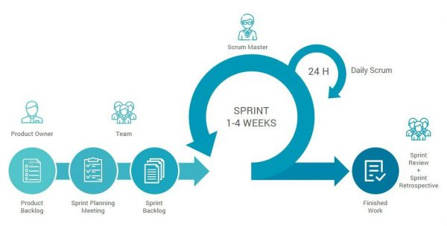
Gambar 1. Diagram Alur Metode Scrum
Diagram alur metode kerja yang diadaptasi dalam kerja praktik ini dapat dilihat pada Gambar 1. Adaptasi metode Scrum dalam konteks kerja praktik ini melibatkan lima tahapan utama, yaitu sebagai berikut:
              - Product Backlog
Pada tahap ini dilakukan identifikasi kebutuhan sistem berdasarkan hasil observasi dan diskusi bersama pembimbing lapangan di Dinas Komunikasi dan Informatika Kabupaten Banyumas. Daftar kebutuhan tersebut meliputi fitur utama seperti pendataan aset teknologi informasi, asesmen keamanan sistem, pelaporan hasil asesmen, serta pengelolaan data pengguna dan admin. Setiap fitur diprioritaskan berdasarkan tingkat urgensi dan manfaatnya terhadap kegiatan asesmen.
              - Sprint Planning
Tahap ini berfokus pada proses perancangan sistem secara menyeluruh berdasarkan kebutuhan yang telah diidentifikasi pada tahap sebelumnya. Perancangan dilakukan dengan menggunakan berbagai diagram seperti flowchart, use case diagram, class diagram, dan sequence diagram. Selain itu, dirancang pula antarmuka pengguna yang responsif menggunakan Tailwind CSS, dengan memperhatikan kemudahan penggunaan oleh admin dan petugas asesmen.
              - Sprint Backlog
Pada tahap ini disusun daftar pekerjaan rinci yang akan diselesaikan selama periode sprint. Setiap tugas mencakup pembuatan modul seperti pendataan aset TI, asesmen keamanan, laporan hasil asesmen, dan pengelolaan pengguna. Setiap item backlog dilengkapi dengan estimasi waktu dan kriteria penyelesaian agar perkembangan proyek dapat dipantau secara terukur.
              - Sprint
Tahap ini merupakan proses pengembangan aktif sistem menggunakan framework Laravel untuk backend dan MySQL sebagai sistem basis data. Proses pengembangan dilakukan secara bertahap dengan fokus pada penyelesaian modul prioritas. Selama sprint, dilakukan komunikasi berkala dengan pembimbing lapangan untuk memastikan hasil sesuai kebutuhan instansi. Implementasi sistem juga meliputi integrasi antara komponen frontend dan backend agar seluruh fitur berjalan secara sinkron.
              - Finished Work
Pada tahap akhir, sistem yang telah selesai dikembangkan diuji menggunakan metode Black Box Testing untuk memastikan seluruh fungsi berjalan dengan baik dan sesuai kebutuhan. Pengujian mencakup proses input data, validasi asesmen, serta pembuatan laporan. Setelah sistem dinyatakan berfungsi dengan benar, dilakukan review bersama pembimbing lapangan dan penyerahan source code ITSA Dinkominfo kepada pihak instansi. Jika ditemukan kekurangan atau masukan, revisi akan dicatat dalam backlog untuk pengembangan lanjutan.

PEMBAHASAN

Product Backlog
Product Backlog untuk Sistem Informasi Asesmen Keamanan Teknologi Informasi (ITSA Dinkominfo) disusun berdasarkan hasil diskusi yang dilakukan bersama pembimbing lapangan. Tahapan ini bertujuan untuk mengidentifikasi kebutuhan pengguna serta merancang fitur-fitur utama yang harus dikembangkan agar sistem dapat mendukung kegiatan asesmen keamanan teknologi informasi di setiap perangkat daerah secara efektif dan efisien. Product Backlog ini menjadi acuan utama dalam proses pengembangan sistem menggunakan metode Scrum.

Identifikasi Pengguna
Berdasarkan hasil analisis kebutuhan dan pengamatan terhadap proses asesmen keamanan teknologi informasi di lingkungan Dinas Komunikasi dan Informatika Kabupaten Banyumas, sistem ITSA Dinkominfo melibatkan dua pengguna utama, yaitu admin dan petugas asesmen dari perangkat daerah. Masing-masing memiliki hak akses dan tanggung jawab yang berbeda sesuai dengan peran dalam proses asesmen.
Tabel 1. Identifikasi Pengguna
No | Pengguna | Peran
1. | Admin Dinkominfo | Mengelola sistem secara keseluruhan, termasuk pendataan pengguna dari setiap perangkat daerah, pengaturan kategori asesmen, validasi hasil a, serta pembuatan laporan keamanan teknologi informasi.
2. | Petugas Pengajuan TI | Petugas bertanggung jawab untuk melakukan asesmen terhadap aset teknologi informasi di unit kerjanya, mengisi evaluasi keamanan, serta memperbarui data aset dan bukti pendukung asesmen.

Kebutuhan Pengguna
Setelah identifikasi pengguna dilakukan, langkah berikutnya adalah menentukan kebutuhan masing-masing pengguna berdasarkan fitur sistem yang benar-benar dikembangkan. Analisis kebutuhan ini didapat dari pengamatan langsung pada sistem ITSA Dinkominfo serta diskusi dengan pembimbing lapangan.
              - Admin Dinkominfo
Tabel 2. Kebutuhan Admin
Kode | Kebutuhan
[URS-A-001] | Admin dapat mengelola data akun Petugas, serta meninjau dan memverifikasi permintaan pendaftaran akun baru.
[URS-A-002] | Admin dapat mengelola Master Data Kriteria/Kategori Aset TI (jika diperlukan untuk klasifikasi/penilaian formulir).
[URS-A-003] | Admin dapat meninjau formulir pengajuan (request form) dari Petugas dan memberikan status Validasi Formulir (Disetujui/Revisi/Ditolak) serta wajib memberikan umpan balik/alasan penolakan.
[URS-A-004] | Admin dapat mengunggah (upload) dokumen Laporan Hasil Audit/Pentest (PDF) setelah pengujian teknis selesai dilakukan.
[URS-A-005] | Admin dapat memantau dan melihat ringkasan status proses Validasi Formulir (Selesai, Revisi, Diproses) untuk tiap instansi.
[URS-A-006] | Admin dapat memicu notifikasi email otomatis hanya untuk status akun (terverifikasi/ditolak pendaftaran).
[URS-A-007] | Admin dapat memicu notifikasi real-time di web kepada Petugas saat status asesmen mereka berubah (Disetujui/Ditolak/Perlu Revisi).
              - Petugas Pengajuan TI
Tabel 3. Kebutuhan Petugas Pengajuan TI
Kode | Kebutuhan
[URS-P-001] | Petugas dapat mendaftar akun secara mandiri, yang kemudian akan berstatus Menunggu Verifikasi Admin.
[URS-P-002] | Petugas dapat menerima notifikasi email yang menginformasikan status akun (aktif/ditolak) setelah ditinjau oleh Admin.
[URS-P-003] | Petugas dapat login ke sistem menggunakan kredensial yang telah terverifikasi dan diaktifkan oleh Admin Dinkominfo.
[URS-P-004] | Petugas dapat mengisi Formulir Pengajuan secara multi-step (Data Sistem, Data Pejabat, Teknis & Keamanan) yang mencakup URL/Domain/IP Address.
[URS-P-005] | Petugas dapat melihat Ringkasan Status pengajuan (Dashboard) yang mencakup Status Formulir (Selesai, Revisi, Diproses) dan Status Feedback.
[URS-P-006] | Petugas dapat melakukan revisi dan pengiriman ulang (re-submit) formulir pengajuan yang berstatus "Revisi" berdasarkan umpan balik Admin.
[URS-P-007] | Petugas dapat melihat dan mengunduh Laporan Hasil Audit/Pentest dalam format PDF untuk permintaan yang berstatus Selesai (atau status Laporan yang ditentukan Admin).

Kebutuhan Sistem
Selanjutnya, dilakukan analisis untuk mengetahui kebutuhan sistem berdasarkan hasil analisis pada Tabel 2 (Kebutuhan Admin Dinkominfo) dan Tabel 3 (Kebutuhan Petugas Pengajuan TI). Hal ini bertujuan untuk merinci fitur-fitur teknis yang harus disediakan oleh sistem.
Tabel 4. Kebutuhan Sistem
Kode | Kebutuhan
[SRS-001] | Sistem menyediakan antarmuka Login Tunggal yang aman untuk Admin dan Petugas, wajib menyertakan fitur reCAPTCHA dan penanganan login gagal.
[SRS-002] | Sistem wajib mengidentifikasi role pengguna saat login dan mengarahkan ke Dashboard Utama yang sama untuk semua role.
[SRS-003] | Sistem harus menampilkan menu dropdown navigasi ke Admin Panel yang hanya dapat diakses oleh role Admin.
[SRS-004] | Sistem menyediakan halaman Pendaftaran Akun Mandiri bagi Petugas Pengajuan TI.
[SRS-005] | Sistem menyediakan modul Manajemen Akun Pengguna (Users) bagi Admin, termasuk fitur Verifikasi/Aktivasi Akun Baru.
[SRS-006] | Sistem menyediakan fungsi pengiriman notifikasi email untuk status pendaftaran akun (Disetujui/Ditolak).
[SRS-007] | Sistem menyediakan Formulir Pengajuan Multi-Step (Data Sistem, Data Pejabat, Teknis & Keamanan) yang mendukung input kritis seperti Domain/IP Address.
[SRS-008] | Sistem menerapkan validasi wajib isi (*) dan validasi format data (URL, IP Address) pada Formulir Pengajuan.
[SRS-009] | Sistem menyediakan fitur Preview Formulir sebelum pengiriman, dan mewajibkan Petugas meverifikasi ulang Persetujuan Data sebelum dikirim.
[SRS-010] | Sistem menampilkan widget Ringkasan Status (Total Formulir Diajukan, Aplikasi Selesai, Total Feedback Masuk) di Dashboard utama.
[SRS-011] | Sistem menyediakan Halaman Riwayat Pengajuan yang menampilkan status (Diproses, Perlu Revisi, Selesai) dan opsi Aksi (Detail dan PDF).
[SRS-012] | Sistem menyediakan Halaman Notifikasi yang menampilkan riwayat notifikasi terkait File Hasil ITSA tersedia, Balasan Feedback, dan Revisi Formulir.
[SRS-013] | Sistem menyediakan modul Formulir di Admin Panel untuk meninjau formulir, mengubah Status Formulir (Revisi/Selesai/Diproses) dan menginput Umpan Balik/Alasan Revisi.
[SRS-014] | Sistem memungkinkan Petugas untuk melakukan Revisi dan Re-submit formulir yang berstatus " Revisi".
[SRS-015] | Sistem menyediakan modul Hasil ITSA di Admin Panel untuk menginput metadata (Foto, Tautan, Keterangan). Metadata ini otomatis dipublikasikan ke halaman Beranda dalam bentuk Card Aplikasi.
[SRS-016] | Sistem menyediakan fungsi Unduh Dokumen Laporan Hasil Audit/Pentest (PDF) untuk Petugas di Halaman Riwayat dan Notifikasi.
[SRS-017] | Sistem menyediakan Halaman Informasi Terautentikasi (Beranda, Layanan, Tentang ITSA, Kontak) yang menampilkan Profil ITSA, Alur Layanan, Panduan Penggunaan, FAQ, dan Dokumen Syarat & Ketentuan yang dapat diunduh.
[SRS-018] | Sistem menyediakan Halaman Edit Profil yang memungkinkan pengguna mengubah data diri dan kata sandi.
[SRS-019] | Sistem menyediakan Modul Kirim Feedback (Subjek, Pesan) di sisi Petugas dan modul Manajemen Feedback (Balasan) di sisi Admin Panel.
[SRS-020] | Sistem harus responsif di berbagai resolusi layar.
[SRS-021] | Sistem menyediakan fitur Lupa Kata Sandi (Reset Password).
[SRS-022] | Sistem harus menggunakan enkripsi hashing yang aman untuk penyimpanan kata sandi pengguna.
[SRS-023] | Sistem menampilkan Tombol Floating Chat WhatsApp di halaman public dan dashboard yang mengarah langsung ke kontak Admin ITSA.

Sprint Planning
Tahap Sprint Planning merupakan tahap penting dalam pengembangan Sistem Informasi Asesmen Keamanan Teknologi Informasi (ITSA) Dinkominfo Kabupaten Banyumas. Pada tahap ini, dilakukan perancangan menyeluruh untuk menerjemahkan kebutuhan yang telah diidentifikasi dalam Software Requirements Specification (SRS) menjadi desain sistem yang terstruktur. Proses ini meliputi pembuatan berbagai diagram dan rancangan visual untuk memberikan gambaran komprehensif tentang sistem yang akan dikembangkan.

Flowchart
Flowchart atau diagram alir merupakan representasi visual dari alur proses pengguna dalam sistem ITSA Dinkominfo, mulai dari pendaftaran akun hingga penerimaan hasil asesmen. Penggunaan flowchart membantu dalam memahami logika sistem secara keseluruhan, terutama interaksi antara Petugas Pengajuan TI dan Admin Dinkominfo. Adapun rancangan flowchart sistem ini dapat dilihat pada Gambar 2.
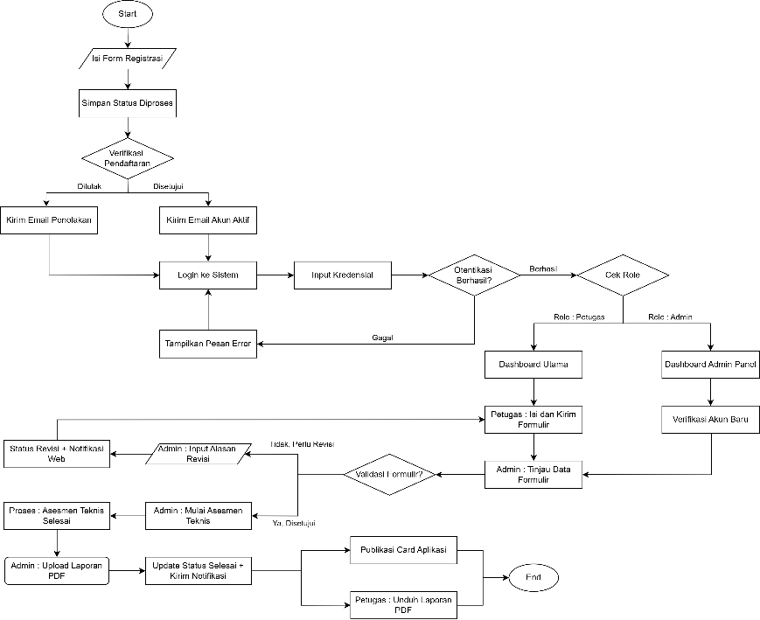
Gambar 2. Flowchart Sistem

Use Case Diagram
Use case diagram digunakan untuk memvisualisasikan interaksi antara pengguna (aktor) dengan Sistem Informasi Asesmen Keamanan Teknologi Informasi (ITSA) Dinkominfo. Diagram ini menggambarkan fungsionalitas sistem dari perspektif pengguna, membantu dalam mengidentifikasi dan mendefinisikan kebutuhan fungsional sistem. Adapun rancangan use case diagram sistem ini dapat dilihat pada Gambar 3.
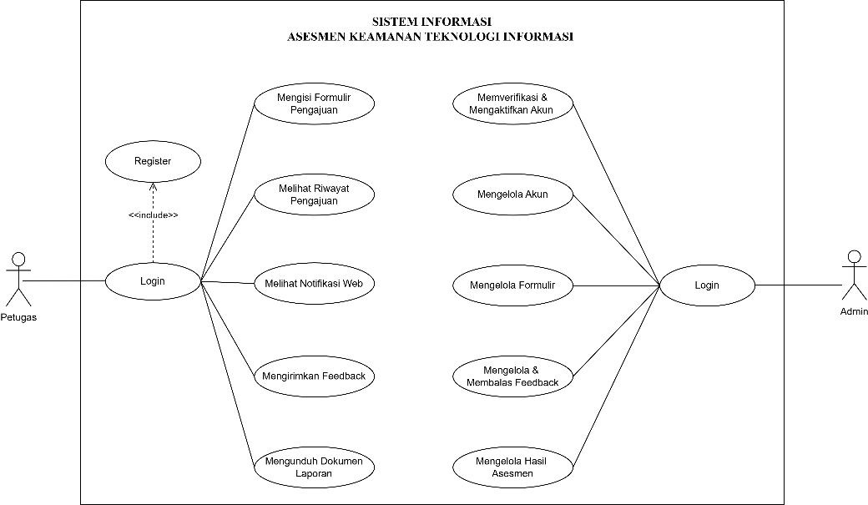
Gambar 3. Use Case Diagram

Sequence Diagram
Sequence diagram digunakan untuk mengilustrasikan interaksi antar objek dalam Sistem Informasi Asesmen Keamanan Teknologi Informasi (ITSA) Dinkominfo secara kronologis. Diagram ini menunjukkan urutan pesan yang dikirim antar objek serta interaksi antar komponen sistem, seperti Client (Browser), Controller, dan Database. Sequence diagram membantu dalam memahami alur kerja sistem secara lebih detail dan mengidentifikasi potensi masalah dalam alur komunikasi antar objek. Adapun rancangan sequence diagram sistem ini dapat dilihat mulai dari Gambar 4.

              - Sequence Diagram Login
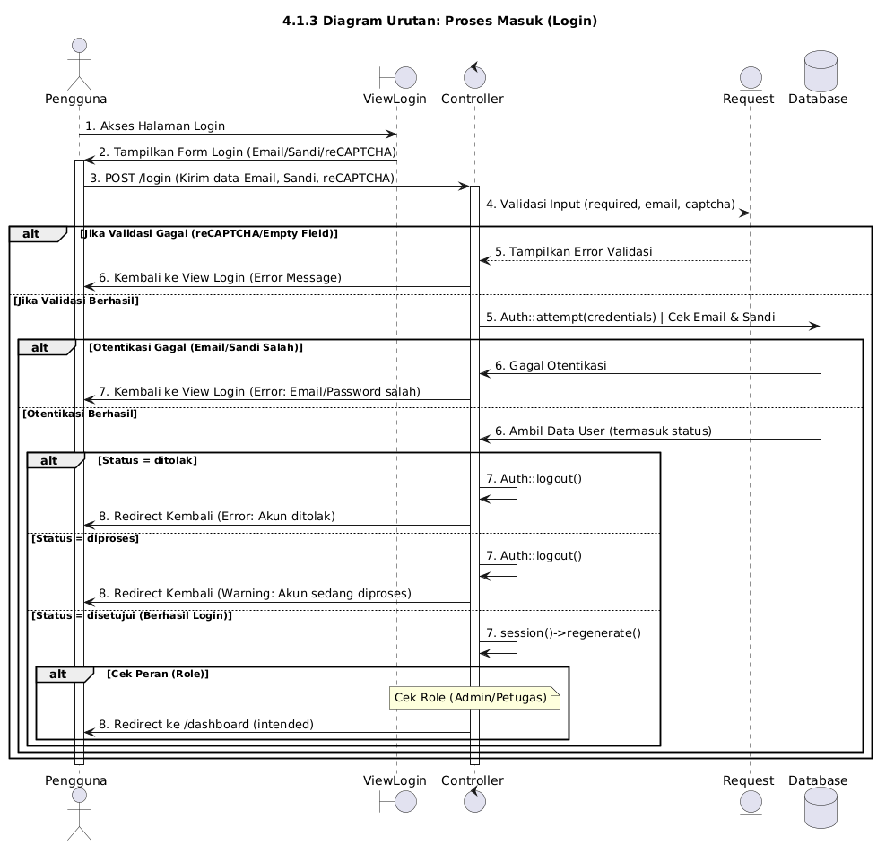
Gambar 4. Sequence Diagram Login
Sequence diagram ini menggambarkan alur otentikasi tunggal pengguna (Admin dan Petugas) saat masuk ke sistem. Alurnya dimulai ketika pengguna mengirimkan data Email, Kata Sandi, dan reCAPTCHA yang kemudian divalidasi oleh Controller. Jika otentikasi berhasil, Controller akan mengambil data pengguna dari Database untuk memeriksa status akun (ditolak, diproses, atau disetujui). Jika status akun adalah ditolak atau diproses, sistem akan menggagalkan login dan menampilkan pesan kesalahan/peringatan. Apabila status disetujui, sistem akan meregenerasi session dan mengarahkan pengguna ke dashboard utama.

              - Sequence Diagram Register
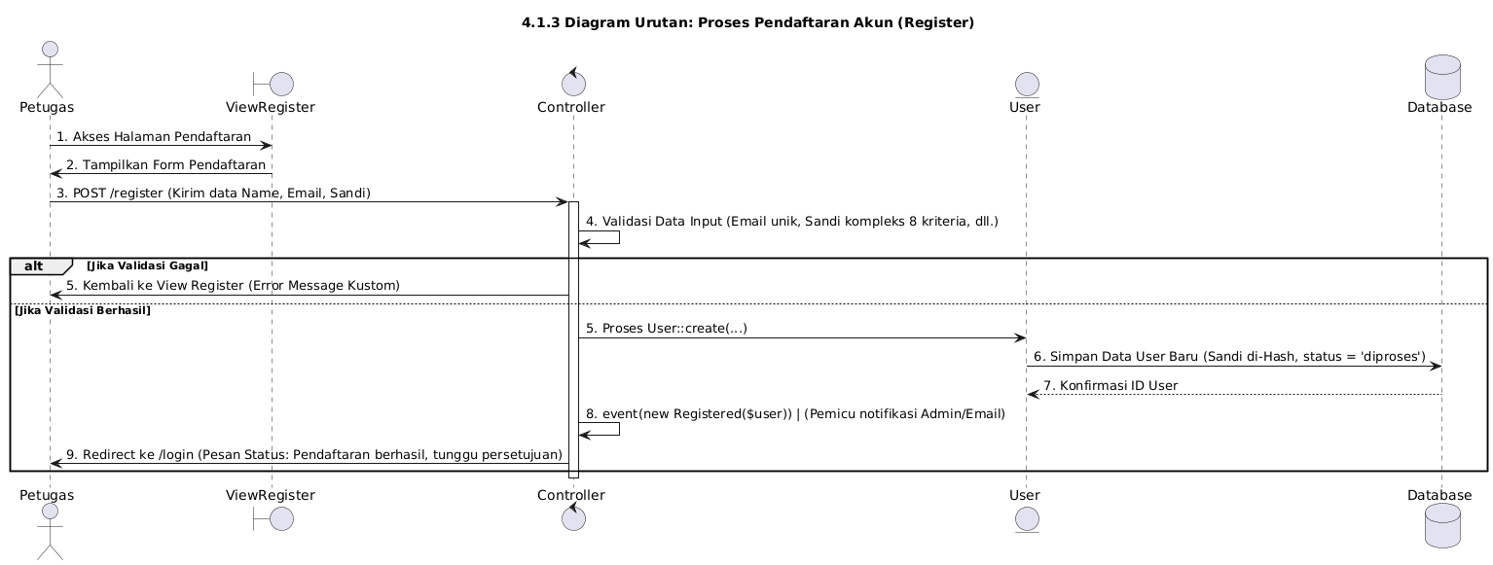
Gambar 5. Sequence Diagram Register
Sequence diagram ini menggambarkan alur pendaftaran akun mandiri. Alur dimulai ketika Petugas mengirimkan data, yang kemudian divalidasi oleh Controller. Validasi ini mencakup kriteria ketat seperti panjang sandi minimum dan keharusan mengandung huruf besar, kecil, angka, dan simbol. Setelah validasi berhasil, Controller akan membuat objek User baru, secara eksplisit menetapkan status akun menjadi diproses sebelum menyimpan data ke Database. Setelah penyimpanan sukses, Controller memicu event notifikasi Admin dan mengarahkan pengguna kembali ke halaman Login dengan pesan sukses.
              - Sequence Diagram Formulir Pengajuan
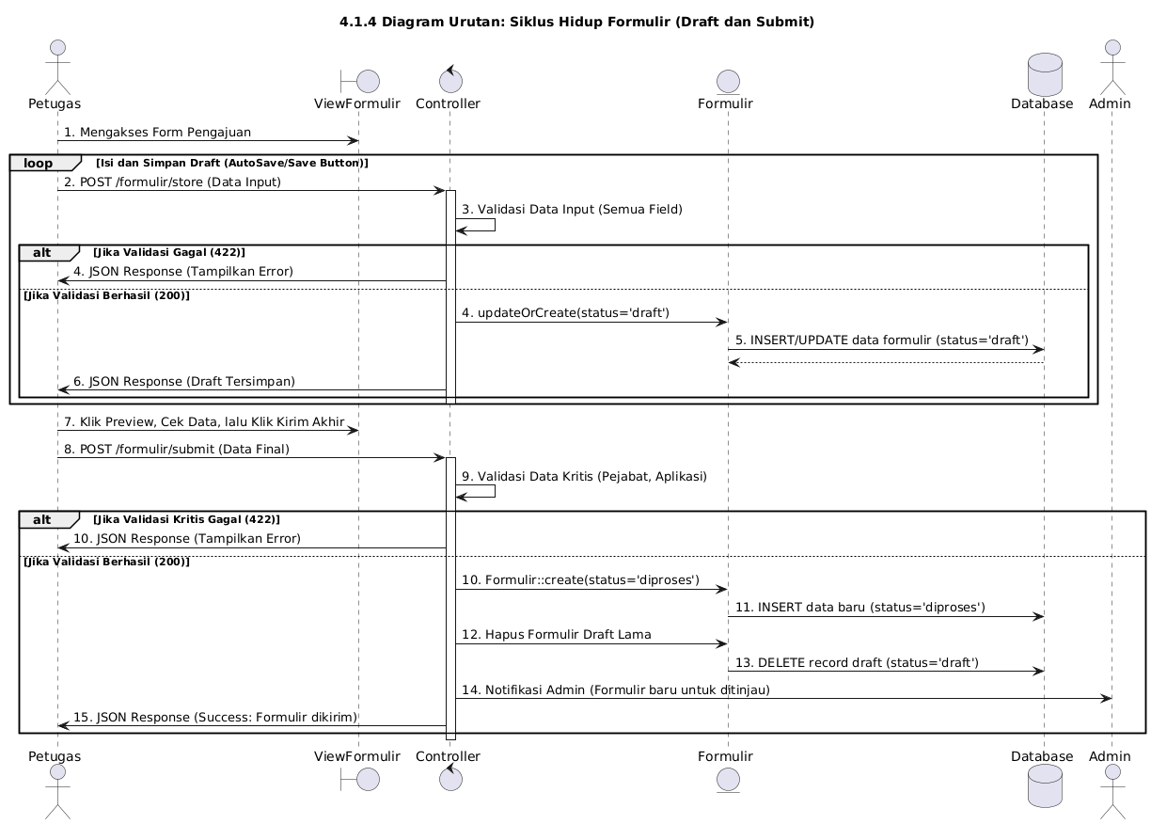
Gambar 6. Sequence Diagram Formulir Pengajuan
Sequence diagram ini mengilustrasikan siklus lengkap pengisian formulir, mulai dari penyimpanan progres hingga pengiriman akhir untuk asesmen. Alur pertama, Simpan Draft (loop berulang), terjadi ketika Petugas memasukkan data. Controller akan memvalidasi data dan menggunakan fungsi updateOrCreate untuk menyimpan data ke Database dengan status draft, memastikan progres Petugas tersimpan tanpa notifikasi ke Admin. Alur kedua, Kirim Akhir (submit), dimulai ketika Petugas menekan tombol Kirim. Setelah validasi data kritis berhasil, Controller akan membuat record baru dengan status diproses (sebagai submission resmi) dan secara bersamaan menghapus draft lama yang tersimpan. Proses ini kemudian memicu notifikasi ke Admin, menandakan formulir siap untuk ditinjau.
              - Sequence Diagram Riwayat Pengajuan
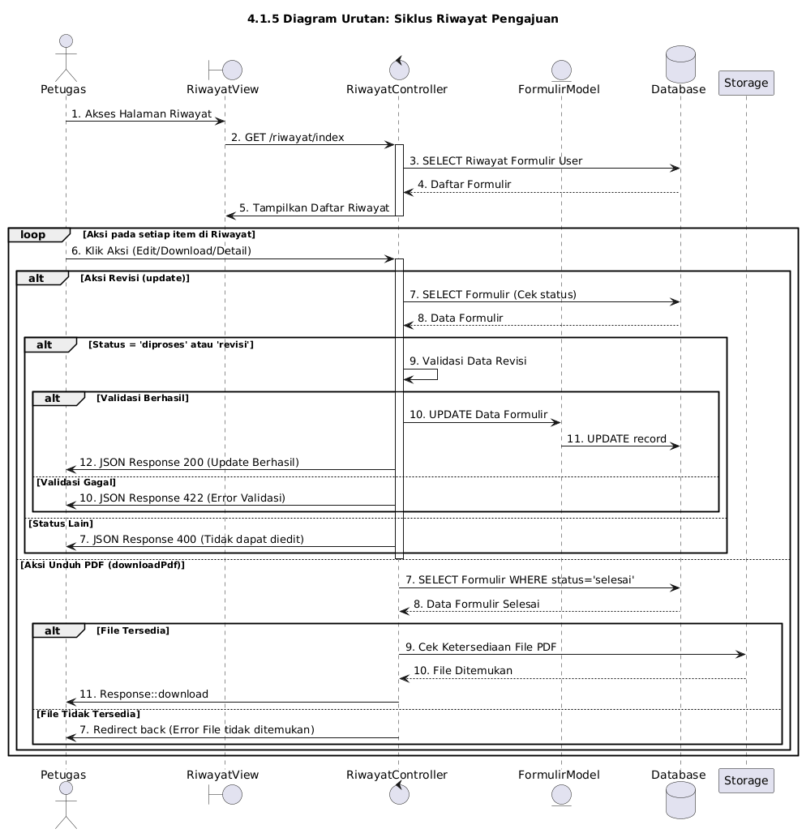
Gambar 7. Sequence Diagram Riwayat Pengajuan
Sequence diagram ini menggambarkan siklus penuh interaksi Petugas Pengajuan TI dengan riwayat pengajuan mereka, termasuk fungsi melihat status, revisi, dan mengunduh laporan. Alur dimulai ketika Petugas mengakses halaman riwayat, memicu Controller untuk mengambil Daftar Formulir yang dimiliki pengguna dari Database (Alur Tampilan). Kemudian, diagram merinci aksi dalam sebuah loop: Aksi Revisi (Update) memerlukan Controller memeriksa status saat ini. Petugas hanya diizinkan untuk merevisi jika statusnya diproses atau revisi. Jika status valid, Controller akan memproses validasi data dan memperbarui record formulir di Database. Aksi Unduh PDF (downloadPdf) memicu Controller untuk memeriksa Database apakah statusnya selesai dan file laporan tersedia di Storage. Jika semua syarat terpenuhi, Controller mengirimkan Response::download yang memungkinkan Petugas mengunduh dokumen laporan.
              - Sequence Diagram Notifikasi Web
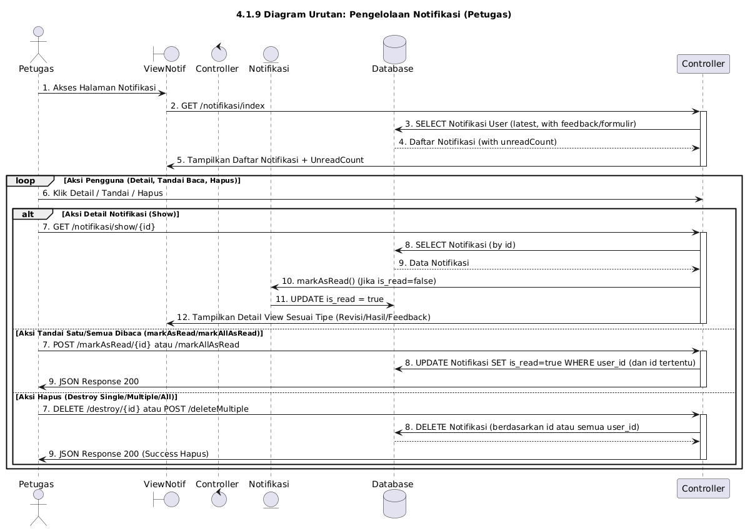
Gambar 8. Sequence Diagram Notifikasi Web
Sequence diagram ini mengilustrasikan alur interaksi Petugas Pengajuan TI dengan pusat notifikasi sistem. Alur dimulai ketika Petugas mengakses halaman yang memicu pengambilan daftar notifikasi yang tersimpan di Database, termasuk perhitungan notifikasi yang belum dibaca (unreadCount). Diagram kemudian merinci tiga jenis aksi utama yang dilakukan pengguna: Aksi Detail (Show) memungkinkan pengguna melihat konten notifikasi (misalnya balasan feedback atau ketersediaan laporan) dan secara otomatis menandai notifikasi tersebut sebagai sudah dibaca. Aksi Tandai Baca memungkinkan pengguna memperbarui status is_read secara massal. Terakhir, Aksi Hapus menyediakan fungsionalitas untuk menghapus notifikasi tunggal, massal, atau seluruh riwayat notifikasi milik pengguna dari Database.
              - Sequence Diagram Pengiriman Feedback
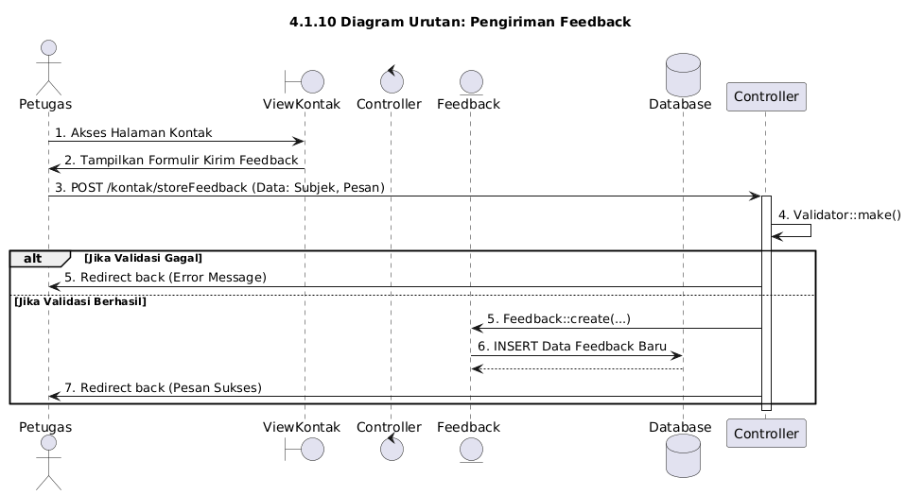
Gambar 9. Sequence Diagram Pengiriman Feedback
Sequence diagram ini menggambarkan alur yang dilalui Petugas Pengajuan TI saat mengirimkan feedback melalui halaman Kontak. Alur dimulai ketika Petugas mengirimkan data (Subjek dan Pesan) dari View ke Controller. Controller akan melakukan validasi wajib untuk memastikan input valid. Setelah validasi berhasil, Controller akan membuat record baru di model Feedback dan secara otomatis menetapkan status awal menjadi diproses (menunggu balasan Admin) sebelum menyimpan data ke Database. Proses ini diakhiri dengan Petugas diarahkan kembali ke halaman Kontak disertai pesan konfirmasi sukses.
              - Sequence Diagram Edit Profil
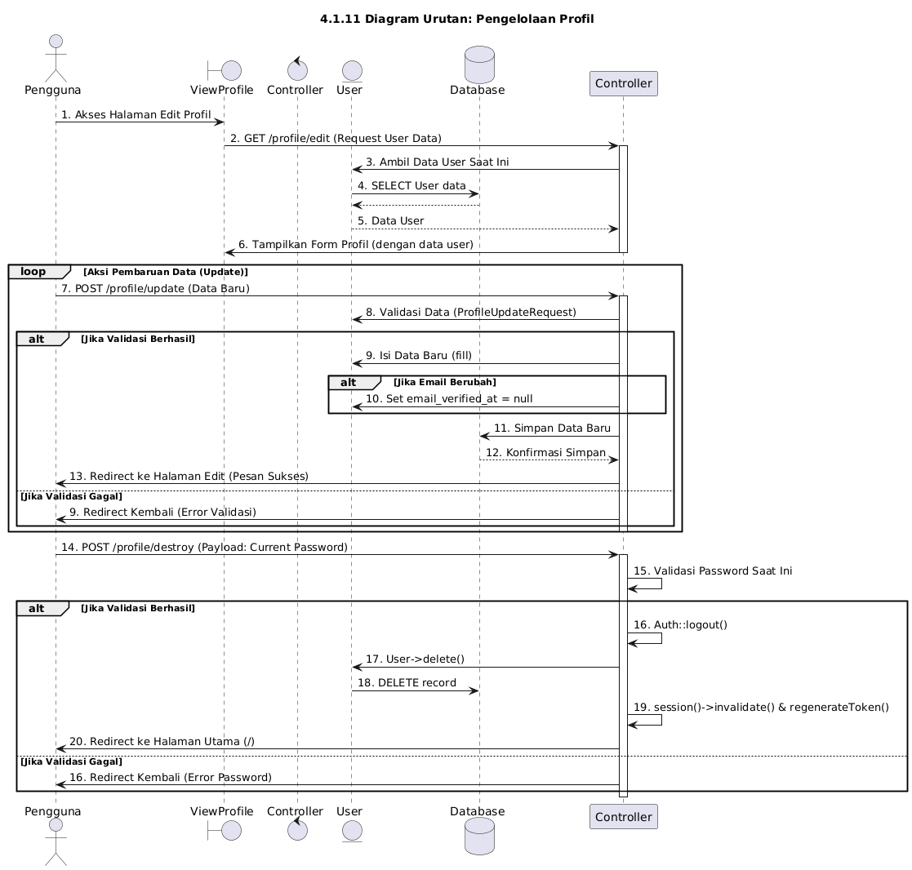
Gambar 10. Sequence Diagram Edit Profil
Sequence diagram ini menggambarkan alur yang dilalui pengguna (Petugas maupun Admin) dalam mengelola data akun mereka. Alur dimulai ketika pengguna mengakses halaman Edit Profil, memicu pengambilan data diri (user) saat ini dari Database untuk ditampilkan. Dalam alur Pembaruan Data (Update), pengguna mengirimkan perubahan (Nama, Email, atau Password). Sistem memvalidasi data tersebut, dan jika pengguna mengubah Email, sistem akan mereset status verifikasi email pengguna. Alur terakhir, Penghapusan Akun (Destroy), adalah proses kritis yang memerlukan validasi kata sandi saat ini sebagai syarat wajib. Jika validasi berhasil, sistem akan menghapus record pengguna dari Database, melakukan logout sesi, dan mengarahkan pengguna ke halaman utama.

              - Sequence Diagram Kelola Akun

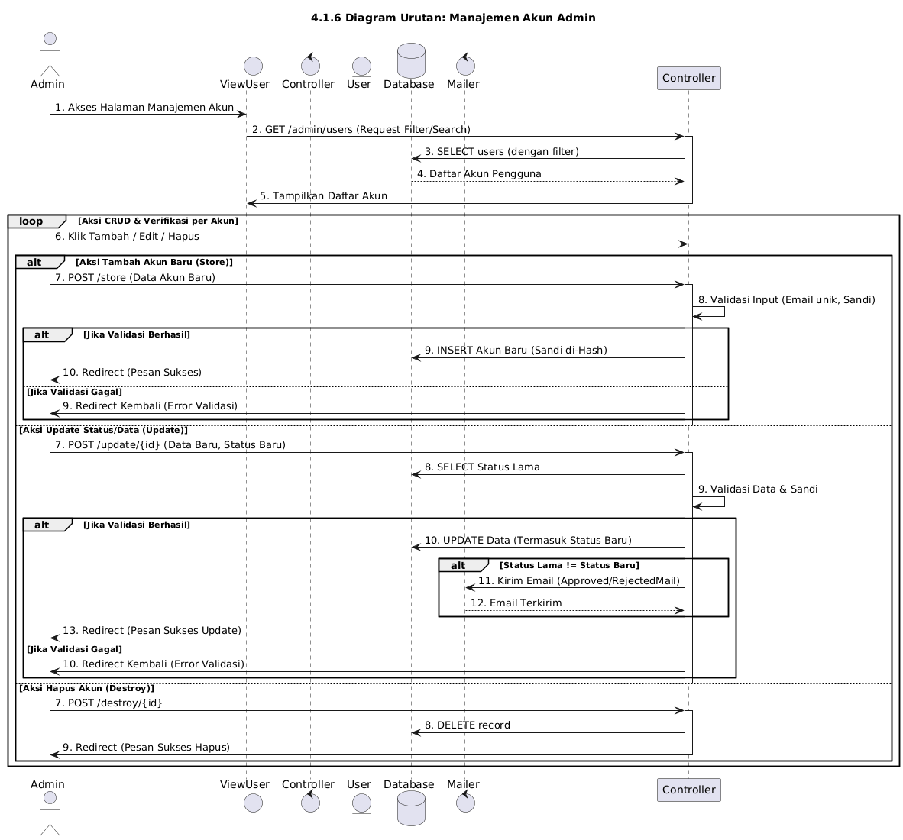
Gambar 11. Sequence Diagram Kelola Akun
Sequence diagram ini mengilustrasikan fungsi lengkap Admin Dinkominfo dalam mengelola akun pengguna (Petugas) di sistem. Alur dimulai ketika Admin mengakses halaman yang memicu pengambilan Daftar Akun dari Database. Diagram kemudian terbagi menjadi alur aksi CRUD. Aksi Penambahan Akun Baru (Store) melibatkan validasi dan insert data akun baru ke Database. Aksi Pembaruan Status (Update) adalah alur terpenting: setelah Admin memverifikasi data dan mengubah status, sistem akan membandingkan status lama dan status baru. Jika terjadi perubahan status menjadi disetujui atau ditolak, Controller akan memicu layanan MailService untuk mengirimkan notifikasi email resmi kepada Petugas yang bersangkutan.

              - Sequence Diagram Kelola Formulir
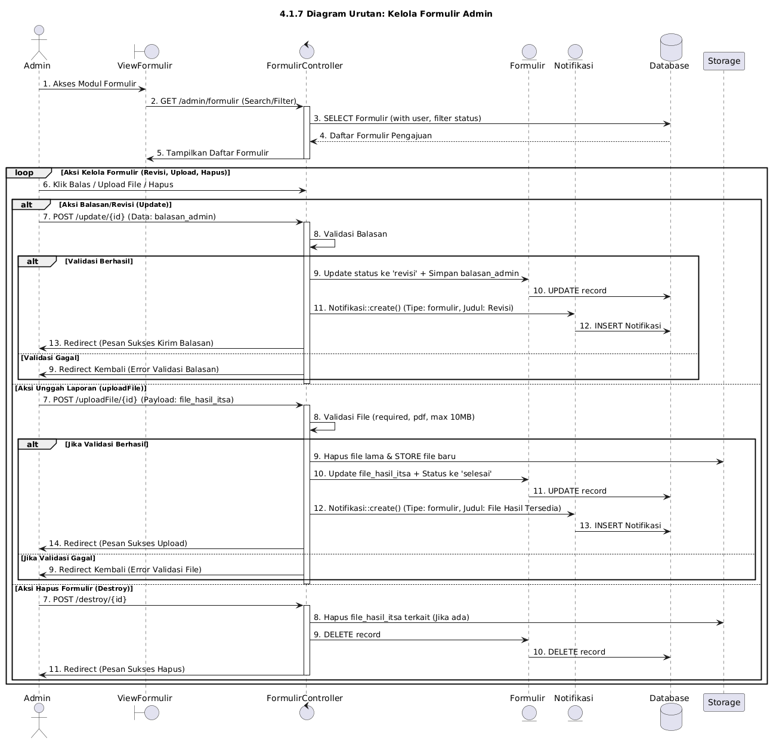
Gambar 12. Sequence Diagram Kelola Formulir
Sequence diagram ini menggambarkan alur lengkap pengelolaan workflow pengajuan asesmen oleh Admin Dinkominfo. Alur terbagi menjadi tiga aksi utama yang diulang dalam loop. Aksi Balasan/Revisi (Update) dimulai ketika Admin mengirimkan balasan; Controller memvalidasinya, kemudian mengubah status formulir menjadi revisi di Database. Proses ini memicu pembuatan record baru di model Notifikasi untuk memberitahukan Petugas. Aksi Unggah Laporan (uploadFile) adalah alur penyelesaian; Controller memvalidasi file PDF, menghapus file lama, menyimpan file baru, dan memperbarui status menjadi selesai di Database, diikuti dengan notifikasi ketersediaan hasil. Terakhir, Aksi Hapus (Destroy) memungkinkan Admin menghapus formulir secara permanen dari Database sekaligus menghapus file laporan terkait dari Storage.

              - Sequence Diagram Kelola Feedback
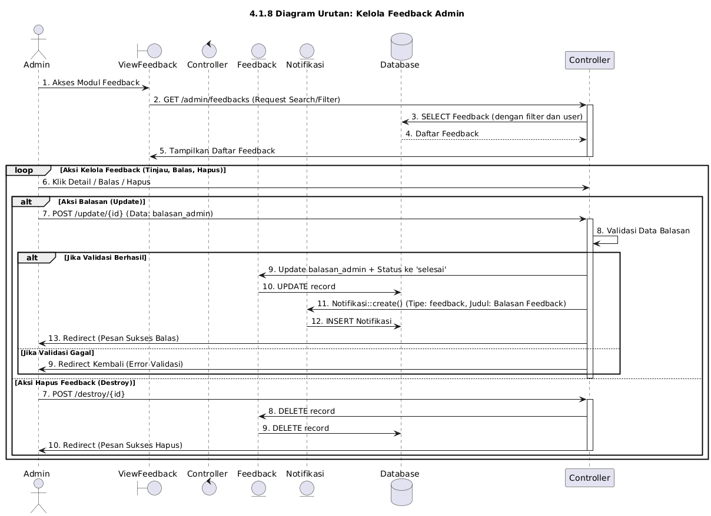
Gambar 13. Sequence Diagram Kelola Feedback
Sequence diagram ini mengilustrasikan alur penanganan masukan (feedback) yang dikirimkan oleh Petugas Pengajuan TI. Alur dimulai ketika Admin mengakses modul Feedback, memicu pengambilan daftar feedback dari Database untuk ditampilkan. Dalam alur Balasan (Update), Admin mengisi kolom balasan dan mengirimkannya. Controller kemudian memperbarui record Feedback dengan balasan Admin dan secara otomatis mengubah Status menjadi selesai. Proses ini juga memicu pembuatan record baru di model Notifikasi (NModel) untuk mengirimkan pemberitahuan real-time kepada Petugas bahwa feedback mereka sudah direspons. Perubahan status menjadi selesai dan penyimpanan balasan Admin ke database dilakukan melalui interaksi model Feedback dengan basis data. Selain itu, model Notifikasi juga memastikan bahwa notifikasi yang dibuat memiliki relasi kunci asing (feedback_id dan user_id) yang benar sehingga pemberitahuan diterima oleh Petugas yang bersangkutan. Diagram juga mencakup alur sederhana untuk Penghapusan Feedback dari Database.
              - Sequnce Diagram Kelola Hasil ITSA
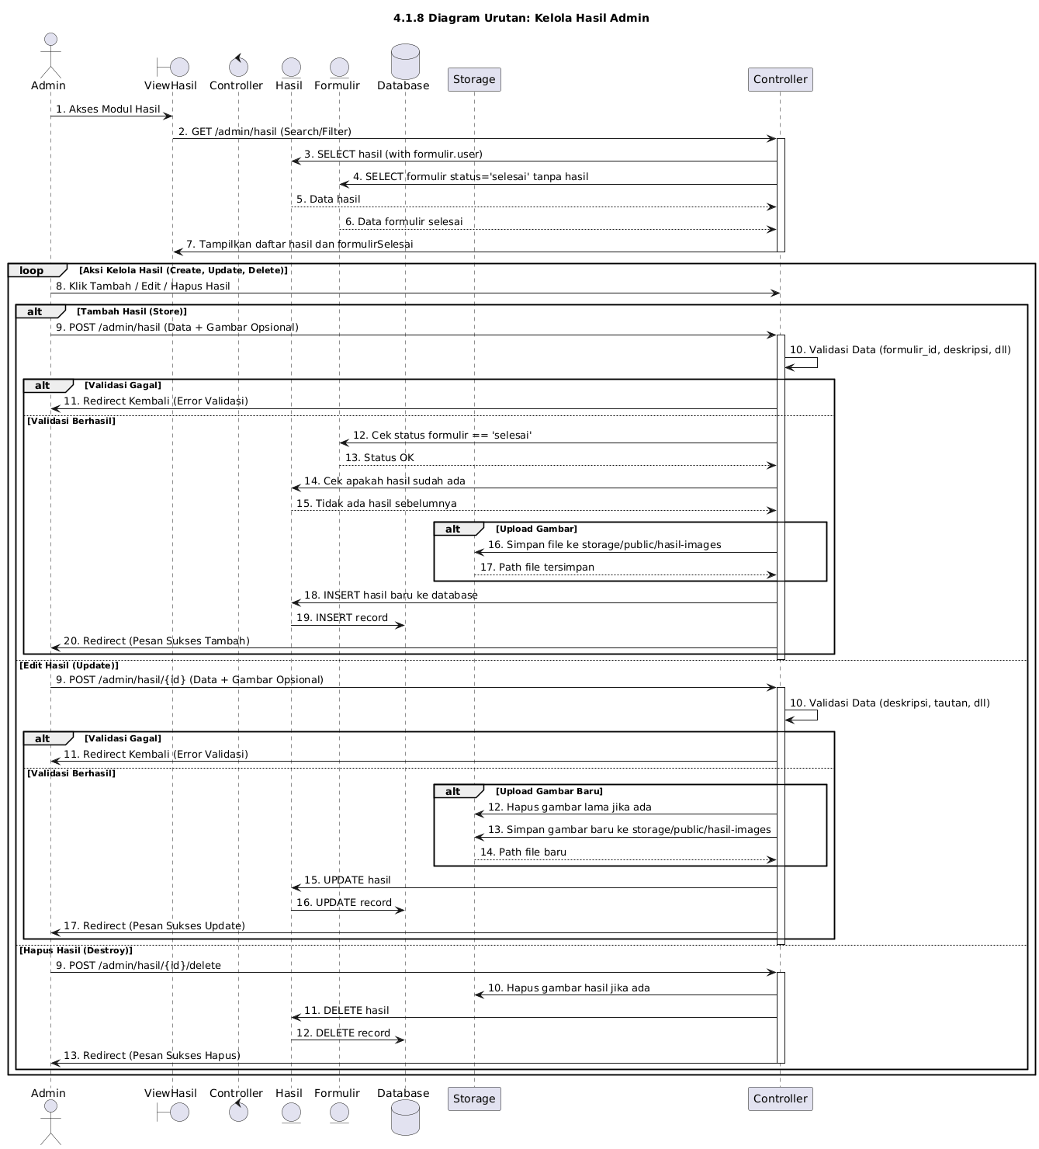
Gambar 14. Sequence Diagram Kelola Hasil ITSA
Sequence diagram ini mengilustrasikan alur CRUD (Create, Read, Update, Delete) metadata hasil asesmen yang akan dipublikasikan sebagai Kartu Aplikasi di Halaman Beranda. Alur dimulai ketika Admin mengakses modul Hasil ITSA, memicu pengambilan daftar hasil yang sudah ada dan juga mengambil daftar Formulir Selesai yang belum memiliki hasil publikasi. Dalam alur Tambah Hasil (Store), Controller memvalidasi input, memastikan status formulir terkait adalah selesai dan belum ada hasil yang dibuat (cek duplikat). Jika valid, Controller menyimpan gambar ke Storage, lalu membuat record baru di tabel Hasil. Dalam alur Edit Hasil (Update), Controller menangani pembaruan data dan Manajemen Gambar (menghapus gambar lama jika ada, lalu menyimpan gambar baru). Terakhir, alur Hapus Hasil (Destroy) akan menghapus record hasil dari Database dan membersihkan file gambar terkait dari Storage.

Class Diagram
Class diagram menggambarkan struktur statis dari Sistem Informasi Asesmen Keamanan Teknologi Informasi (ITSA Dinkominfo) yang dikembangkan di Dinas Komunikasi dan Informatika Kabupaten Banyumas. Diagram ini memperlihatkan hubungan antar kelas, atribut, dan metode yang membentuk arsitektur sistem berbasis Laravel.
Class diagram ini digunakan untuk memvisualisasikan keterkaitan antara entitas utama seperti Admin, Petugas, Formulir Pengajuan, Asesmen, Laporan Hasil, dan Feedback. Dengan adanya class diagram, proses implementasi kode menjadi lebih terarah karena setiap kelas telah memiliki tanggung jawab dan relasi yang jelas. Adapun rancangan class diagram sistem ITSA Dinkominfo dapat dilihat pada Gambar 15.
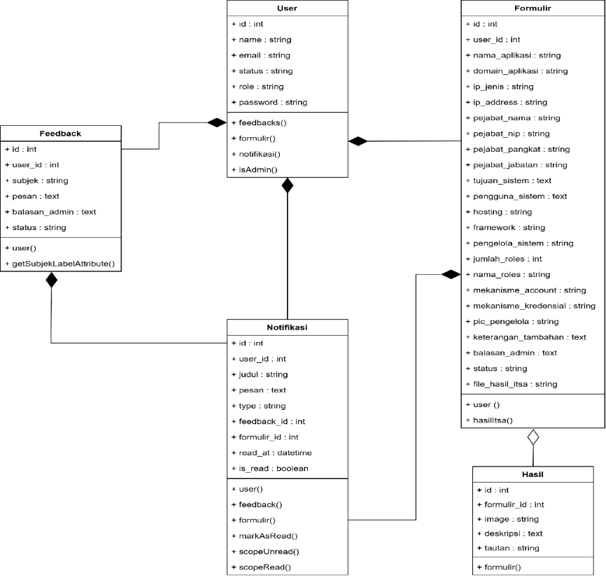
Gambar 15. Class Diagram

Desain UI/UX
Desain UI/UX (User Interface dan User Experience) pada Sistem Informasi Asesmen Keamanan Teknologi Informasi (ITSA Dinkominfo) bertujuan untuk menciptakan tampilan antarmuka yang mudah digunakan, konsisten, dan mendukung efisiensi kerja pengguna. Desain sistem dikembangkan menggunakan Laravel Blade sebagai template engine dan Tailwind CSS untuk mempercepat proses styling dengan pendekatan utility-first yang ringan dan responsif.
Sistem ini dirancang dengan mempertimbangkan dua jenis pengguna utama, yaitu Admin Dinkominfo dan Petugas Pengajuan TI dari berbagai perangkat daerah. Untuk petugas, desain antarmuka difokuskan pada kemudahan akses dan interaksi, terutama dalam proses pengisian formulir pengajuan asesmen, melihat riwayat pengajuan, mengunduh laporan hasil asesmen, dan mengirimkan feedback. Tampilan halaman dirancang sederhana dengan navigasi sidebar dan penggunaan elemen visual seperti ikon, alert, serta warna dominan biru dan abu-abu lembut untuk memberikan kesan profesional dan modern.
Sementara untuk admin, desain antarmuka difokuskan pada pengelolaan data dan verifikasi secara efisien. Admin dapat mengelola akun pengguna, memverifikasi pengajuan asesmen, meninjau hasil evaluasi, dan mengelola feedback dari petugas. Setiap halaman dilengkapi tabel data dengan fitur pencarian, filter, dan tombol aksi, sehingga memudahkan proses administrasi dan pemantauan status asesmen.
Desain UI juga memperhatikan aspek responsivitas, memastikan sistem dapat digunakan dengan baik melalui laptop maupun perangkat mobile. Selama proses pengembangan, tampilan sistem diuji secara iteratif untuk memastikan setiap elemen antarmuka mendukung alur kerja pengguna dengan baik. Adapun rancangan desain antarmuka Sistem Informasi ITSA Dinkominfo ditampilkan pada Gambar 16 hingga Gambar 34.
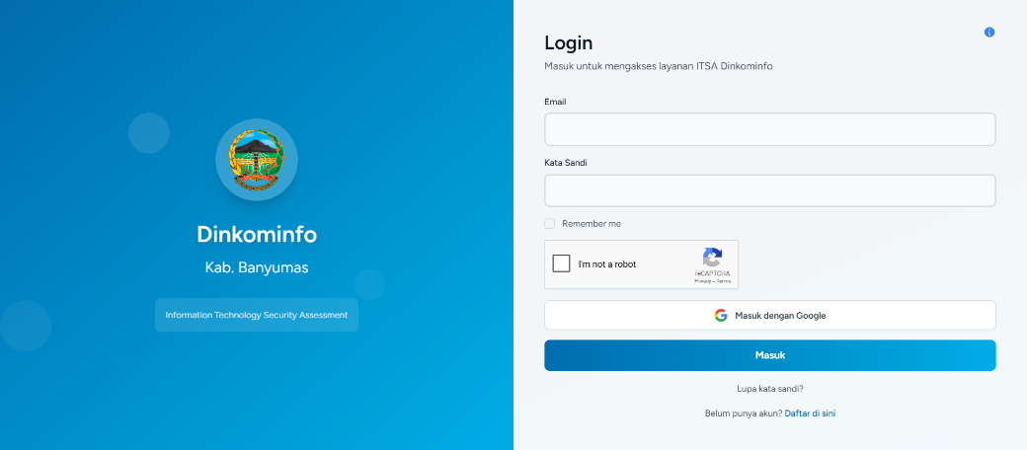
Gambar 16. Prototype Halaman Login
Gambar 16 menunjukkan prototype halaman masuk tunggal yang digunakan oleh Admin Dinkominfo dan Petugas Pengajuan TI Sistem Informasi ITSA. Desain ini menggunakan kontras warna biru yang dominan dan menyediakan field Email serta Kata Sandi, dilengkapi opsi keamanan reCAPTCHA. Antarmuka ini dirancang untuk memastikan otentikasi cepat, sekaligus memberikan jalur ke pendaftaran mandiri melalui tautan Daftar di sini dan pemulihan akun melalui Lupa kata sandi? bagi kedua jenis pengguna. Pesan flash otomatis (seperti status akun diproses atau ditolak) akan muncul sementara di bawah kolom login setelah kegagalan otentikasi. Selain itu, ikon informasi di pojok kanan atas dapat diklik untuk menampilkan bantuan kontekstual terkait proses login dan verifikasi akun. Fitur notifikasi flash ini sangat penting karena berfungsi sebagai mekanisme komunikasi status akun secara langsung kepada pengguna yang gagal masuk karena alasan workflow (belum disetujui).
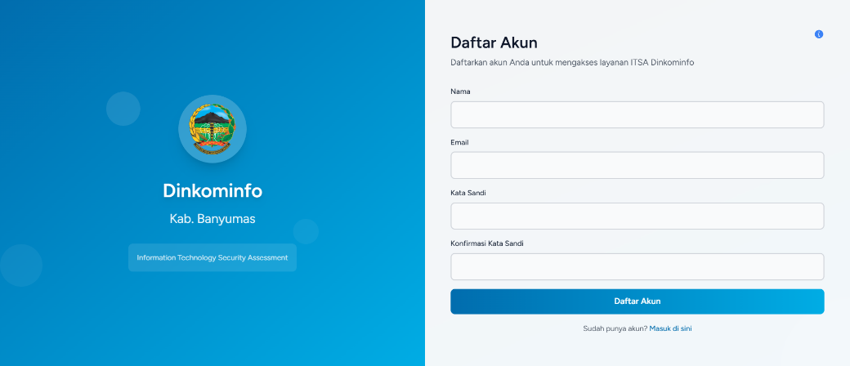
Gambar 17. Prototype Halaman Register
Gambar 17 menunjukkan prototype halaman pendaftaran akun mandiri untuk calon Petugas Pengajuan TI. Antarmuka ini dirancang minimalis dan hanya memerlukan data dasar (Name, Email, Kata Sandi, dan Konfirmasi Kata Sandi) untuk memulai proses registrasi. Setelah data dikirimkan melalui tombol Daftar Akun, sistem akan menempatkan akun tersebut dalam status Menunggu Verifikasi oleh Admin Dinkominfo.
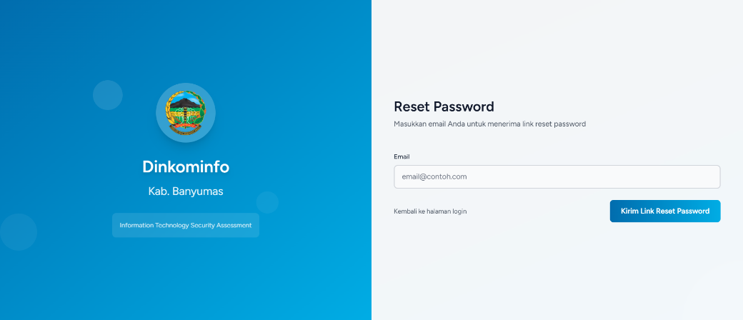
Gambar 18. Prototype Halaman Pemulihan Sandi
Gambar 18 menunjukkan prototype halaman pemulihan kata sandi, diakses melalui tautan Lupa kata sandi? dari halaman Login. Antarmuka ini dirancang sangat sederhana dan berfokus pada satu field Email untuk menerima permintaan pemulihan akun. Setelah pengguna menekan tombol Kirim Link Reset Password, sistem akan mengirimkan tautan unik ke alamat email yang terdaftar untuk memungkinkan pengguna mengatur ulang kata sandi. Proses ini memastikan keamanan akun karena pengguna wajib mengakses tautan unik tersebut dalam batas waktu tertentu untuk memvalidasi permintaan. Ketika tautan tersebut berhasil diklik, pengguna akan diarahkan ke halaman terpisah di mana mereka dapat langsung memasukkan kata sandi baru tanpa perlu memasukkan kata sandi lama.
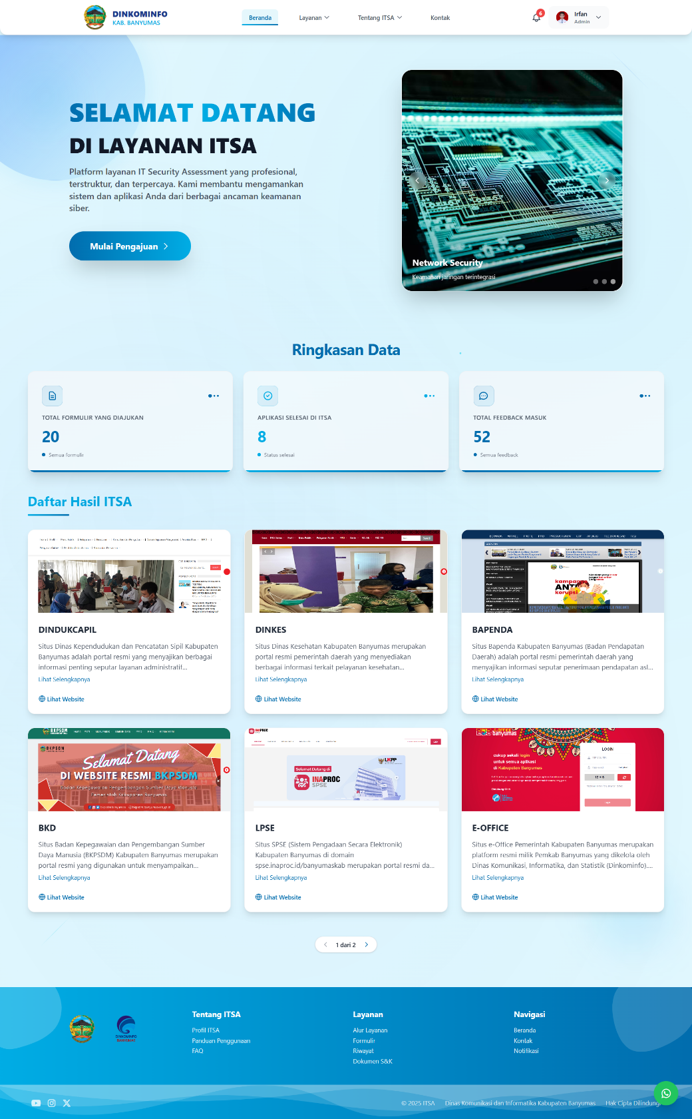
Gambar 19. Prototype Halaman Dashboard Utama
Gambar 19 menunjukkan prototype Halaman Dashboard Utama, yang menjadi halaman pendaratan (landing page) setelah login bagi Petugas maupun Admin. Halaman ini berfungsi ganda: sebagai beranda informatif dan pusat data. Bagian atas menampilkan hero section dan tombol Mulai Pengajuan untuk Petugas. Bagian tengah menampilkan Ringkasan Data (Total Formulir, Aplikasi Selesai, Feedback Masuk). Bagian bawah menampilkan Daftar Hasil ITSA, yang merupakan card metadata aplikasi yang telah di-publish oleh Admin, yang dapat dilihat oleh publik dan pengguna terdaftar.
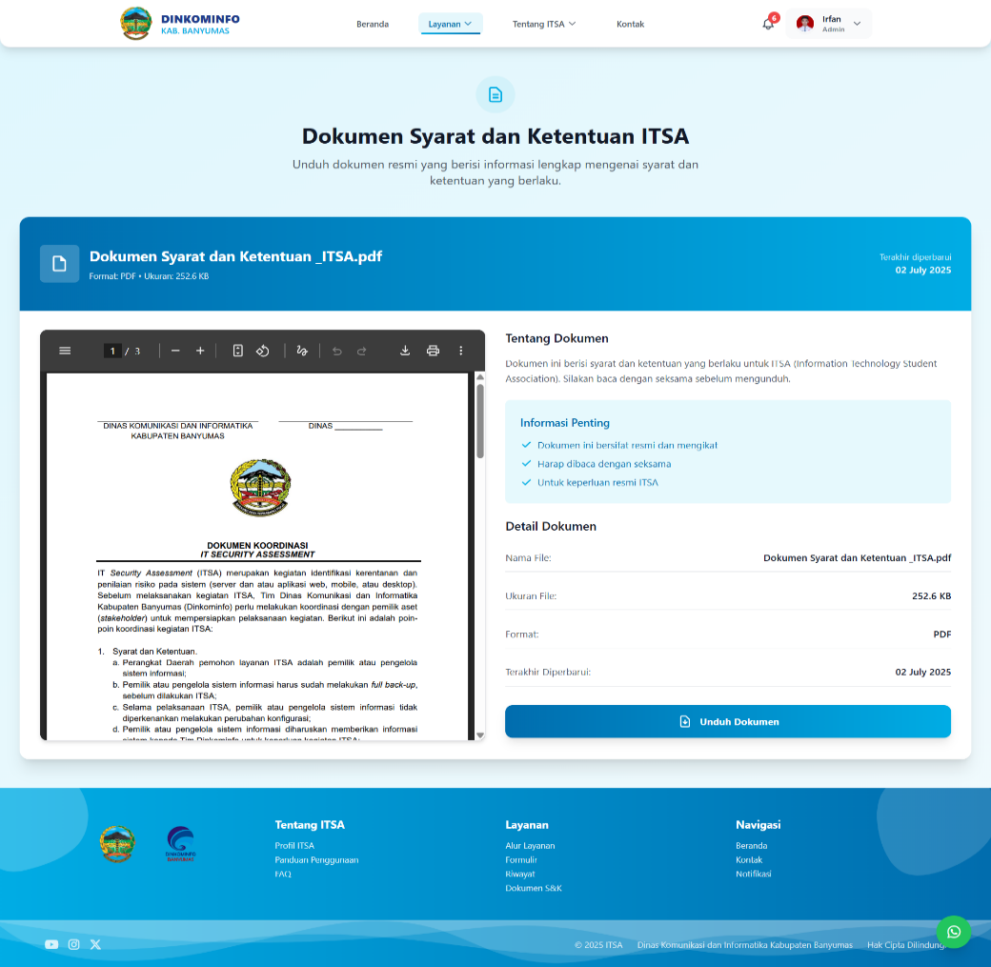
Gambar 20. Prototype Halaman Dokumen S&K
Gambar 20 menunjukkan prototype halaman untuk mengakses Dokumen Syarat dan Ketentuan ITSA. Halaman ini berfungsi sebagai pusat informasi resmi yang dapat diakses melalui menu Layanan. Terdapat preview dokumen (PDF viewer) di sisi kiri, sementara sisi kanan menampilkan detail dokumen (metadata) dan panduan penting. Tujuan utama prototype ini adalah memberikan kemudahan bagi pengguna untuk mengunduh dokumen resmi sebelum mengajukan permintaan asesmen.
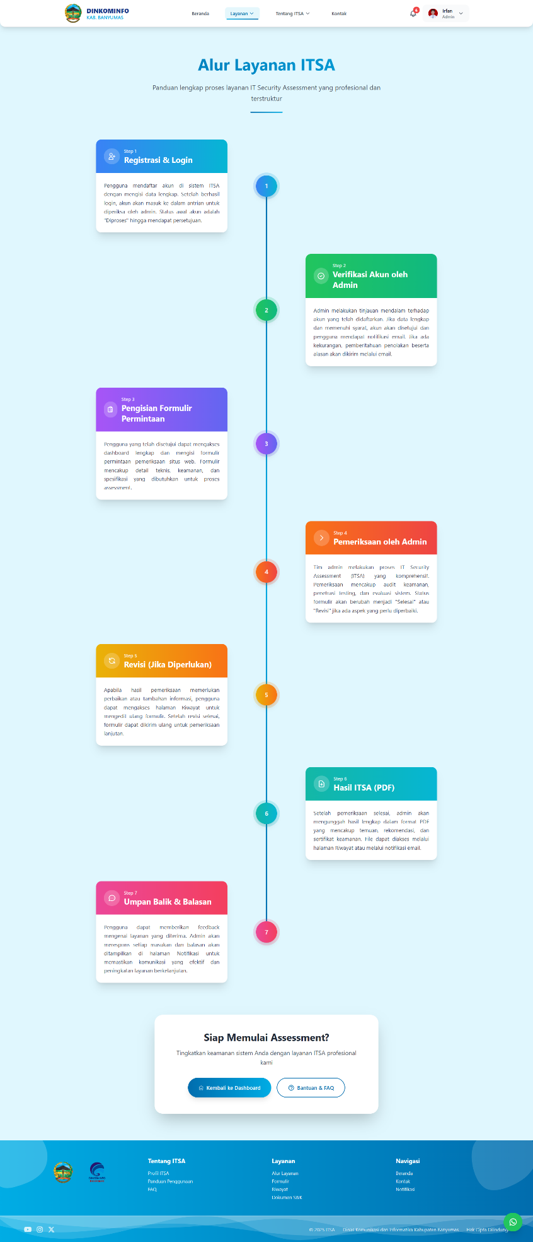
Gambar 21. Prototype Halaman Alur Layanan
Gambar 21 menunjukkan prototype halaman Alur Layanan ITSA yang menyajikan proses pengajuan secara visual melalui diagram timeline. Halaman ini secara rinci menjelaskan setiap tahapan, mulai dari Registrasi & Login hingga Hasil ITSA (PDF) dan Umpan Balik & Balasan. Tujuan prototype ini adalah memberikan pemahaman yang jelas kepada Petugas mengenai workflow asesmen yang akan mereka ikuti di dalam sistem.
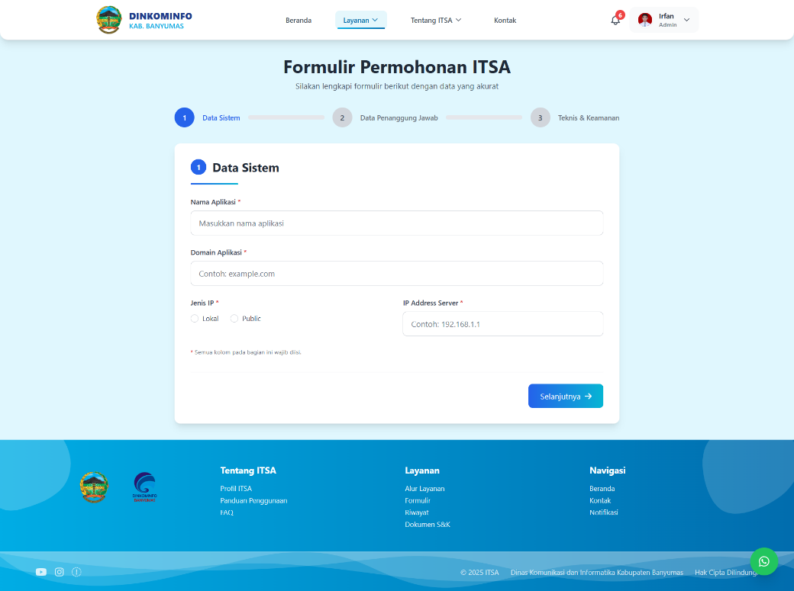
Gambar 22. Prototype Halaman Formulir
Gambar 22 menunjukkan prototype Formulir Permohonan ITSA yang menggunakan pendekatan multi-step (tiga langkah) untuk memecah data yang kompleks. Langkah pertama ini berfokus pada Data Sistem, memerlukan input penting seperti Nama Aplikasi, Domain Aplikasi, dan IP Address Server. Desain prototype ini menyediakan progress bar visual di atas formulir untuk memandu Petugas Pengajuan TI melalui tahapan pengumpulan data yang diperlukan. Struktur multi-step ini bertujuan mengurangi beban kognitif Petugas dan memastikan data diinput secara bertahap dan terorganisir. Setiap field input di tahap ini diatur dengan validasi real-time untuk memastikan Petugas memasukkan format data yang benar sebelum melanjutkan ke langkah berikutnya. Data yang dikumpulkan di tahap ini sangat penting karena akan menjadi dasar bagi Admin Dinkominfo untuk memulai pengujian keamanan teknis.

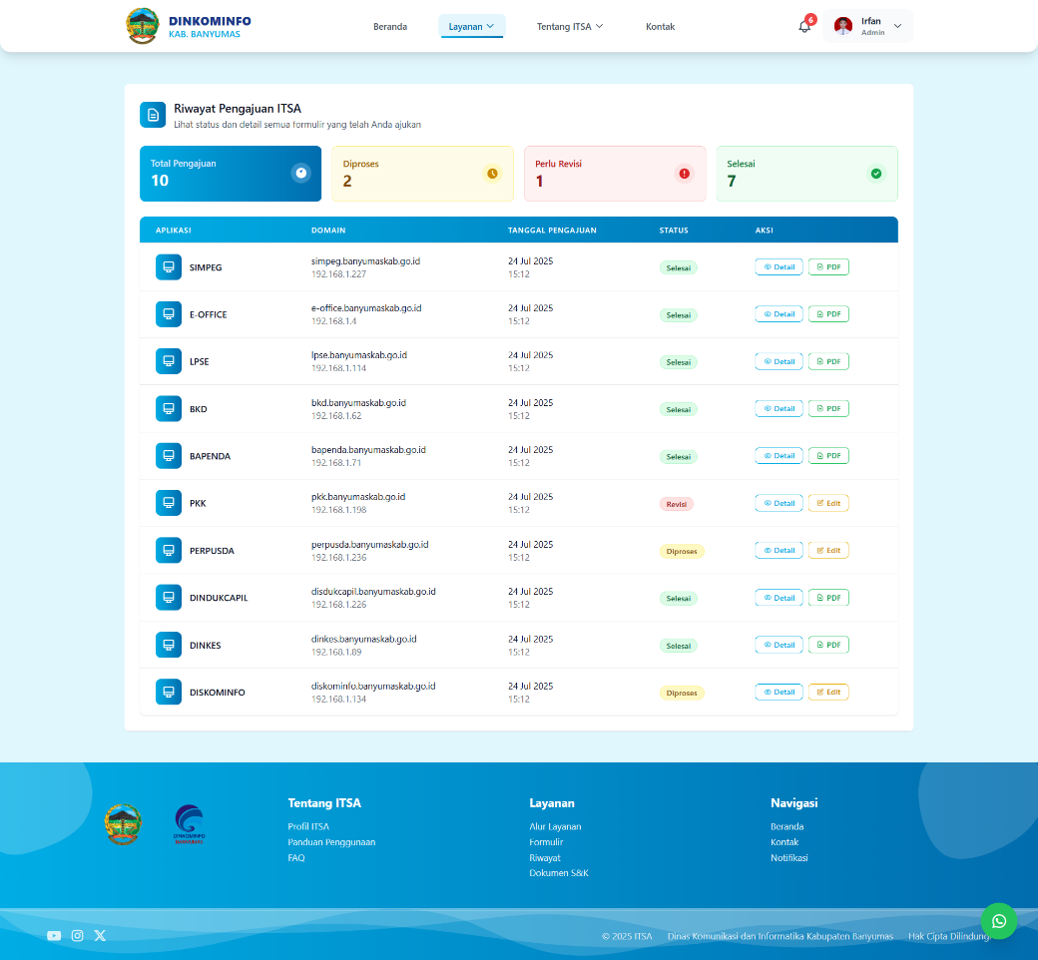
Gambar 23. Prototype Halaman Riwayat
Gambar 23 menunjukkan prototype Halaman Riwayat Pengajuan, yang merupakan pusat kontrol utama bagi Petugas Pengajuan TI. Halaman ini menampilkan ringkasan visual status pengajuan (Total Pengajuan, Diproses, Perlu Revisi, Selesai) dan menyajikan detail setiap aplikasi dalam bentuk tabel. Melalui tabel ini, Petugas dapat memantau status (Selesai, Revisi, Diproses) serta melakukan Edit (jika status Perlu Revisi atau Diproses) atau Unduh Laporan PDF (jika status Selesai). Kolom Status pada tabel bersifat dinamis, menampilkan label warna yang memudahkan Petugas mengidentifikasi tindakan apa yang harus dilakukan selanjutnya. Selain itu, halaman ini dilengkapi dengan fitur pencarian dan filter by status yang memungkinkan Petugas mengelola riwayat pengajuan dalam jumlah besar secara efisien. Khusus untuk status 'Perlu Revisi', tabel menyediakan link ke detail alasan revisi dari Admin, memungkinkan Petugas memperbaiki formulir dengan informasi yang jelas.
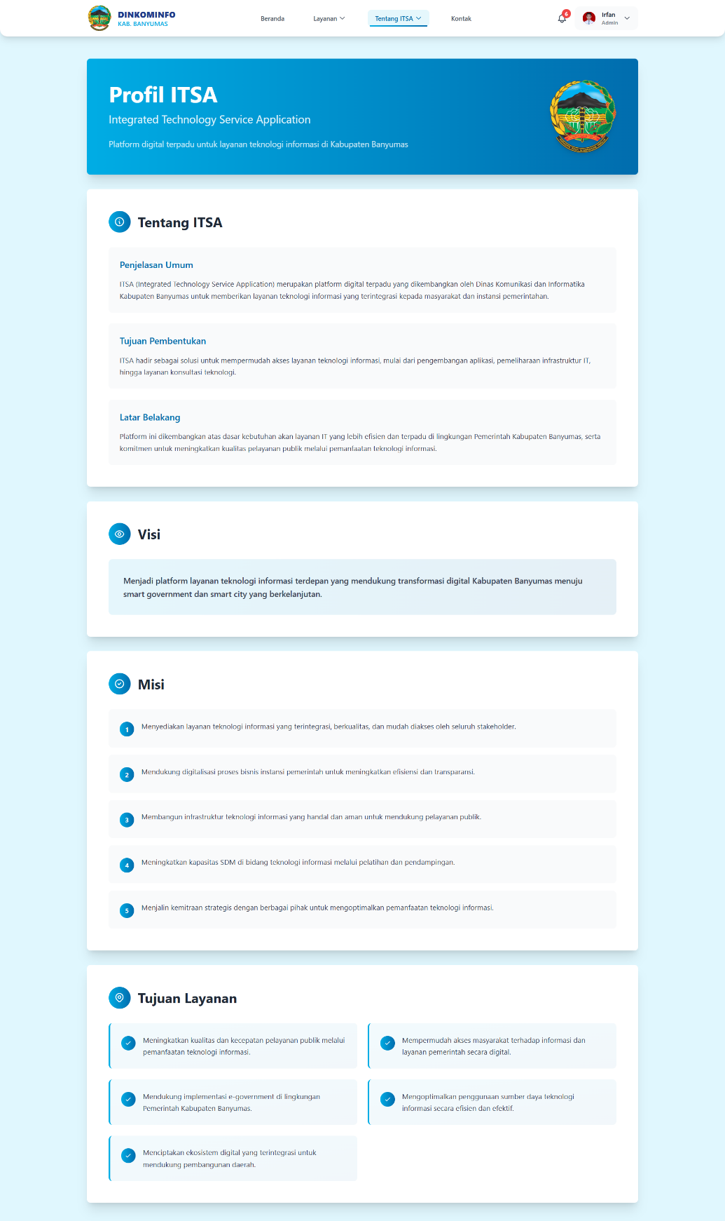
Gambar 24. Prototype Halaman Profil
Gambar 24 menunjukkan prototype halaman Profil ITSA, yang termasuk dalam menu Tentang ITSA dan dapat diakses publik. Halaman ini berfungsi memberikan informasi pendukung dan latar belakang sistem secara komprehensif, mencakup bagian Tentang ITSA (Penjelasan Umum, Tujuan Pembentukan, Latar Belakang), Visi & Misi Dinas terkait, serta Tujuan Layanan ITSA. Desain prototype ini menggunakan tata letak vertikal yang rapi dengan poin-poin terstruktur untuk memudahkan pembacaan.
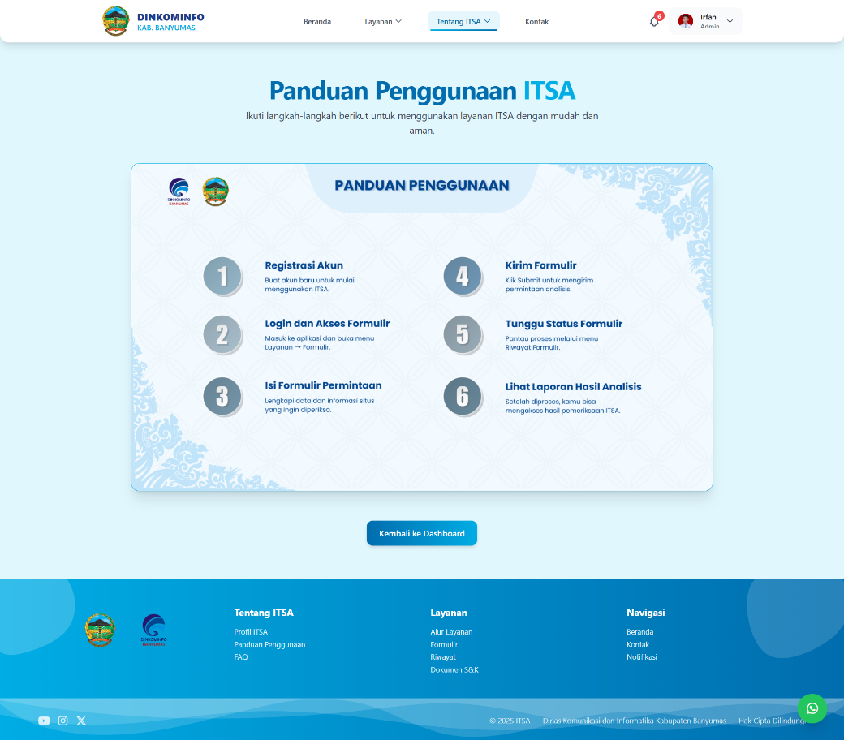
Gambar 25. Prototype Halaman Panduan
Gambar 25 menunjukkan prototype halaman Panduan Penggunaan ITSA, diakses melalui menu Tentang ITSA. Halaman ini menyajikan langkah-langkah penggunaan sistem secara ringkas dan terstruktur (mulai dari langkah 1 hingga 6) untuk memudahkan Petugas memahami alur kerja. Tujuan prototype ini adalah memberikan panduan visual yang cepat, mencakup tahapan Registrasi Akun, Isi Formulir Permintaan, hingga Lihat Laporan Hasil Analisis.
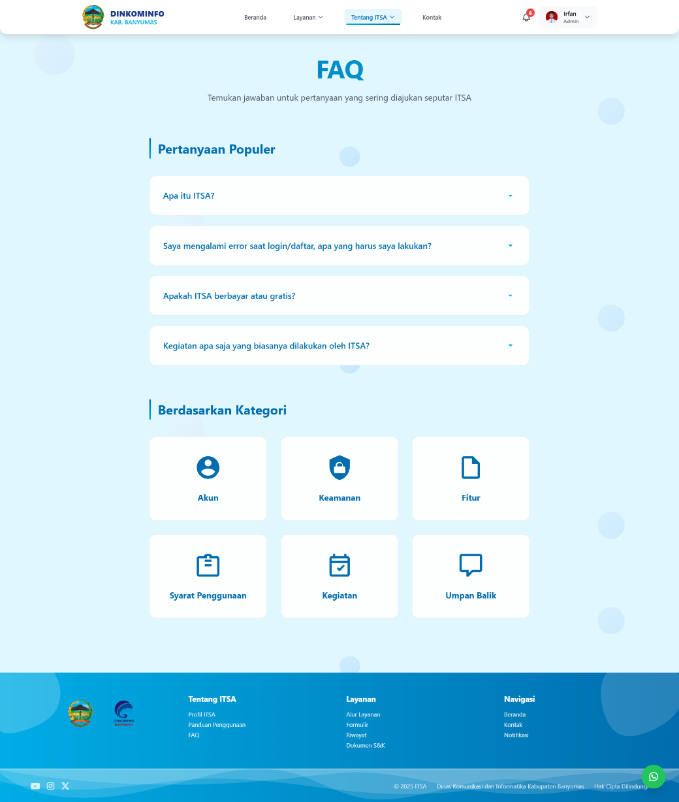
Gambar 26. Prototype Halaman FAQ
Gambar 26 menunjukkan prototype Halaman FAQ, yang berfungsi menyediakan jawaban atas pertanyaan umum seputar layanan ITSA. Desain prototype ini membagi pertanyaan menjadi dua bagian: Pertanyaan Populer (menggunakan format accordion untuk efisiensi ruang) dan pengelompokan berdasarkan Kategori (Akun, Keamanan, Fitur, dll.). Halaman ini bertujuan mengurangi beban dukungan Admin dengan menyediakan solusi cepat atas isu-isu yang sering ditemui pengguna. Dengan menyediakan akses mandiri ke informasi, halaman ini secara langsung berkontribusi pada efisiensi operasional Admin dan meningkatkan kepuasan Petugas.
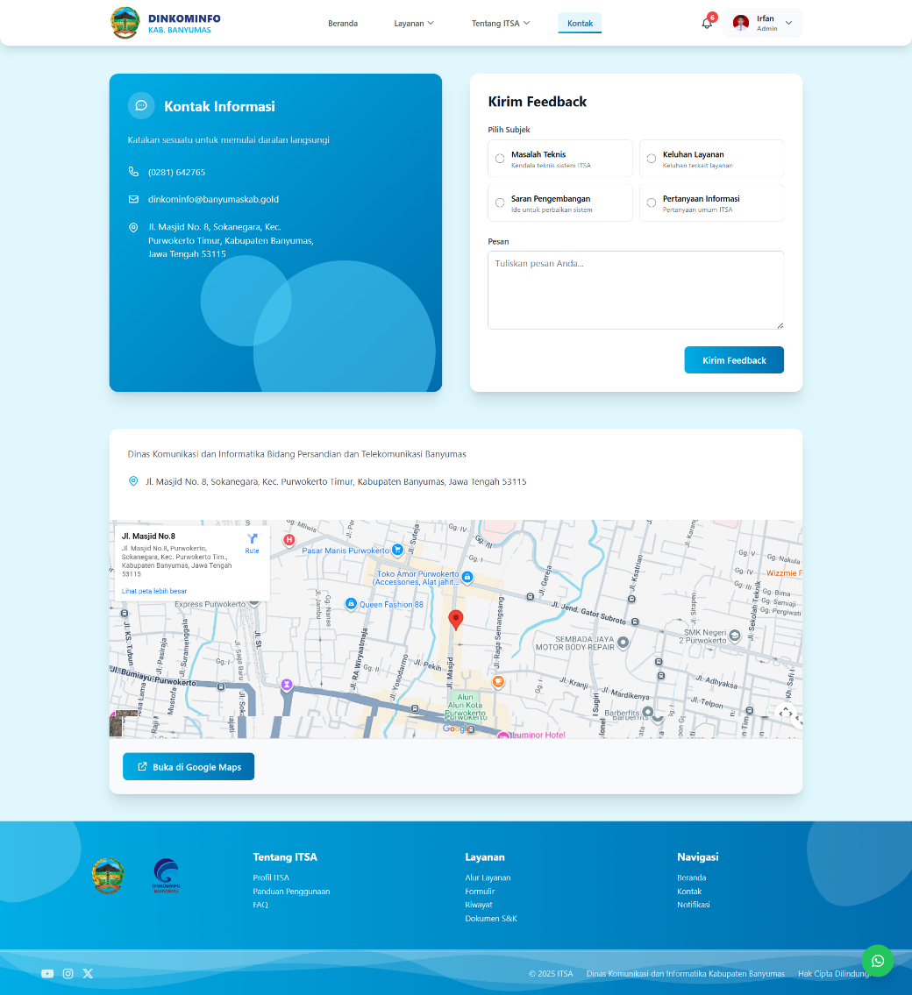
Gambar 27. Prototype Halaman Kontak
Gambar 27 menunjukkan prototype halaman Kontak, yang berfungsi ganda sebagai pusat informasi kontak resmi dan sarana pengiriman feedback. Sisi kiri menyediakan Kontak Informasi Dinkominfo (telepon, email, dan alamat fisik), sementara sisi kanan menyediakan formulir Kirim Feedback. Formulir ini memungkinkan pengguna memilih Subjek (Masalah Teknis, Keluhan Layanan, Saran Pengembangan, atau Pertanyaan Informasi) dan mengirimkan pesan secara langsung ke Admin. Formulir pengiriman feedback ini memastikan semua masukan pengguna dikategorikan dengan jelas sebelum disimpan ke database. Selain itu, halaman ini juga menyertakan tampilan peta lokasi (Google Maps embed) untuk memudahkan navigasi menuju kantor Dinkominfo.
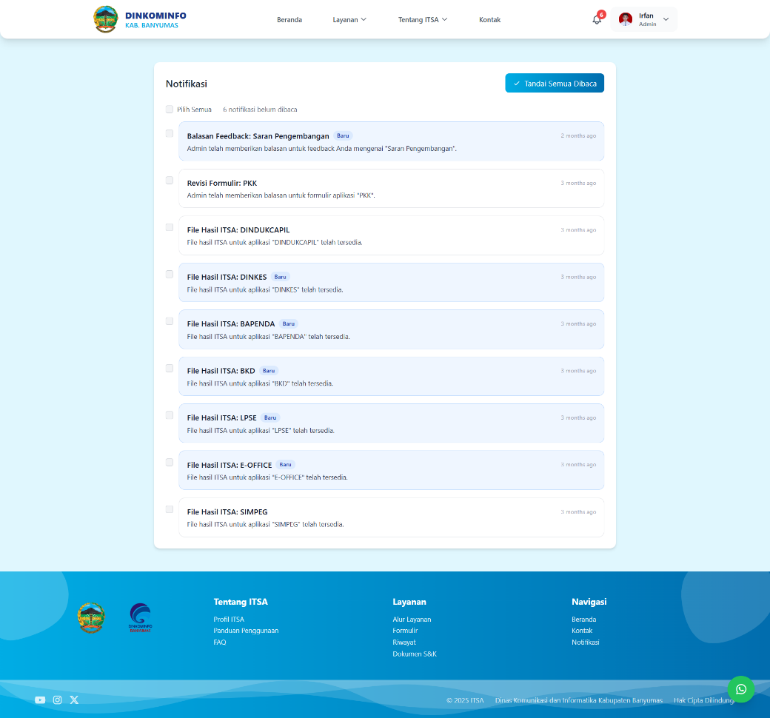
Gambar 28. Prototype Halaman Notifikasi
Gambar 28 menunjukkan prototype Halaman Notifikasi, yang berfungsi sebagai pusat informasi real-time bagi Petugas mengenai workflow pengajuan mereka. Halaman ini mencatat berbagai jenis pembaruan, seperti Balasan Feedback dari Admin, status Revisi Formulir, dan pemberitahuan bahwa File Hasil ITSA telah tersedia untuk diunduh. Prototype ini juga menyediakan opsi untuk menandai notifikasi sebagai sudah dibaca, membantu pengguna melacak informasi penting. Setiap notifikasi memiliki link yang mengarahkan pengguna langsung ke halaman Riwayat atau Detail Formulir terkait untuk tindakan lebih lanjut. Fungsi notifikasi memastikan Petugas tidak perlu memeriksa Dashboard secara manual untuk memantau perkembangan asesmen mereka. Selain penandaan satuan, prototype ini juga menyediakan fitur Tandai Semua Dibaca untuk membersihkan daftar notifikasi secara efisien.
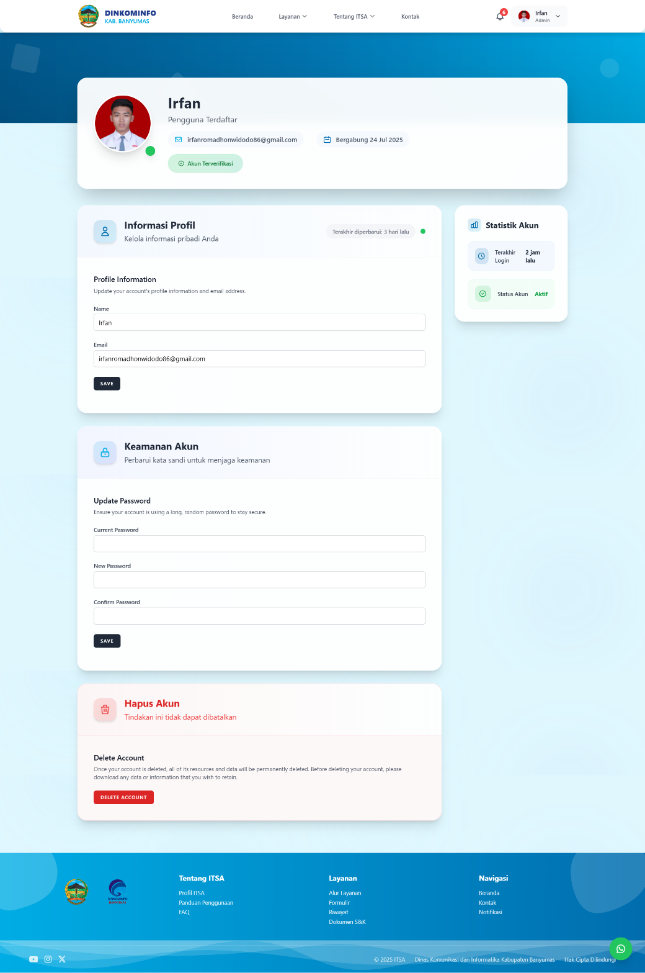
Gambar 29. Prototype Halaman Edit Profil
Gambar 29 menunjukkan prototype Halaman Edit Profil pengguna, yang memuat ringkasan informasi dan pengaturan akun. Halaman ini dibagi menjadi beberapa bagian fungsional: Informasi Profil (untuk mengubah nama dan email), Keamanan Akun (untuk Update Password), dan Hapus Akun (fitur yang krusial untuk manajemen data). Prototype ini juga menampilkan statistik akun dan status verifikasi akun, yang membantu pengguna mengelola akunnya secara mandiri.
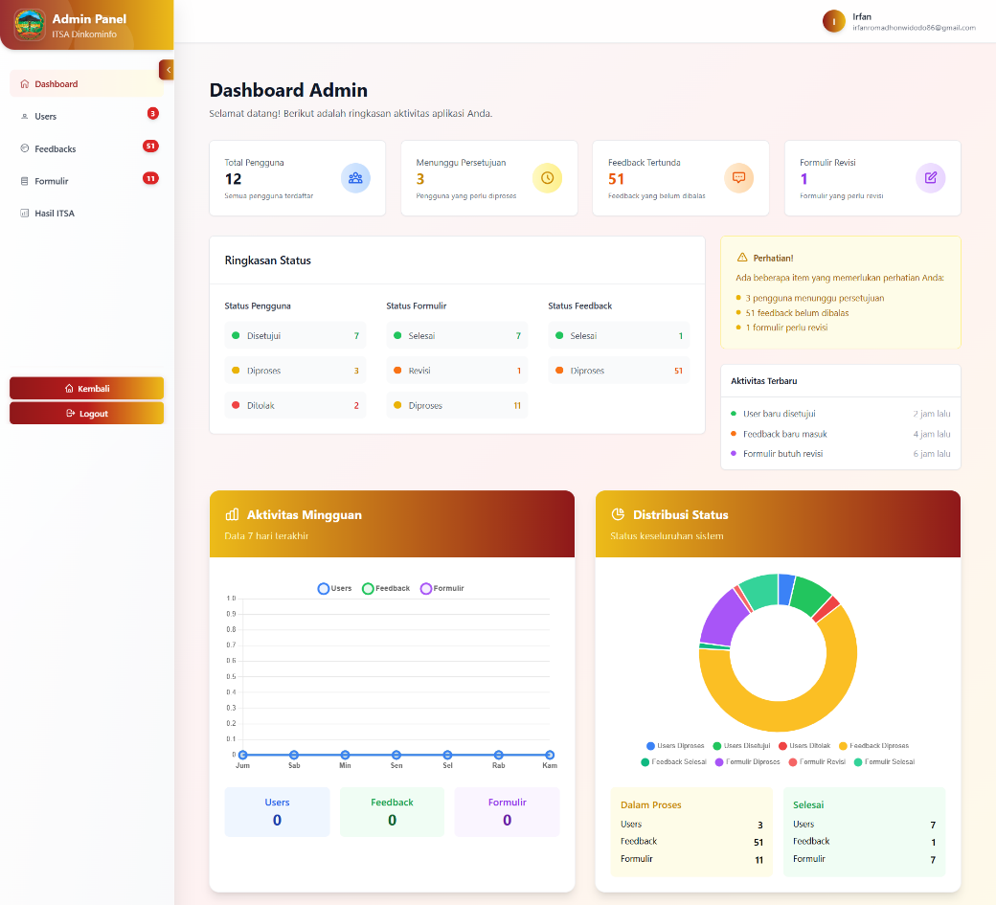
Gambar 30. Prototype Halaman Dashboard Admin
Gambar 30 menunjukkan prototype Halaman Dashboard Admin, yang merupakan pusat ringkasan aktivitas dan metrik performa sistem ITSA. Bagian atas menampilkan ringkasan visual berupa widget (Total Pengguna, Menunggu Persetujuan, Feedback Tertunda, Formulir Revisi). Bagian tengah dan bawah menyajikan grafik dan matriks yang detail (Aktivitas Mingguan, Distribusi Status). Desain ini berfokus pada efisiensi pemantauan dan analisis status workflow formulir dan akun pengguna oleh Admin Dinkominfo. Metrik performa yang disajikan membantu Admin mengukur Tingkat Respons dan Tingkat Persetujuan sistem. Selain itu, panel Perhatian dan Aktivitas Terbaru memberikan peringatan real-time mengenai item yang membutuhkan intervensi segera (seperti pengguna yang menunggu persetujuan atau formulir yang butuh revisi).
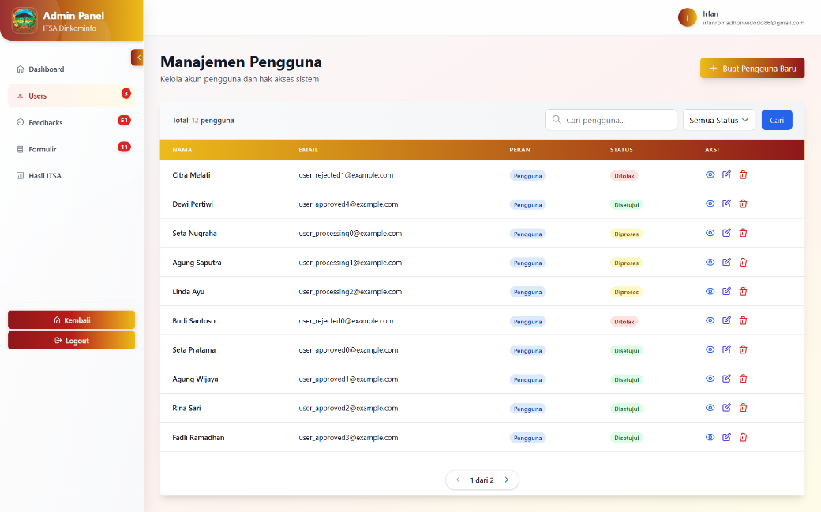
Gambar 31. Prototype Halaman Manajemen Pengguna
Gambar 31 menunjukkan prototype Halaman Manajemen Pengguna di dalam Admin Panel, yang digunakan Admin untuk mengelola akun Petugas Pengajuan TI. Halaman ini menampilkan tabel lengkap pengguna beserta Status (Disetujui, Diproses, Ditolak), serta menyediakan fungsi CRUD (Create, Read, Update, Delete). Tujuan utamanya adalah memudahkan Admin dalam memverifikasi akun baru, mengubah hak akses, atau menonaktifkan akun yang bermasalah.
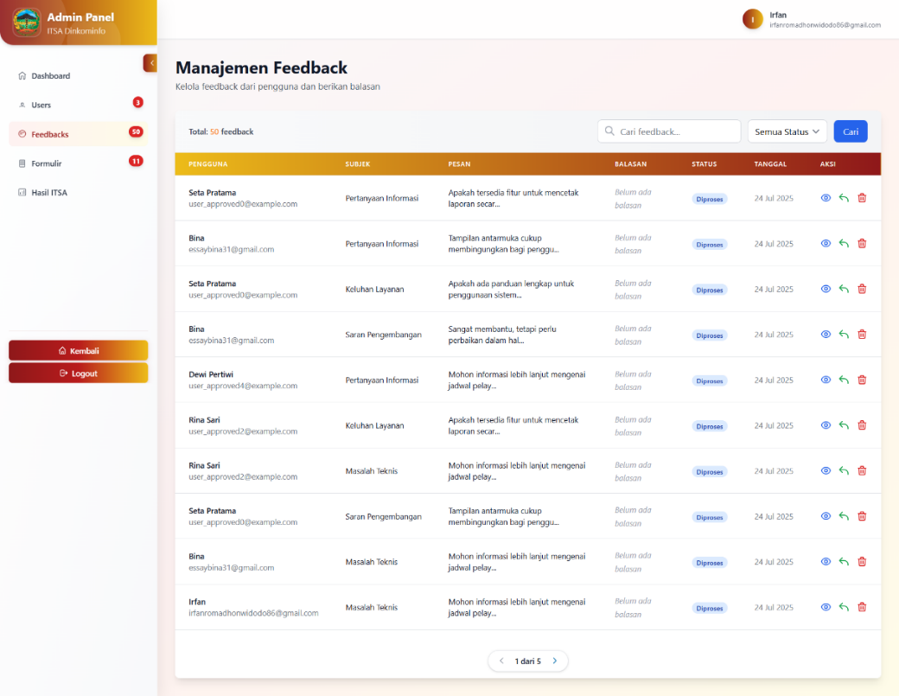
Gambar 32. Prototype Halaman Manajemen Feedback
Gambar 32 menunjukkan prototype Halaman Manajemen Feedback di dalam Admin Panel, yang digunakan Admin untuk mengelola semua masukan yang dikirimkan Petugas. Halaman ini menampilkan detail Feedback (Pengguna, Subjek, Pesan) dan menyediakan kolom Balasan serta Status. Tujuan prototype ini adalah memungkinkan Admin meninjau masukan (Saran Pengembangan, Keluhan Layanan, Masalah Teknis) dan memberikan balasan yang terstruktur.
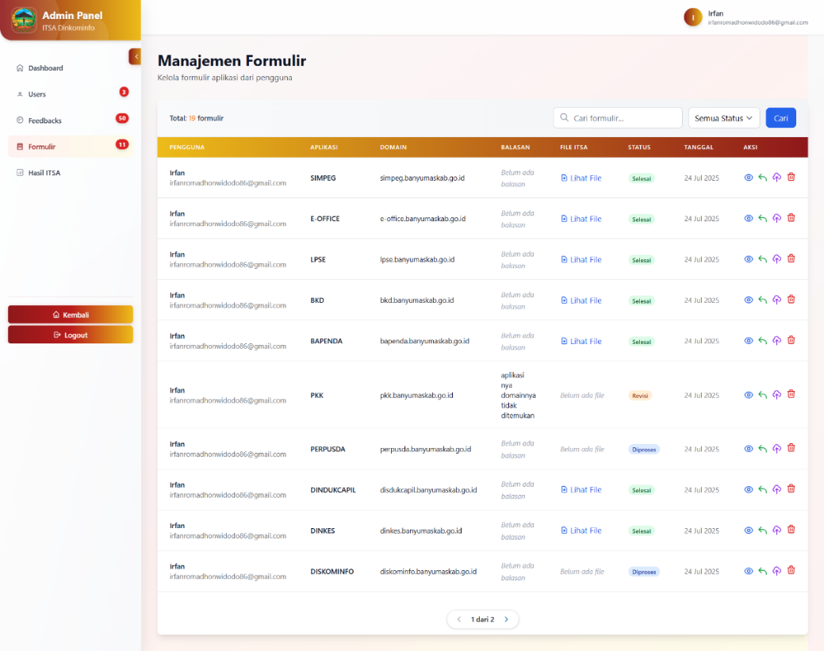
Gambar 33. Prototype Halaman Manajemen Formulir
Gambar 33 menunjukkan prototype Halaman Manajemen Formulir, yang menjadi pusat kontrol workflow pengajuan asesmen. Admin menggunakan halaman ini untuk meninjau formulir pengajuan (Aplikasi dan Domain) yang dikirimkan oleh Petugas. Kolom Status menampilkan tahap validasi data saat ini (Diproses, Revisi, Selesai). Terdapat tombol aksi untuk melihat detail, mengubah status, serta menginput Balasan/Alasan Revisi yang merupakan implementasi dari [SRS-013].
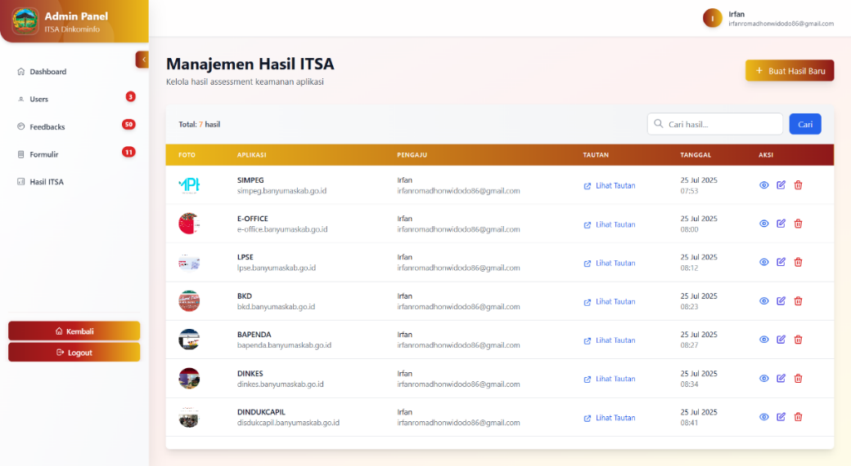
Gambar 34. Prototype Halaman Manajemen Hasil ITSA
Gambar 34 menunjukkan prototype Halaman Manajemen Hasil ITSA, yang berfungsi sebagai pusat publikasi hasil asesmen akhir. Admin menggunakan modul ini untuk menginput metadata (Foto, Tautan, Keterangan) dan Mengunggah Dokumen Laporan Akhir (PDF) (diakses melalui tombol + Buat Hasil Baru). Data yang diinput di halaman ini secara otomatis dipublikasikan sebagai Card Aplikasi di Halaman Dashboard Utama, dan Laporan PDF-nya menjadi dapat diakses oleh Petugas.

Sprint Backlog
Sprint Backlog untuk Sistem Informasi Asesmen Keamanan Teknologi Informasi (ITSA) Dinkominfo merupakan daftar tugas yang direncanakan untuk diselesaikan dalam satu sprint. Backlog ini disusun berdasarkan prioritas dan kompleksitas fitur yang telah diidentifikasi dalam Software Requirements Specification (SRS), dengan penekanan pada fungsionalitas yang mendukung workflow utama. Tugas yang diprioritaskan meliputi implementasi Login Tunggal dan Pendaftaran Mandiri (Self-Registration), diikuti oleh logika Verifikasi Akun Admin yang krusial untuk keamanan data. Implementasi Formulir Pengajuan Multi-Step, Notifikasi Web, dan Manajemen Workflow Formulir juga menjadi fokus utama, karena ketiga elemen ini adalah inti dari layanan asesmen yang akan diberikan kepada Petugas Pengajuan TI.

Item Backlog
Item Backlog dalam proyek ini merupakan komponen individual dari Sprint Backlog, yang mewakili fitur atau fungsi spesifik yang perlu dikembangkan. Setiap item diformulasikan dalam format "Saya ingin [fitur] sehingga [manfaat]", yang membantu dalam memahami perspektif pengguna dan tujuan dari setiap fitur. Setiap item juga dilengkapi dengan informasi prioritas, sprint di mana item tersebut direncanakan untuk diselesaikan, dan status penyelesaiannya, memungkinkan pelacakan progres yang efektif selama proses pengembangan.
Tabel 5. Item Backlog
No | Saya Ingin Bisa ... | Sehingga ... | Prioritas | Sprint | Status
A. Core Foundation & Otentikasi (Sprint 1)
1. | Mengakses halaman Login tunggal dengan reCAPTCHA. | Saya dapat masuk ke sistem dengan aman sebagai Admin atau Petugas. | Tinggi | 1 | Selesai
2. | Mendaftar akun mandiri sebagai Petugas Pengajuan TI. | Akun saya dapat diproses dan diverifikasi oleh Admin. | Tinggi | 1 | Selesai
3. | Melihat pesan kesalahan saat login gagal atau akun sedang diproses/ditolak. | Saya dapat memperbaiki data atau menunggu verifikasi Admin. | Tinggi | 1 | Selesai
4. | Mengelola data akun pengguna (CRUD) secara penuh (Edit, Delete). | Admin dapat memverifikasi, mengaktifkan, dan mengatur hak akses pengguna. | Tinggi | 1 | Selesai
5. | Mengirimkan email notifikasi otomatis saat akun disetujui atau ditolak. | Petugas mengetahui status akun tanpa harus menghubungi Admin. | Sedang | 1 | Selesai
6. | Mengakses halaman FAQ dan Dokumen S&K tanpa perlu login. | Saya dapat mengetahui informasi dasar dan aturan penggunaan ITSA. | Sedang | 1 | Selesai
B. Workflow & Revisi (Sprint 2)
7. | Mengisi Formulir Pengajuan secara multi-step dan validasi real-time. | Saya dapat mengajukan permintaan asesmen dengan data akurat. | Tinggi | 2 | Selesai
8. | Melihat Dashboard Utama dengan widget ringkasan dan Card Aplikasi hasil ITSA yang dipublikasikan. | Saya (Petugas/Admin) dapat melihat ringkasan status dan hasil publik. | Tinggi | 2 | Selesai
9. | Melihat Halaman Riwayat Pengajuan dengan status (Diproses, Revisi, Selesai). | Saya dapat memantau workflow formulir saya. | Tinggi | 2 | Selesai
10. | Merevisi dan mengirim ulang formulir yang berstatus 'Revisi'. | Saya dapat memperbaiki data agar formulir saya disetujui untuk pengujian. | Tinggi | 2 | Selesai
11. | Admin meninjau formulir dan memberi umpan balik/alasan penolakan. | Admin dapat memvalidasi kelengkapan data formulir dan meminta perbaikan. | Tinggi | 2 | Selesai
12. | Mengirimkan feedback layanan ke Admin. | Saya dapat memberikan masukan, keluhan, atau melaporkan masalah. | Sedang | 2 | Selesai
13. | Admin mengelola dan membalas feedback. | Admin dapat memastikan komunikasi yang efektif dan membalas pertanyaan pengguna. | Sedang | 2 | Selesai
14. | Melihat Halaman Notifikasi Web (real-time) dan melihat detail balasan/status. | Saya tidak melewatkan pembaruan status formulir dan balasan feedback. | Sedang | 2 | Selesai
15. | Menandai notifikasi sebagai sudah dibaca (satuan atau semua). | Saya dapat mengelola dan membersihkan daftar notifikasi yang sudah saya tinjau. | Rendah | 2 | Selesai
C. Pelaporan & Administrasi Akhir (Sprint 3)
16. | Admin mengelola Modul Hasil ITSA (CRUD metadata publikasi). | Admin dapat mempublikasikan Kartu Aplikasi dan Tautan hasil di Halaman Beranda. | Tinggi | 3 | Selesai
17. | Admin mengunggah Dokumen Laporan Akhir (PDF) per formulir. | Hasil resmi asesmen tersedia di sistem storage. | Tinggi | 3 | Selesai
18. | Mengunduh Dokumen Laporan Hasil Asesmen (PDF) yang sudah selesai. | Saya dapat memiliki bukti resmi hasil asesmen keamanan TI instansi saya. | Tinggi | 3 | Selesai
19. | Admin dapat menghapus formulir pengajuan (beserta file terkait). | Admin dapat menjaga kebersihan database dari data pengajuan yang tidak valid/ dibatalkan. | Sedang | 3 | Selesai
20. | Melihat Halaman Profil ITSA (Visi, Misi, Tujuan) dan Panduan Penggunaan. | Saya dapat memahami latar belakang dan cara kerja sistem ITSA. | Sedang | 3 | Selesai
21. | Mengelola data Profil (Nama, Email) dan Kata Sandi saya. | Saya dapat menjaga informasi akun saya tetap akurat dan aman. | Sedang | 3 | Selesai
22. | Menggunakan Tombol Chat WhatsApp yang terapung di halaman. | Saya dapat dengan cepat menghubungi Admin untuk dukungan. | Rendah | 3 | Selesai
23. | Mengakses sistem melalui perangkat mobile. | Saya dapat bekerja dengan sistem kapan saja dan di mana saja (responsivitas) | Rendah | 3 | Selesai
24. | Menghapus akun setelah validasi kata sandi. | Saya dapat menghapus data pribadi saya dari sistem dengan aman. | Rendah | 3 | Selesai

Pembagian Sprint
Berdasarkan prioritas dan kompleksitas fitur yang tercantum dalam Tabel 5. Item Backlog, pekerjaan dibagi menjadi tiga sprint utama:
              - Sprint 1: Otentikasi & Fondasi Inti
Fokus utama pada fitur-fitur dasar otentikasi, struktur sistem, dan fitur administrasi akun yang kritis untuk keamanan. Item Backlog: 1 – 6 (Otentikasi, Pendaftaran Mandiri, Cek Status Akun, Manajemen Akun Admin, Halaman Publik Dasar).
              - Sprint 2: Workflow Pengajuan & Revisi
Fokus pada implementasi alur kerja inti sistem, yaitu pengajuan formulir multi-langkah dan feedback cycle (revisi dan balasan) yang melibatkan Admin dan Petugas. Item Backlog: 7 – 15 (Pengisian Formulir, Riwayat Pengajuan, Notifikasi Web, Revisi Formulir, Kirim Feedback, Manajemen Feedback Admin).
              - Sprint 3: Pelaporan, Publikasi & Finalisasi
Fokus pada output hasil asesmen, administrasi akhir, dan fitur pengalaman pengguna (UX) tambahan. Item Backlog: 16 – 24 (Manajemen Hasil ITSA, Upload PDF Laporan, Unduh Laporan Petugas, Pengelolaan Profil, Responsivitas, Tombol WhatsApp, Penghapusan Akun).

Sprint
Sprint pada proyek pengembangan Sistem Informasi Asesmen Keamanan Teknologi Informasi (ITSA) Dinkominfo mencakup serangkaian tahapan kritis yang meliputi pemilihan teknologi, rincian pengembangan, dan implementasi package atau pustaka pendukung. Tahap ini dimulai dengan pemilihan framework Laravel dan database MySQL, yang merupakan kombinasi standar yang andal untuk pengembangan aplikasi web berbasis alur kerja (workflow). Selanjutnya, rincian pengembangan diuraikan melalui implementasi berbagai fitur utama, seperti otentikasi tunggal untuk Admin dan Petugas, verifikasi akun Admin, pengiriman formulir multi-step, sistem notifikasi real-time, manajemen alur kerja revisi formulir, dan pembuatan laporan hasil asesmen dalam format PDF.

Pemilihan Teknologi
Pemilihan teknologi untuk Sistem Informasi ITSA Dinkominfo didasarkan pada kebutuhan spesifik proyek, terutama mengenai keamanan data, efisiensi workflow, dan kemampuan sistem untuk real-time notification. Teknologi yang dipilih harus mendukung pengembangan sistem yang responsif, aman, dan mudah dikelola, serta memungkinkan integrasi fitur administrasi yang kompleks. Pertimbangan juga diberikan pada skalabilitas teknologi untuk mengakomodasi pertumbuhan jumlah pengguna dan pengajuan di masa depan.
              - Pemilihan Framework
Untuk pengembangan Sistem Informasi ITSA, framework Laravel dipilih sebagai basis utama (backend) dan kerangka MVC. Laravel, yang berbasis PHP, terkenal dengan sintaks yang elegan dan fitur yang mendukung pengembangan aplikasi skala besar dengan fokus pada keamanan dan kecepatan prototyping.
Berikut adalah poin-poin plus mengapa Laravel cocok untuk proyek ITSA Dinkominfo:
- Struktur MVC yang Jelas untuk memastikan organisasi kode yang baik dan modularitas, memudahkan pengembangan modul terpisah seperti Manajemen Akun, Formulir, dan Hasil.
- Eloquent ORM menyederhanakan manajemen database dan interaksi dengan tabel kompleks (Formulir, Hasil, Notifikasi) melalui sintaks PHP yang intuitif.
- Fitur Keamanan Bawaan Lengkap untuk menyediakan perlindungan standar terhadap serangan CSRF dan XSS, yang sangat penting untuk sistem sensitif. Fitur autentikasi Laravel mempermudah implementasi single login dan reset password yang aman.
- Artisan CLI mempercepat otomatisasi tugas seperti migrasi database, seeding data awal, dan pembuatan controller atau model.
- Kemampuan Pengembangan Frontend yang Dinamis memungkinkan pembuatan antarmuka yang reaktif (seperti real-time notification) dan kompleks (seperti Formulir Multi-Step dan Admin Panel) menggunakan Blade Templating Engine yang kuat dan integrasi yang efisien dengan teknologi frontend standar seperti JavaScript dan AJAX.
- Ekosistem Package yang Kaya memungkinkan integrasi mudah dengan pustaka pihak ketiga untuk fungsi spesifik, seperti pustaka untuk pembuatan Laporan Hasil Asesmen PDF.
- Blade Templating Engine memudahkan perancangan interface yang dinamis dan modular ketika dikombinasikan dengan Tailwind CSS untuk desain yang responsif.
              - Integrasi Database
Untuk integrasi database, MySQL dipilih sebagai sistem manajemen database (DBMS) untuk Sistem Informasi ITSA. MySQL merupakan pilihan populer yang terbukti andal, berkinerja tinggi, dan kompatibel dengan lingkungan hosting yang umum digunakan.
Berikut adalah poin-poin plus dari penggunaan MySQL:
- Kompatibilitas Tinggi dengan Laravel karena Laravel dan MySQL dirancang untuk bekerja bersama secara efisien, terutama melalui Eloquent ORM.
- Skalabilitas dan Performa yang Teruji untuk mampu menangani pertumbuhan data formulir dan akun pengguna di masa mendatang tanpa penurunan performa yang signifikan.
- Integritas dan Konsistensi Data Kuat karena mendukung fitur Foreign Key dan transaksi yang esensial untuk menjaga konsistensi data antara semua tabel terkait.
- Akses Data yang Cepat yang optimal untuk kueri cepat yang diperlukan dalam Modul Admin saat memfilter data Formulir berdasarkan status atau mencari pengguna.
- Open Source dan Dukungan Komunitas Luas untuk memastikan ketersediaan dukungan teknis dan sumber daya yang mudah diakses selama proses pengembangan dan pemeliharaan.

Rincian Pengembangan
Proses pengembangan sistem ITSA dilakukan secara bertahap dengan berfokus pada pembuatan fitur-fitur inti yang mendukung proses asesmen pegawai di lingkungan Dinas Komunikasi dan Informatika. Tahap awal pengembangan dimulai dengan membangun struktur dasar proyek, meliputi konfigurasi awal framework, pembuatan koneksi database, serta penyusunan model dan migrasi untuk kebutuhan data pegawai, formulir ITSA, dan hasil asesmen. Setelah struktur utama terbentuk, pengembangan dilanjutkan pada implementasi fitur autentikasi pengguna, termasuk pembuatan halaman login, integrasi validasi, dan pengaturan hak akses sesuai peran pengguna.
Fitur selanjutnya yang dikembangkan adalah modul pengisian formulir ITSA yang dirancang agar dapat diisi secara mandiri oleh pegawai. Modul ini mencakup tampilan form multi-step, penyimpanan jawaban secara terstruktur, serta mekanisme validasi input agar data yang dikirimkan sesuai standar penilaian. Di sisi admin dan petugas, dikembangkan pula halaman pengelolaan data pegawai, verifikasi formulir, serta tampilan khusus untuk melakukan penilaian terhadap hasil asesmen. Setiap komponen antarmuka dibuat responsif dengan memanfaatkan Tailwind CSS agar sistem dapat digunakan dengan nyaman pada berbagai perangkat. Sebagai bagian dari alur kerja sistem, disusun pula fitur notifikasi internal yang memberi tanda ketika terdapat formulir yang masuk atau penilaian yang telah selesai dilakukan. Seluruh fungsi ini dikembangkan dengan pendekatan modular sehingga dapat dikelola dan dikembangkan kembali oleh pihak instansi di masa mendatang. Dengan selesainya seluruh tahapan ini, sistem ITSA telah memiliki alur kerja yang utuh mulai dari pengisian oleh pegawai hingga penilaian oleh petugas.
Rincian pengembangan berikut berisi potongan kode fungsi yang diambil dari beberapa controller untuk fitur utama sistem ini:
              - Login Pengguna dengan Pemeriksaan Status Akun
Kode ini menangani proses otentikasi pengguna dan memastikan bahwa hanya pengguna dengan status 'disetujui' yang dapat masuk ke sistem. Pengguna dengan status 'diproses' atau 'ditolak' akan diarahkan kembali ke halaman login dengan pesan peringatan/kesalahan yang sesuai.
              - Penyimpanan Otomatis (Draft) Formulir ITSA
Fungsi ini memungkinkan pengguna untuk menyimpan data formulir secara berkala sebagai 'draft' tanpa perlu menyelesaikan seluruh tahapan. Ini dilakukan dengan logika updateOrCreate yang mencari draft yang sudah ada untuk pengguna saat ini dan memperbaruinya, atau membuat record baru jika belum ada.
              - Pengiriman (Submit) Final Formulir ITSA
Setelah divalidasi, fungsi ini akan menyimpan data formulir dengan status 'diproses' sebagai pengajuan baru dan secara otomatis menghapus draft yang tersimpan sebelumnya untuk menghindari duplikasi pengajuan.
              - Pembaruan Status Pengguna dan Pengiriman Notifikasi Email oleh Admin
Fungsi ini digunakan oleh Administrator untuk mengubah status akun pengguna ('disetujui' atau 'ditolak'). Ketika status diubah, sistem secara otomatis mengirimkan notifikasi email kepada pengguna yang bersangkutan.
              - Pemberian Balasan/Revisi Formulir dan Pembuatan Notifikasi In-App oleh Admin
Fungsi ini memungkinkan Administrator memberikan balasan atau meminta revisi terhadap formulir yang diajukan. Status formulir otomatis diubah menjadi 'revisi', dan sistem membuat record Notifikasi baru di database untuk memberitahu pengguna.
              - Unggah File Hasil ITSA (PDF) dan Notifikasi Penyelesaian
Fungsi ini menangani pengunggahan file hasil ITSA dalam format PDF oleh Administrator. File akan disimpan ke storage dan path-nya dicatat di database. Status formulir otomatis diubah menjadi 'selesai', dan notifikasi dikirimkan kepada pengguna.
              - Menampilkan Detail Notifikasi dan Menandai Sudah Dibaca
Fungsi ini di sisi pengguna menampilkan detail notifikasi berdasarkan ID. Setelah notifikasi diakses, fungsi ini secara otomatis menandainya sebagai sudah dibaca (markAsRead()) dan memilih tampilan (view) yang sesuai berdasarkan tipe notifikasi (revisi formulir atau hasil ITSA).

Pengujian Sistem
Pengujian sistem dilakukan menggunakan metode Black Box untuk memverifikasi kesesuaian antara hasil yang diharapkan dan hasil aktual dari fitur-fitur sistem ITSA. Pengujian ini berfokus pada fungsionalitas sistem tanpa melihat struktur kode internal, mencakup serangkaian tes fungsional dari login hingga pelaporan akhir.
Tabel 6. Pengujian Sistem ITSA Dinkominfo
Kode SRS | Deskripsi Pengujian | Hasil yang Diharapkan | Hasil Aktual | Status
[SRS-001] | Mencoba login dengan kredensial salah, kosong, atau tanpa reCAPTCHA. | Sistem menampilkan pesan kesalahan yang relevan dan mencegah akses. | Pesan kesalahan/akses dicegah | Valid
[SRS-002] | Login sebagai Petugas dan Admin, lalu membandingkan halaman Dashboard utama. | Kedua role masuk ke halaman Dashboard yang sama. | Halaman Dashboard sama | Valid
[SRS-003] | Login sebagai Admin, lalu login sebagai Petugas, dan memeriksa navigasi ke Admin Panel. | Dropdown Admin Panel hanya dapat diakses/dilihat oleh role Admin. | Hanya Admin yang bisa akses | Valid
[SRS-004] | Menguji fungsi Pendaftaran Akun Mandiri (termasuk validasi unique email). | Akun berhasil dibuat dan statusnya otomatis menjadi 'Diproses'. | Status 'Diproses' | Valid
[SRS-005] | Menguji fungsi CRUD (Tambah, Ubah, Hapus) pada data pengguna di Admin Panel. | Semua operasi CRUD pada data pengguna berhasil dilakukan. | Operasi CRUD berhasil | Valid
[SRS-006] | Memeriksa pengiriman notifikasi email setelah Admin mengubah status akun menjadi 'Disetujui' dan 'Ditolak'. | Pengguna menerima notifikasi email sesuai perubahan status. | Email diterima | Valid
[SRS-007] | Menyelesaikan Formulir Pengajuan Multi-Step dengan data Domain/IP Address. | Formulir tersimpan lengkap di Database dengan status 'Diproses'. | Formulir tersimpan | Valid
[SRS-008] | Menguji field formulir dengan input tidak valid (misal: IP Address salah atau field wajib kosong). | Sistem menampilkan pesan validasi error yang spesifik untuk field yang tidak valid/kosong. | Pesan error ditampilkan | Valid
[SRS-009] | Menguji fungsi Preview Formulir dan checkbox Persetujuan Data sebelum Kirim. | Data preview ditampilkan dengan benar, dan pengiriman hanya berhasil jika checkbox dicentang. | Fungsi berjalan normal | Valid
[SRS-010] | Memeriksa widget Ringkasan Status di Dashboard Utama. | Widget menampilkan hitungan yang akurat (Total Formulir, Aplikasi Selesai, Feedback Masuk). | Data hitungan akurat | Valid
[SRS-011] | Memeriksa Halaman Riwayat Pengajuan (Filter Status, Detail, Tombol Aksi). | Daftar pengajuan difilter dan ditampilkan dengan benar berdasarkan status. | Daftar ditampilkan | Valid
[SRS-012] | Menguji Halaman Notifikasi saat ada File Hasil Tersedia, Balasan Feedback, dan Revisi Formulir. | Notifikasi muncul di daftar dan mengarahkan ke detail yang benar. | Notifikasi muncul | Valid
[SRS-013] | Menguji Modul Formulir Admin: Admin mengubah status pengajuan menjadi 'Revisi' dan menginput balasan. | Status berubah menjadi 'Revisi', balasan tersimpan, dan notifikasi terkirim. | Proses revisi berhasil | Valid
[SRS-014] | Mencoba Revisi dan Re-submit formulir yang berstatus 'Revisi' atau 'Diproses'. | Petugas berhasil meng-update data dan mengirimkan-nya ulang. | Update berhasil | Valid
[SRS-015] | Menguji Modul Hasil ITSA Admin: Upload Metadata (Foto, Tautan) dan mempublikasikan-nya. | Metadata berhasil disimpan dan Kartu Aplikasi muncul di Halaman Beranda. | Publikasi metadata berhasil | Valid
[SRS-016] | Mencoba Unduh Dokumen Laporan Akhir (PDF) dari Halaman Riwayat. | File PDF berhasil diunduh. Link unduh hanya tersedia jika status formulir 'Selesai'. | File diunduh | Valid
[SRS-017] | Mencoba mengakses URL halaman Beranda, Layanan, Profil ITSA, FAQ, dan Kontak sebelum login dan setelah login.. | Akses ditolak sebelum login (diarahkan ke halaman Login), dan semua halaman termuat dengan benar setelah login. | Akses ditolak sebelum login; Halaman termuat setelah login. | Valid
[SRS-018] | Menguji fungsi Edit Profil (Ubah Nama/Email) dan Update Kata Sandi. | Data profil dan sandi berhasil diperbarui dengan validasi sandi lama. | Data diupdate | Valid
[SRS-019] | Menguji fungsi Kirim Feedback dari Petugas dan Balas Feedback dari Admin (Modul Manajemen Feedback). | Feedback tersimpan di Database dan Admin berhasil membalasnya. | Feedback OK | Valid
[SRS-020] | Mengakses sistem dari perangkat mobile (uji responsivitas). | Tampilan sistem disesuaikan dengan benar untuk resolusi layar mobile. | Tampilan responsif | Valid
[SRS-021] | Menguji fitur Lupa Kata Sandi (Reset Password) melalui link email. | Link reset password dikirim melalui email, dan pengguna berhasil mengubah sandi. | Reset berhasil | Valid
[SRS-022] | Memeriksa mekanisme enkripsi hashing pada current password check (untuk hapus akun atau ubah sandi). | Sistem memvalidasi sandi lama yang di-hash sebelum diizinkan mengubah/  menghapus. | Validasi sandi OK | Valid
[SRS-023] | Menguji fungsi Tombol Floating Chat WhatsApp di halaman public dan dashboard. | Tombol muncul dan mengarahkan pengguna ke aplikasi WhatsApp dengan nomor Admin yang benar. | Fungsi WhatsApp OK | Valid

Finished Work
Tahap finished work merupakan proses penyelesaian seluruh kegiatan pengembangan sistem setelah implementasi fitur inti dinyatakan lengkap. Pada tahap ini dilakukan penyempurnaan akhir terhadap alur kerja aplikasi, penyesuaian tampilan antarmuka, serta perapian struktur kode agar lebih mudah dipahami dan dipelihara oleh pihak instansi. Dokumentasi teknis yang sebelumnya disusun selama proses pengerjaan turut diperbarui agar seluruh penjelasan mengenai konfigurasi, dependensi, struktur folder, serta cara menjalankan aplikasi sesuai dengan kondisi sistem yang sudah final.
Selain dokumentasi, dilakukan pula pengecekan kembali terhadap konsistensi data awal, penyesuaian konfigurasi lingkungan, serta penyusunan panduan penggunaan bagi admin maupun petugas. Seluruh file pendukung seperti contoh environment, berkas migrasi database, seed data, dan catatan konfigurasi dipastikan tersusun lengkap. Setelah keseluruhan berkas dan dokumentasi final siap, tahap ini kemudian diakhiri dengan persiapan penyerahan kode sumber kepada pihak Dinas Komunikasi dan Informatika sebagai bentuk penyelesaian resmi pekerjaan selama masa kerja praktik.

Penyerahan Source Code
Penyerahan kode sumber dilakukan setelah seluruh proses pengembangan dinyatakan selesai dan sistem berada pada kondisi stabil. Pada tahap ini, seluruh file proyek dikumpulkan dalam satu repositori Git yang telah difinalisasi dan disusun secara terstruktur. Repositori tersebut ditempatkan pada repositori GitHub privasi dengan alamat (github.com/IrfanRomadhonWidodo/itsa_kominfo), yang selanjutnya diserahkan kepada pihak Dinas Komunikasi dan Informatika sebagai media penyimpanan utama kode sumber. Di dalam repositori tersebut telah disertakan seluruh komponen penting, termasuk berkas migrasi database, seed data, konfigurasi awal, serta dokumentasi pendukung yang diperlukan untuk proses instalasi dan pemeliharaan sistem.
Sebelum penyerahan dilakukan, dilakukan pengecekan ulang terhadap kelengkapan dokumentasi teknis yang mencakup panduan instalasi, rincian modul, serta petunjuk operasional bagi admin dan petugas. Repositori tersebut kemudian disampaikan melalui saluran resmi kepada pembimbing lapangan untuk memastikan akses dapat diterima dan diverifikasi dengan baik. Tahap penyerahan ini juga dibarengi dengan penjelasan mengenai alur kerja aplikasi serta pengaturan yang harus diperhatikan saat menjalankan sistem. Dengan lengkapnya proses serah terima ini, pihak instansi dapat mengelola dan mengembangkan sistem secara mandiri setelah masa kerja praktik berakhir.

PENUTUP

Kesimpulan
Sistem Informasi Asesmen Keamanan Teknologi Informasi (ITSA) berhasil dikembangkan menggunakan Laravel dan telah mencakup fitur utama yang diperlukan, antara lain login tunggal, pendaftaran akun petugas, formulir pengajuan multi-step, manajemen akun oleh admin, notifikasi web, pengelolaan hasil asesmen, serta pengunduhan laporan PDF. Seluruh fitur inti tercantum sebagai item backlog dan dinyatakan selesai dalam tiga sprint pengembangan.
Hasil pengujian menggunakan metode Black Box Testing menunjukkan bahwa seluruh fungsi berjalan sesuai dengan kebutuhan dan dapat digunakan untuk proses asesmen keamanan teknologi informasi di lingkungan Dinas Komunikasi dan Informatika Kabupaten Banyumas.
Implementasi sistem ini mendukung peningkatan efisiensi dalam pencatatan dan monitoring asesmen, membantu meminimalkan kesalahan administrasi, serta memungkinkan pelaporan hasil asesmen dilakukan secara lebih terstruktur dan terdokumentasi dengan baik.

Saran
Agar sistem ITSA Dinkominfo dapat terus berkembang dan memberikan manfaat yang lebih optimal, beberapa saran dapat dipertimbangkan. Pertama, perlu dilakukan pengujian lanjutan pada aspek keamanan data dan performa sistem untuk memastikan stabilitas dalam penggunaan jangka panjang. Kedua, integrasi dengan sistem manajemen layanan Dinkominfo lainnya dapat ditambahkan untuk memperluas fungsionalitas. Ketiga, pelatihan rutin bagi admin dan petugas asesmen perlu dilakukan agar pengguna mampu memanfaatkan seluruh fitur dengan efektif.

DAFTAR PUSTAKA

Akmal, R. N., Susilo, D. D., & Rouf, E. H. (2025). Evaluasi Keamanan Sistem Informasi Rumah Sakit : Metode Pengujian ISO 27001 di RS Khusus Mata Purwokerto. 6(1), 560–569.
Ambriani, D., & Nurhidayat, A. I. (2020). Rancang Bangun Repository Publikasi Ilmiah Dosen Berbasis Web Menggunakan Framework Laravel. Jurnal Manajemen Informatika, 10(01), 58–66.
Anggraini, I. A., Pujianto, E., Ningrum, T. M., & Adinugraha, H. H. (2021). Training in Accounting Information Systems (Flowcharts) on the Financial Statements of Ukm Beladiri Uin Kh. Abdurrahman Wahid Pekalongan. JIECEM: Journal of Islamic Economy and Community Engagement, 2(1), 160–168.
Ashar, R. (2022). Analisis Keamanan Open Website Menggunakan Metode OWASP dan ISSAF. Jurnal Informasi Dan Teknologi, 4(4), 211–218. https://doi.org/10.37034/jsisfotek.v4i4.233
Daulan, H. (2024). Peran CIA (Confidentiality, Integrity, dan Availability) dalam Keamanan Informasi. 1–8.
Dixit, N., Shrivastava, V., Pandey, A., & Sharma, E. R. (2024). Revolutionizing Web Design With Tailwind CSS: A Comprehensive Exploration. International Journal of Research Publication and Reviews, 5(5), 4198–4204. www.ijrpr.com
Gibran, C., Rafika Dewi, A., & Hadinata, E. (2024). Implementasi Framework Laravel Untuk Pengembangan Website Penjualan Ayam Potong Dengan Pemanfaatan Midtrans Menggunakan Metode Fast. Jurnal Ilmu Komputer Dan Sistem Informasi (JIKOMSI), 7(1), 246–253. https://doi.org/10.55338/jikomsi.v7i1.2920
Gunadi, G. (2021). Impelementasi Metode Rapid Application Development Pada Rancang Bangun Sistem Informasi Berbasis Web dengan Framework W3.CSS. Informatik : Jurnal Ilmu Komputer, 17(3), 246. https://doi.org/10.52958/iftk.v17i3.3891
Hidayatullah, M. A., & Paniran. (2024). Penerapan Javascript Pada Pembuatan Landing Page Website UMKM Nyeblakbundss. 7(6), 1558–1564.
Husain, S. M., Azhari, L., Aksani, M. L., & Saputra, S. A. (2024). Analisis dan Implementasi Fitur Keamanan Aplikasi Pada Framework Laravel. 8(3), 281–287.
Karolina, E., Szczepaniuk, H., Rokicki, T., & Klepacki, B. (2020). Information Security Assessment in Public Administration. Computers & Security, 90, 101709. https://doi.org/10.1016/j.cose.2019.101709
Magnusson, L., Iqbal, S., Elm, P., & Dalipi, F. (2025). Information security governance in the public sector: investigations, approaches, measures, and trends. International Journal of Information Security, 24, 177–193. https://doi.org/10.1007/s10207-025-01097-x
Nazir, M., & Siahaan, D. (2020). Structural and Semantic Similarity Measurement of UML Use Case Diagram. 11(2), 88–100.
Nugroho, V. S., & Christanto, F. W. (2023). Analisis keamanan website dengan Information System Security Assessment Framework (ISSAF) dan Open Web Application Security Project (OWASP). Jurnal Ilmiah NERO, 8(2), 145–156. https://journal.trunojoyo.ac.id/nero/article/view/19712
Nusantara, P. D. (2022). Pengembangan Aplikasi Berbasis Responsive Web Design Dengan Metode Extreme Programming. Jurnal Informatika & Komputasi, 7(2), 149–157.
Putra M. Y. (2020). Responsive Web Design Menggunakan Bootstrap Dalam Merancang Layout Website. Information System For Educators And Professionals: Journal of Information System, 5(1), 61–70.
Putri, R. E., Fadly, Y., Purwanto, D., & Pardede, J. (2024). UI/UX Design of a Digital Library Using Figma (Case Study: High School). Jurnal Mandiri IT, 13(2), 256–265. www.ejournal.isha.or.id/index.php/Mandiri
Putri, S. H., & Aulia, W. (2025). Implementasi Bahasa Pemrograman PHP dan MYSQL Dalam Perancangan Aplikasi Ticket Center Reservation PO. NPM. 19(2), 187–194.
Rahmawati, L., & Sumarsono, S. (2024). Desain Pengembangan Website Dengan Arsitektur Model View Controller pada Framework Laravel. Jurnal Teknologi Dan Sistem Informasi Bisnis, 6(4), 785–790. https://doi.org/10.47233/jteksis.v6i4.1497
Rochman, A., Salam, R. R., & Maulana, S. A. (2021). Analisis Keamanan Website Dengan Information System Security Assessment Framework (ISSAF) dan Open Web Application Security Project (OWASP) di Rumah Sakit. 4(1), 6.
Setiawan, A. B. (2020). Kajian Kesiapan Keamanan Informasi Instansi Pemerintah dalam Penerapan E-Government. Jurnal Masyarakat Telematika Dan Informasi, 4(2), 109–126.
Sholikhatin, S. A., Setyanto, A., Si, S., Luthfi, E. T., & Kom, M. (2020). Analisis Keamanan Sistem Informasi Dengan ISO 27001 (Studi Kasus : Sistem Informasi Akademik Universitas Muhammadiyah Purwokerto). 4(1), 1–9.
Siregar, U. K., Sitakar, T. A., Haramain, S., Nur, Z., & Lubis, S. (2024). Pengembangan Database Management System Menggunakan MySQL. 1(1), 8–12.
Suci, W., Nasution, L., & Nusa, P. (2021). UI / UX Design Web-Based Learning Application Using Design Thinking Method. 1(1), 18–27.
Umar, R., Riadi, I., Ihya, M., & Elfatiha, A. (2023). Analisis Keamanan Sistem Informasi Akademik Berbasis Web Menggunakan Framework ISSAF. JUTISI: Jurnal Ilmiah Teknik Informatika Dan Sistem Informasi, 12(1), 280–292.
Utami, G. C., Supramaji, A. B., & Isnaini, K. N. (2023). Penilaian Risiko Keamanan Informasi Pada Website Dengan Metode DREAD dan ISO 27005:2018. Justindo, Jurnal Sistem & Teknologi Informasi Indonesia, 8(1), 47–56.

LAMPIRAN 1
RINCIAN KERJA PRAKTIK

No | Waktu | Uraian Pekerjaan | Bukti Dokumentasi
1. | 01/07/24 (07:00 –  15:30) | Diskusi rencana awal proyek ITSA dan pembagian tugas | 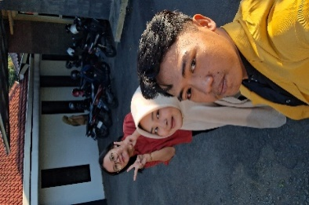
2. | 02/07/25 (07:00 – 15.30) | Bimbingan dengan pembimbing lapangan | 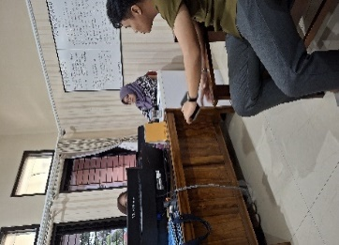
3. | 03/07/25 (07:00 – 15.30) | Konsultasi alur kerja sistem ITSA | 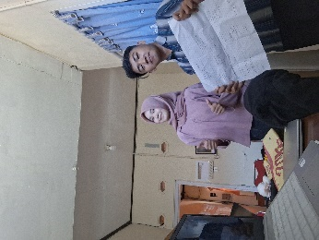
4. | 04/07/25 (07:00 – 15.00) | Membuat tampilan dan fungsi login awal sistem ITSA | 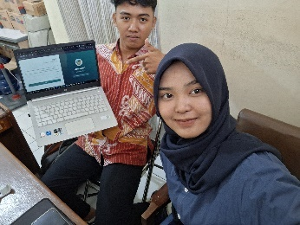
5. | 07/07/25 (07:00 – 15.30) | Mencari refrensi struktur sistem dan database sistem sejenis | 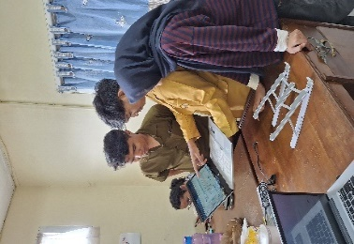
6. | 08/07/25 (07:00 – 15.30) | Membuat tampilan dashboard admin dan user | 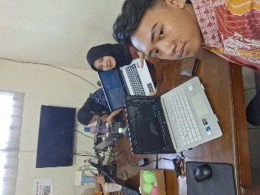
7. | 09/07/25 (07:00 – 15.30) | Memperbaiki fitur form dan perbaikan tampilan preview | 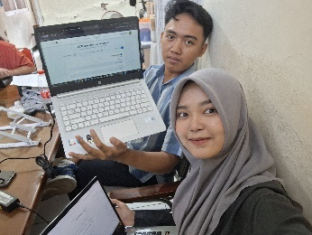
8. | 10/07/25 (07:00 – 15.30) | Menambah fitur feedback ke notifikasi sistem ITSA | 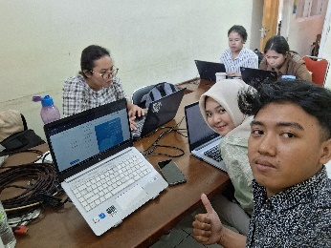
9. | 11/07/25 (07:00 – 15.00) | Penyesuaian desain sistem ITSA | 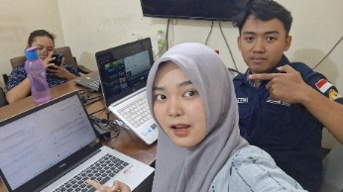
10. | 14/07/25 (07:00 – 15.30) | Presentasi awal sistem ITSA | 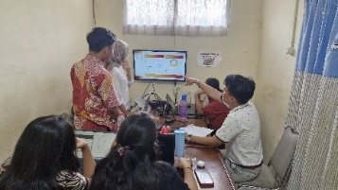
11. | 15/07/25 (07:00 – 15.30) | Menangani gangguan teknis pada alat fingerprint scanner | 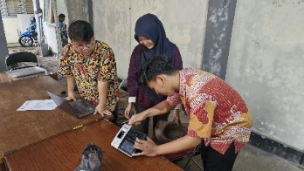
12. | 16/07/25 (07:00 – 15.30) | Penambahan fitur cetak PDF dan perbaikan fitur download file | 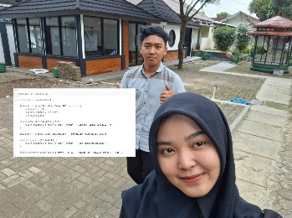
13. | 17/07/25 (07:00 – 15.30) | Finalisasi halaman profil pengguna sistem ITSA | 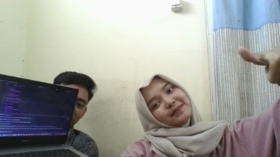
14. | 18/07/25 (07:00 – 15.00) | Finalisasi halaman profil admin sistem ITSA | 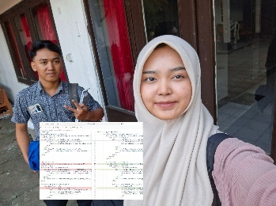
15. | 21/07/25 (07:00 – 15.30) | Pengembangan halaman FAQ, riwayat, dan pagnation | 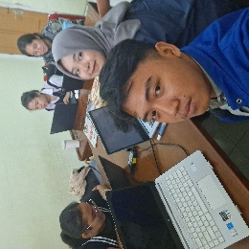
16. | 22/07/25 (07:00 – 15.30) | Bimbingan dengan pembimbing lapangan | 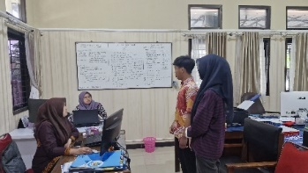
17. | 23/07/25 (07:00 – 15.30) | Uji coba tampilan dan alur kerja sistem | 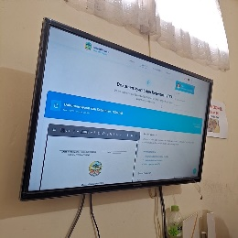
18. | 24/07/25 (07:00 – 15.30) | Perbaikan minor bug dan optimalisasi tampilan sistem | 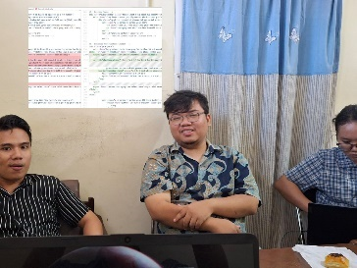
19. | 25/07/25 (07:00 – 15.00) | Preview sistem bersama tim | 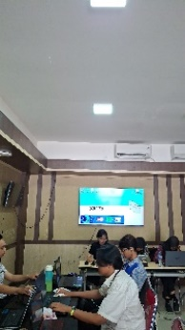
20. | 28/07/25 (07:00 – 15.30) | Dokumentasi fitur dan proses kerja sistem ITSA | 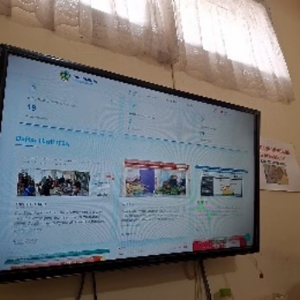
21. | 29/07/25 (07:00 – 15.30) | Presentasi akhir sistem ITSA | 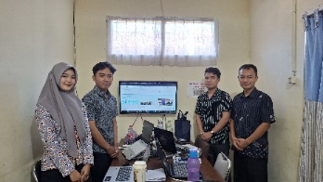
22. | 30/07/25 (07:00 – 15.30) | Hosting sistem ITSA | 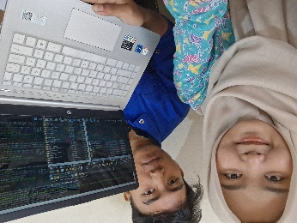
23. | 31/07/25 (07:00 – 15.30) | Dokumentasi akhir masa kerja | 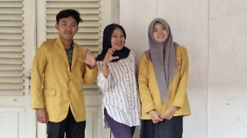

LAMPIRAN 2
SERTIFIKAT KELULUSAN

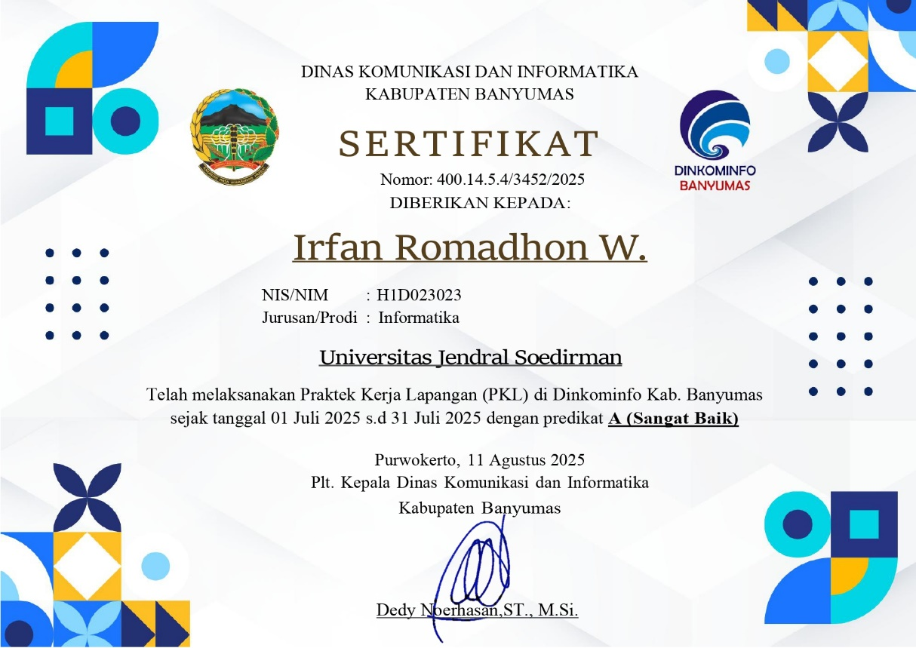

LAMPIRAN 3
SURAT PENERIMAAN INSTANSI

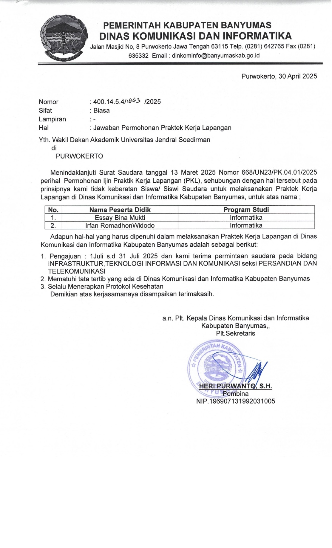

LAMPIRAN 4
SURAT KETERANGAN SELESAI

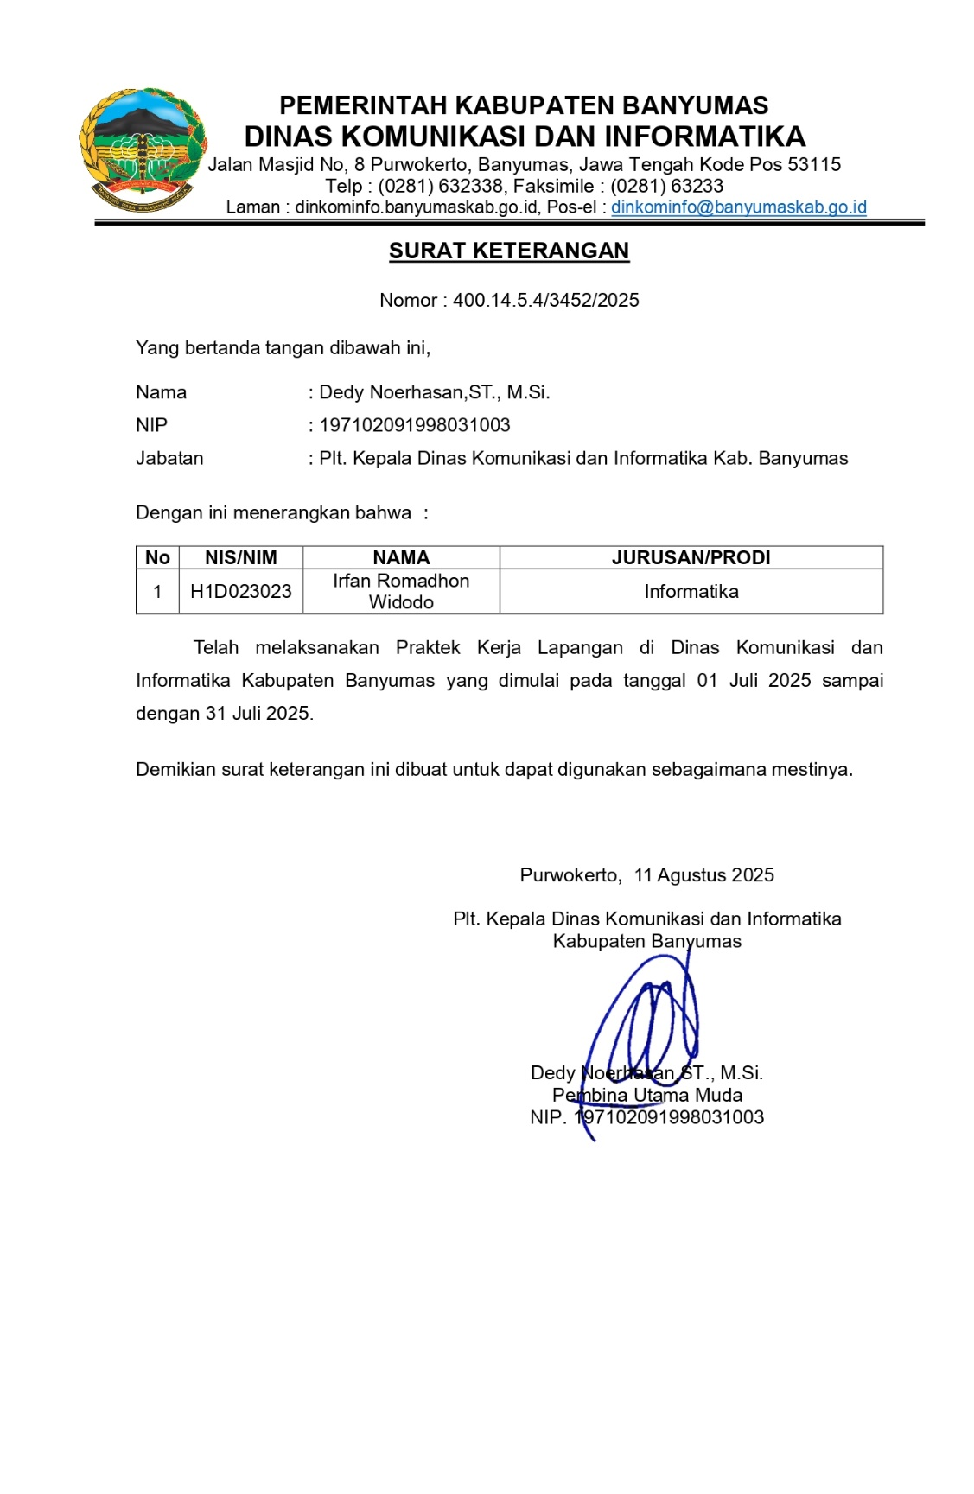

LAMPIRAN 5
PENILAIAN PELAKSANAAN KERJA PRAKTIK

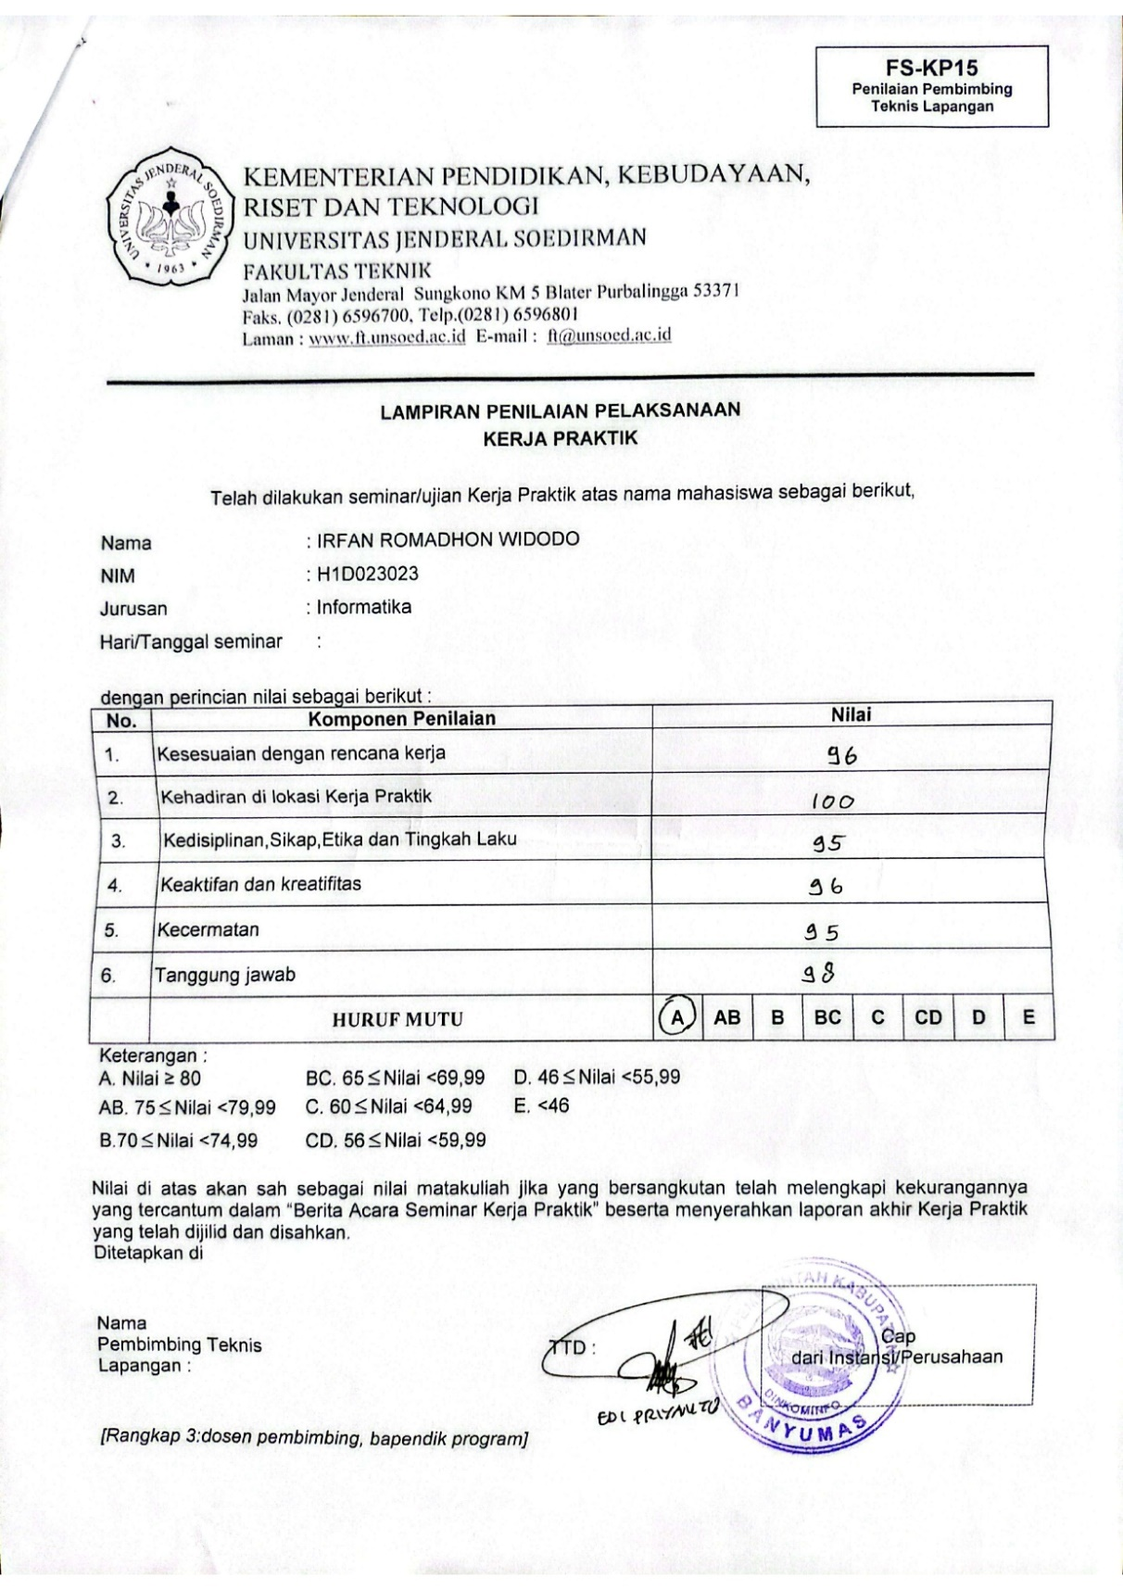

LAMPIRAN 6
LEMBAR PRESENSI KERJA PRAKTIK

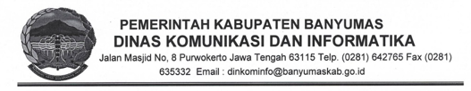
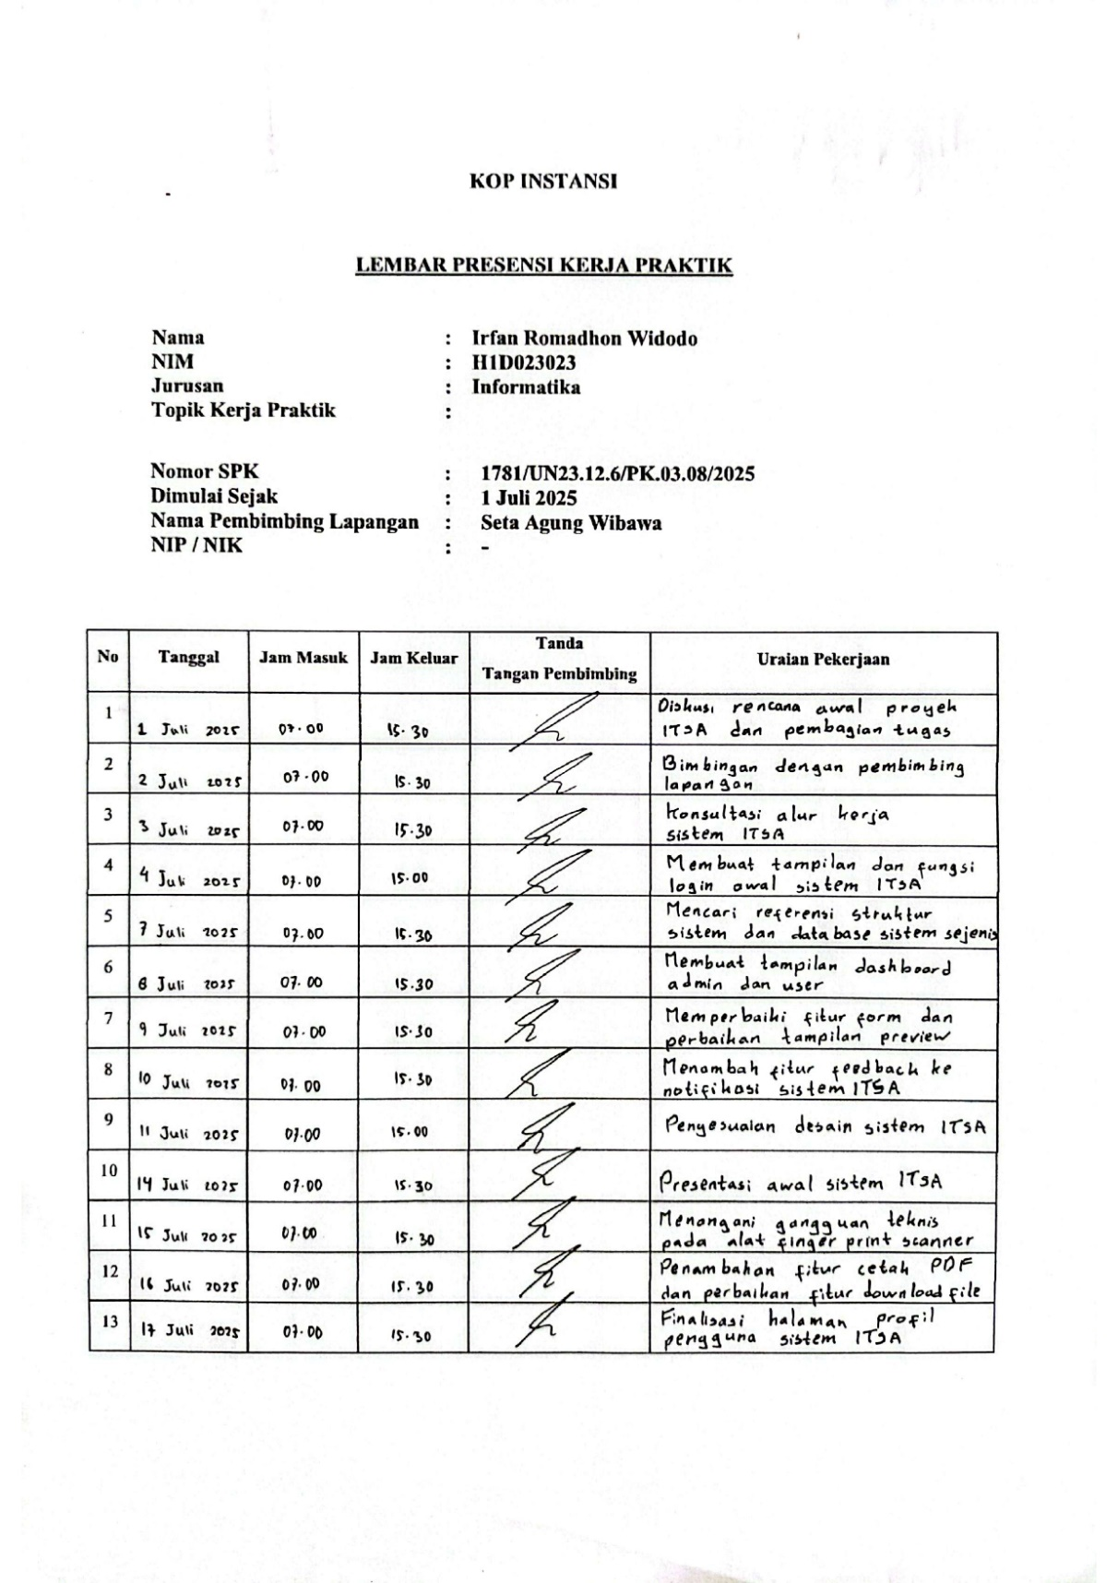

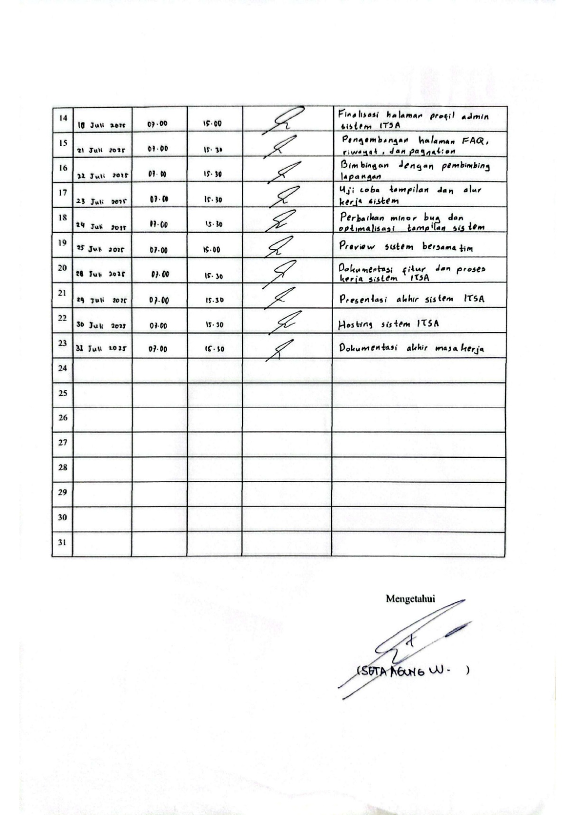

LAMPIRAN 7
CURRICULUM VITAE

